

**TRƯỜNG ĐẠI HỌC NGOẠI NGỮ - TIN HỌC THÀNH PHỐ HỒ CHÍ MINH**

**KHOA CÔNG NGHỆ THÔNG TIN**

🙢🙠

**ĐỒ ÁN HỌC KỲ II**

**NĂM HỌC 2021-2022**

***MÔN: HỆ THỐNG THÔNG TIN QUẢN LÝ***

***HỆ THỐNG QUẢN LÝ ĐẠI LÝ  
(NƯỚC GIẢI KHÁT)***

Giảng viên hướng dẫn: Ths. Phạm Đức Thành

Sinh viên thực hiện:

Nguyễn Văn Bình Minh – 19DH110596

Phạm Gia Khương – 19DH110076

Trần Văn Minh – 19DH110060

***Thành phố Hồ Chí Minh, tháng 6 năm 2022***

**MỤC LỤC**

CHƯƠNG 1. GIỚI THIỆU ĐỀ TÀI 1

1.1 Giới thiệu: 1

1.2 Khảo sát thực tế: 2

1.2.1 Phần mềm cụ thể 2

1.2.2 Quy trình nghiệp vụ: 78

1.3 Chức năng dự kiến: 83

1.4 Công nghệ sử dụng: 84

1.4.1 FrontEnd 84

1.4.2 BackEnd 84

1.5 Bố cục đề tài: 84

1.6 Phạm vi giới hạn: 85

CHƯƠNG 2. GIỚI THIỆU VỀ MYSQL 83

2.1 Thông tin cơ bản về MySQL 83

2.2 MySQL hoạt động như thế nào? 83

2.3 Ưu và nhược điểm của MySQL 84

2.4 Các bộ phận của MySQL 85

2.5 Sự khác biệt giữa MySQL và SQL 86

CHƯƠNG 3. PHÂN TÍCH & THIẾT KẾ 88

3.1 Phân tích: 88

3.1.1 Sơ đồ chức năng: 88

3.1.2 UseCase và Actor: 89

3.1.2.1 UseCase tổng quát: 89

3.1.2.1 Actor User: 90

3.1.2.2 Actor Nhân viên quản lý: 90

3.1.2.3 Actor Giám đốc: 91

3.1.2.4 Actor Nhân viên kho: 91

3.1.2.5 Actor Nhân viên hành chính: 92

3.2 Thiết kế: 93

3.2.1 Giao diện các màn hình chính: 93

3.2.2 Thiết kế dữ liệu: 123

3.2.3 Thiết kế xử lí: 130

CHƯƠNG 4. KẾT LUẬN 136

4.1 Kết quả đạt được: 136

4.1.1 Giao diện trang chủ: 136

4.1.2 Giao diện danh sách đại lý: 138

4.1.3 Giao diện thêm đại lý: 140

4.1.4 Giao diện danh sách sản phẩm: 142

4.1.5 Giao diện thêm sản phẩm: 144

4.1.6 Giao diện công nợ: 146

4.1.7 Giao diện thêm công nợ: 148

4.1.8 Giao diện danh sách phiếu thu tiền: 150

4.1.9 Giao diện thêm phiếu thu tiền: 152

4.1.10 Giao diện danh sách sản phẩm tồn kho: 154

4.1.11 Giao diện danh sách phiếu xuất hàng: 156

4.1.12 Giao diện chi tiết sản phẩm tồn kho: 158

4.1.13 Giao diện phiếu nhập hàng: 160

4.1.14 Giao diện phiếu xuất hàng: 162

4.1.15 Giao diện hệ thống (admin): 164

4.1.16 Giao diện hệ thống (guest): 166

4.1.17 Giao diện đổi mật khẩu: 168

4.2 Hạn chế: 170

4.3 Hướng phát triển trong tương lai: 170

Tài liệu tham khảo 171

**Mục lục hình ảnh**

Hình 1: Trang chủ 2

Hình 2: Drop list các chức năng hệ thống 4

Hình 3: Trang quản lý nhóm người dùng 6

Hình 4: Trang khai báo nhóm tài khoản 7

Hình 5: Trang quản lý tài khoản người dùng 8

Hình 6: Trang khai báo tài khoản 10

Hình 7: Trang phân quyền người dùng 11

Hình 8: Drop list các chức năng của danh mục 13

Hình 9: Tab thông tin chung của trang chi tiết hàng hóa 15

Hình 10: Tab thông tin tồn kho của trang chi tiết hàng hóa 17

Hình 11: Tab đa đơn vị tính của trang chi tiết hàng hóa 18

Hình 12: Trang quản lý hàng hóa và giá bán 19

Hình 13: Tab Import của trang quản lý hàng hóa 21

Hình 14: Tab chi tiết nhóm của trang hàng hóa 22

Hình 15: Trang quản lý nhóm nhà cung cấp 23

Hình 16: Tab chi tiết nhà cung cấp của trang nhóm nhà cung cấp 25

Hình 17: Droplist các chức năng của kho hàng 27

Hình 18: Trang quản lý phiếu nhập kho 29

Hình 19: Tab phiếu nhập kho của trang quản lý phiếu nhập kho 31

Hình 20: Trang quản lý phiếu xuất kho 34

Hình 21: Tab Phiếu xuất của trang quản lý phiếu xuất 36

Hình 22: Trang quản lý báo cáo tồn kho 38

Hình 23: Trang quản lý báo cáo nhập xuất tồn 40

Hình 24: Cảnh báo hàng tồn kho 42

Hình 25: Báo cáo công nợ nhà cung cấp 44

Hình 26: Drop list Doanh thu 45

Hình 27: Danh mục chi phí 47

Hình 28: Danh mục thu tiền 48

Hình 29: Phiếu chi tiền 49

Hình 30: Chi tiết phiếu chi tiền 51

Hình 31: Phiếu thu tiền 53

Hình 32: Chi tiết phiếu thu tiền 55

Hình 33: Báo cáo tổng hợp nguồn chi 57

Hình 34: Báo cáo tổng hợp nguồn thu 58

Hình 35: Báo cáo kết quả kinh doanh 59

Hình 36: Hóa đơn 60

Hình 37: Chi tiết hóa đơn 62

Hình 38: In tạm tính 64

Hình 39: Khách hàng thanh toán 66

Hình 40: Drop list bán hàng 67

Hình 41: Trang quản lý danh sách hóa đơn bán hàng 69

Hình 42: Danh sách hóa đơn bán hàng 71

Hình 43: Xác nhận thông báo xóa 73

Hình 44: Danh sách phiếu thu hàng 74

Hình 45: Doanh thu chi tiết theo hàng hóa 76

Hình 46: Sơ đồ tổ chức 78

Hình 47: Quy trình mua hàng CoD 79

Hình 48: Quy trình nhập kho 80

Hình 49: Quy trình thanh toán qua Banking 81

Hình 50: Quy trình giao hàng 82

Hình 51: Sơ đồ chức năng 88

Hình 52: UseCase tổng quát 89

Hình 53: Actor User 90

Hình 54: Actor Nhân viên quản lý 90

Hình 55: Actor Giám đốc 91

Hình 56: Actor nhân viên kho 91

Hình 57: Actor Nhân viên hành chính 92

Hình 58: Trang chủ 93

Hình 59: Danh sách đại lý 95

Hình 60: Thêm đại lý 97

Hình 61: Danh sách sản phẩm 99

Hình 62: Thêm sản phẩm 101

Hình 63: Danh sách công nợ 103

Hình 64: Thêm công nợ 105

Hình 65: Danh sách phiếu thu tiền 107

Hình 66: Thêm phiếu thu tiền 109

Hình 67: Danh sách sản phẩm tồn kho 111

Hình 68: Phiếu nhập hàng 113

Hình 69: Phiếu xuất hàng 115

Hình 70: Danh sách phiếu xuất hàng 117

Hình 71: Giao diện hệ thống 119

Hình 72: Cơ sở dữ liệu 123

Hình 73: Sơ đồ thực thể kết hợp 124

Hình 74: Mô hình quan hệBảng 4: Bảng đại lý 125

Hình 75: Tiếp nhận đại lý mới 130

Hình 76: Tra cứu đại lý 131

Hình 77: Lập phiếu xuất hàng 132

Hình 78: Lập phiếu thu tiền 133

Hình 79: Lập báo cáo doanh thu 134

Hình 80: Lập báo cáo công nợ 135

Hình 81: Giao diện trang chủ 136

Hình 82: Giao diện danh sách đại lý 138

Hình 83: Giao diện thêm đại lý 140

Hình 84: Giao diện danh sách sản phẩm 142

Hình 85: Giao diện thêm sản phẩm 144

Hình 86: Giao diện danh sách công nợ 146

Hình 87: Giao diện thêm công nợ 148

Hình 88: Giao diện danh sách phiếu thu tiền 150

Hình 89: Giao diện thêm phiếu thu tiền 152

Hình 90: Giao diện danh sách sản phẩm tồn kho 154

Hình 91: Giao diện danh sách phiếu xuất hàng 156

Hình 92: Giao diện chi tiết sản phẩm tồn kho 158

Hình 93: Giao diện phiếu nhập hàng 160

Hình 94: Giao diện phiếu xuất hàng 162

Hình 95: Giao diện hệ thống (admin) 164

Hình 96: Giao diện hệ thống (guest) 166

Hình 97: Giao diện đổi mật khẩu 168

**Mục lục bảng**

Bảng 1: Các chức năng dự kiến của đề tài 83

Bảng 2: Chức năng trong phạm vi giới hạn 85

Bảng 3: Sự khác biệt giữa MySQL và SQL 86

Bảng 4: Bảng đại lý 125

Bảng 5: Bảng đơn hàng 126

Bảng 6: Bảng chi tiết đơn hàng 127

Bảng 7: Bảng giao hàng 127

Bảng 8: Bảng hóa đơn thanh toán 128

Bảng 9: Bảng chi tiết hóa đơn 128

Bảng 10: Bảng sản phẩm 129

Bảng 11: Bảng tồn kho 129

# GIỚI THIỆU ĐỀ TÀI

## Giới thiệu:

Trong thời đại Công nghệ thông tin bùng nổ trên toàn cầu thì các quốc gia trên thế giới dù là phát triển hay đang phát triển đều cố gắng áp dụng tin học vào mọi mặt của đời sống xã hội. Tin học luôn có mặt mọi lúc, mọi nơi nhằm hỗ trợ cho các ngành nghiên cứu đạt được những thành tựu to lớn cũng như để hiện đại hoá quy trình quản lý sản xuất kinh doanh nhằm đạt hiệu quả kinh tế cao nhất. Chính vì vậy, trong thời gian gần đây mọi ngành nghề đã chú trọng đến việc xây dựng các phần mềm ứng dụng tin học trong công tác quản lý. Với những lợi ích hiển nhiên do Công nghệ thông tin mang lại, các nhà quản lý đã kịp thời đa những ứng dụng tin học vào phục vụ cho công tác quản lý kinh doanh. Tuỳ thuộc vào quy mô, mục đích thị trường, mức độ phục vụ, quyền sở hữu mà ta phân tích thiết kế sao cho ngời quản lý nắm đợc nhanh chóng chính xác đồng thời giảm được các chi phí, các thao tác thủ công và đạt hiệu quả kinh tế cao nhất.

Một trong những ứng dụng của công nghệ thông tin vào việc quản lý. Mọi thông tin đợc thể hiện và lưu trữ dưới dạng dữ liệu và chương trình trên một hệ thống quản trị cơ sở dữ liệu, làm tăng thêm khả năng quản lý, tra cứu và tinh giản được đáng kể công việc. Với những lợi ích hiển nhiên do Công nghệ thông tin mang lại, các nhà quản lý đã kịp thời đa những ứng dụng tin học vào phục vụ cho công tác quản lý sinh viên. Bài toán “ Quản lý Các Đại Lý" nhằm giải quyết và đáp ứng một cách hiệu quả các nhu cầu về mặt quản lý thông tin dành cho nhà phân phối, đại lý,hộ kinh doanh hoạt động trong lĩnh vực kinh doanh bán nước giải khát (Bia, sữa, nước ngọt,…).

Tin học hoá trong công tác quản lý nhằm giảm bớt sức lao động của con ngời, tiết kiệm được thời gian, độ chính xác cao, gọn nhẹ và tiện lợi hơn rất nhiều so với việc làm thủ công quản lý trên giấy tờ như trước đây. Tin học hoá giúp thu hẹp không gian lưu trữ, tránh được thất lạc dữ liệu, tự động hệ thống hoá và cụ thể hoá các thông tin theo nhu cầu của con người.

## Khảo sát thực tế:

### Phần mềm cụ thể

* Khảo sát phần mềm DANTRISOFT:

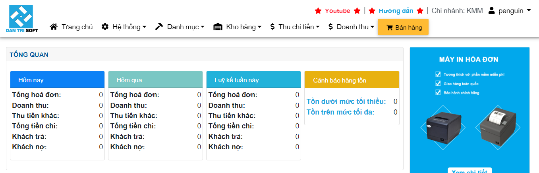

Hình 1: Trang chủ

* Thông tin lưu trữ:
* Chi nhánh đang sử dụng
* Người dùng đang sử dụng website
* Khung thông tin tổng quan:
  + Theo ngày hôm nay, hôm qua, lũy kế tuần này:
    - Tổng hóa đơn
    - Doanh thu
    - Thu tiền khác
    - Tổng tiền chi
    - Khách trả
    - Khách nợ
  + Cảnh báo hàng tồn:
    - Tồn dưới mức tối thiểu
    - Tồn trên mức tối đa
* Biểu đồ thống kê doanh thu theo nhóm thời gian
* Logo phần mềm
* Các chức năng:
* Thanh menu:
  + Nút nhấn quay lại trang chủ
  + Drop list các trang chức năng hệ thống
  + Drop list các trang chức năng danh mục
  + Drop list các trang chức năng trong kho hàng
  + Drop list các trang chức năng về thu chi tiền
  + Drop list các trang chức năng về doanh thu
  + Nút nhấn đến trang các chức năng về bán hàng
* Link youtube
* Link hướng dẫn sử dụng website

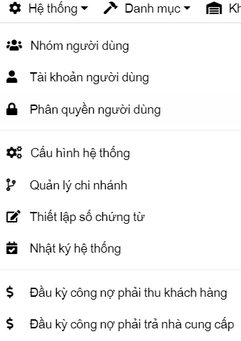

Hình 2: Drop list các chức năng hệ thống

* Thông tin lưu trữ:
* Tên chức năng của các nút nhấn:
  + Trang nhóm người dùng
  + Trang tài khoản người dùng
  + Trang phân quyền người dùng
  + Trang cấu hình hệ thống
  + Trang quản lý chi nhánh
  + Trang thiết lập số chứng từ
  + Trang nhật ký hệ thống
  + Trang xem đầu kỳ công nợ phải thu khách hàng
* Các chức năng:
* Nút nhấn đến trang nhóm người dùng
* Nút nhấn đến trang tài khoản người dùng
* Nút nhấn đến trang phân quyền người dùng
* Nút nhấn đến trang cấu hình hệ thống
* Nút nhấn đến trang quản lý chi nhánh
* Nút nhấn đến trang thiết lập số chứng từ
* Nút nhấn đến trang nhật ký hệ thống
* Nút nhấn đến trang xem đầu kỳ công nợ phải thu khách hàng
* Nút nhấn đến trang xem đầu kỳ công nợ phải trả nhà cung cấp

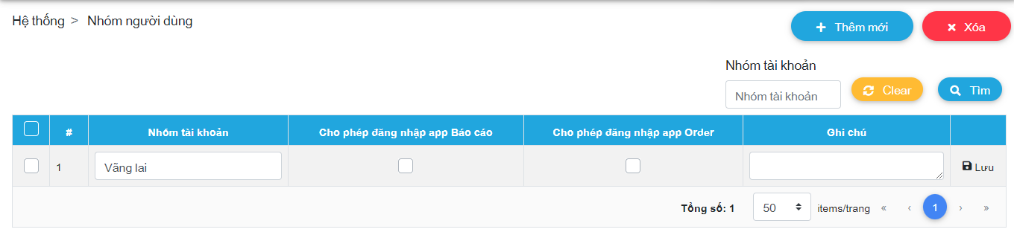

Hình 3: Trang quản lý nhóm người dùng

* Thông tin lưu trữ:
* Bảng thông tin nhóm người dùng:
  + Cột “Checkbox” chứa checkbox để chọn nhóm tài khoản
  + Cột “#” chứa số thứ tự
  + Cột “Nhóm tài khoản” chứa tên nhóm tài khoản
  + Cột “Cho phép đăng nhập app báo cáo” chứa checkbox Cho phép nhóm tài khoản đăng nhập app có thể báo cáo
  + Cột “Cho phép đăng nhập app order” chứa checkbox Cho phép nhóm tài khoản đăng nhập app có thể đặt order
  + Cột “Ghi chú” chứa chứa thông tin ghi chú về nhóm tài khoản
* Tổng số nhóm tài khoản
* Khung hiển thị số lượng nhóm tài khoản hiển thị trên 1 trang
* Số trang.
* Các chức năng:
* Nút nhấn để lưu chỉnh sửa nhóm tài khoản
* Nút nhấn thêm nhóm người dùng mới
* Nút nhấn xóa nhóm người dùng
* Khung nhập tên nhóm người dùng cần tìm
* Nút nhấn xóa thông tin tìm kiếm đã nhập
* Nút nhấn tìm kiếm nhóm người dùng
* Có thể chỉnh sửa số lượng nhóm tài khoản hiển thị trên 1 trang

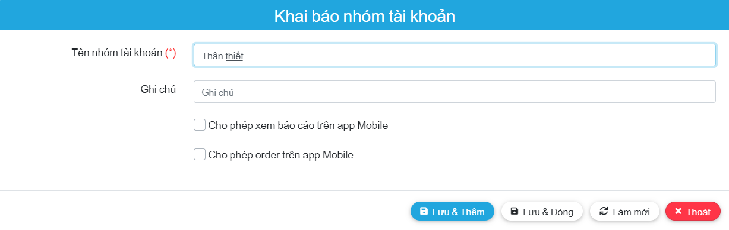

Hình 4: Trang khai báo nhóm tài khoản

* Thông tin lưu trữ:
* Tên trang
* Tên nhóm tài khoản.
* Thông tin ghi chú.
* Checkbox cho phép xem báo cáo trên app Mobile.
* Checkbox cho phép order trên app Mobile.
* Các chức năng:
* Nhập tên nhóm tài khoản.
* Nhập thông tin ghi chú.
* Checkbox cho phép xem báo cáo trên app Mobile.
* Checkbox cho phép order trên app Mobile.
* Nút nhấn để lưu và thêm nhóm tài khoản mới.
* Nút nhấn đế lưu nhóm tài khoản và đóng trang.
* Nút nhấn để làm mới trang.
* Nút nhấn để thoát trang.

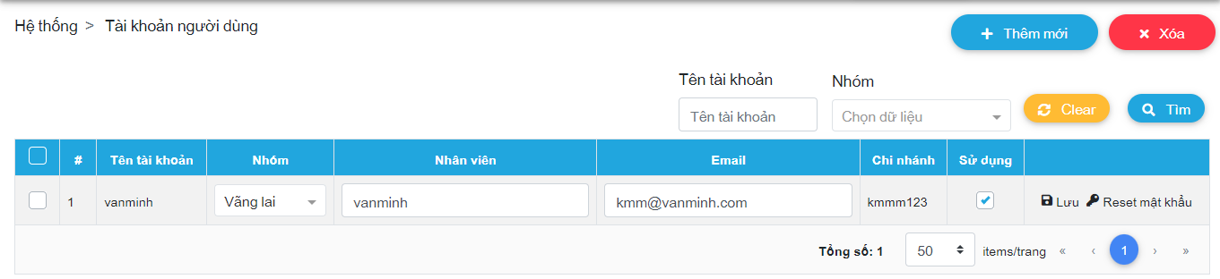

Hình 5: Trang quản lý tài khoản người dùng

* Thông tin lưu trữ:
* Khung tìm kiếm:
  + “Tên tài khoản” tên tài khoản cần tìm
  + “Nhóm” nhóm tài khoản cần tìm
* Bảng thông tin tài khoản:
  + Cột “Checkbox” chứa checkbox tài khoản đã chọn
  + Cột “#” chứa số thứ tự
  + Cột “Tên tài khoản” chứa tên tài khoản
  + Cột “Nhóm” chứa nhóm tài khoản
  + Cột “Nhân viên” chứa tên nhân viên
  + Cột “Email” chứa email nhân viên
  + Cột “Chi nhánh” chứa chi nhánh của nhân viên
  + Cột “Sử dụng” chứa checkbox tài khoản đang sử dụng
* Tổng số tài khoản
* Số lượng tài khoản hiển thị trên 1 trang
* Số trang.
* Các chức năng:
* Nhập tên tài khoản cần tìm
* Chọn nhóm dữ liệu
* Nút nhấn thêm tài khoản mới
* Nút nhấn xóa tài khoản
* Khung nhập tên tài khoản cần tìm
* Nút nhấn xóa thông tin tìm kiếm đã nhập
* Nút nhấn tìm kiếm
* Có thể chỉnh sửa số lượng tài khoản hiển thị trên 1 trang

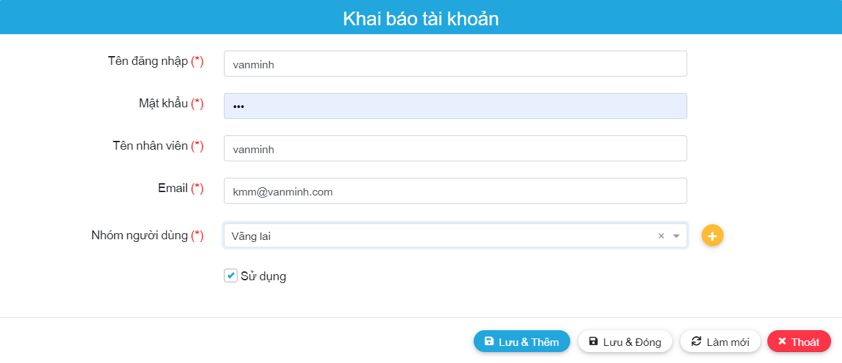

Hình 6: Trang khai báo tài khoản

* Thông tin lưu trữ:
* Tên đăng nhập.
* Mật khẩu.
* Tên nhân viên.
* Email nhân viên.
* Droplist chọn nhóm người dùng.
* Tình trạng tài khoản
* Các chức năng:
* Nhập tên đăng nhập.
* Nhập mật khẩu.
* Nhập tên nhân viên.
* Nhập email nhân viên.
* Chọn nhóm người dùng.
* Checkbox chọn tình trạng tài khoản
* Nút nhấn để lưu và thêm tài khoản mới
* Nút nhấn để lưu và đóng trang
* Nút nhấn để làm mới trang.
* Nút nhấn để thoát trang.

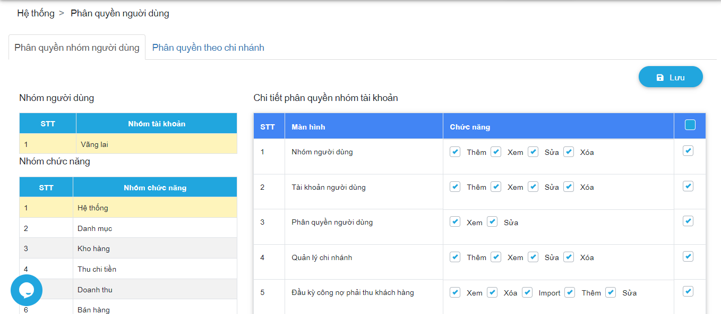

Hình 7: Trang phân quyền người dùng

* Thông tin lưu trữ:
* Bảng nhóm người dùng:
  + Cột “STT” chứa số thứ tự nhóm người dùng
  + Cột “Nhóm tài khoản” chứa tên nhóm tài khoản người dùng
* Bảng nhóm chức năng:
  + Cột “STT” chứa số thứ tự nhóm chức năng
  + Cột “Nhóm chức năng” chứa tên nhóm chức năng
* Bảng chi tiết phân quyền nhóm tài khoản
  + Cột “Stt” chứa số thứ tự nhóm tài khoản phân quyền
  + Cột “Màn hình” chứa tên màn hình của nhóm tài khoản
  + Cột “Chức năng” chứa checkbox các chức năng cho từng nhóm người dùng:
    - Checkbox để có chức năng thêm dữ liệu
    - Checkbox để có chức năng xem dữ liệu
    - Checkbox để có chức năng sửa dữ liệu
    - Checkbox để có chức năng xóa dữ liệu
  + Cột chứa checkbox để chọn nhóm tài khoản
* Các chức năng:
* Nút nhấn đề lưu chỉnh sửa phân quyền cho nhóm tài khoản
* Checkbox để có chức năng thêm dữ liệu
* Checkbox để có chức năng xem dữ liệu
* Checkbox để có chức năng sửa dữ liệu
* Checkbox để có chức năng xóa dữ liệu

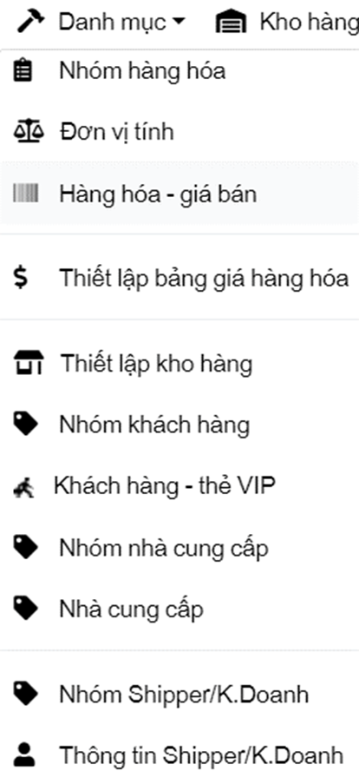

Hình 8: Drop list các chức năng của danh mục

* Thông tin lưu trữ:
* Tên chức năng của các nút nhấn:
  + Trang nhóm hàng hóa
  + Trang đơn vị tính
  + Trang hàng hóa – giá bán
  + Trang thiết lập bảng giá hàng hóa
  + Trang thiết lập kho hàng
  + Trang nhóm khách hàng
  + Trang khách hàng – thẻ VIP
  + Trang nhóm nhà cung cấp
  + Trang nhà cung cấp
  + Trang nhóm shipper/kinh doanh
  + Trang thông tin shipper/kinh doanh
* Các chức năng:
* Nút nhấn đến trang nhóm hàng hóa
* Nút nhấn đến trang đơn vị tính
* Nút nhấn đến trang hàng hóa – giá bán
* Nút nhấn đến trang thiết lập bảng giá hàng hóa
* Nút nhấn đến trang thiết lập kho hàng
* Nút nhấn đến trang nhóm khách hàng
* Nút nhấn đến trang khách hàng – thẻ VIP
* Nút nhấn đến trang nhóm nhà cung cấp
* Nút nhấn đến trang nhà cung cấp
* Nút nhấn đến trang nhóm shipper/kinh doanh
* Nút nhấn đến trang thông tin shipper/kinh doanh

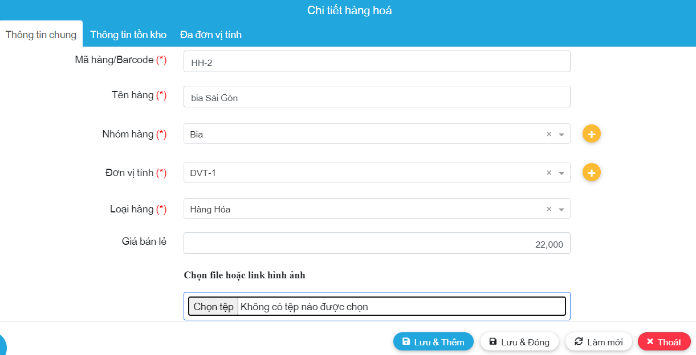

Hình 9: Tab thông tin chung của trang chi tiết hàng hóa

* Thông tin lưu trữ:
* Mã hàng hóa/ mã Barcode
* Tên hàng
* Nhóm hàng
* Đơn vị tính
* Loại hàng
* Giá bán lẻ
* Tệp hình ảnh đã chọn
* Các chức năng:
* Nhập mã hàng hóa/ mã Barcode
* Nhập tên hàng
* Nhập nhóm hàng
* Nhập đơn vị tính
* Nhập loại hàng
* Nhập giá bán lẻ
* Nút nhấn để lưu và thêm hàng hóa mới
* Nút nhấn để lưu và đóng trang
* Nút nhấn để làm mới tab
* Nút nhấn để thoát trang
* Chọn tệp hình ảnh:
  + Nút nhấn để chọn tệp hình ảnh từ máy
  + Hiển thị tệp đã chọn

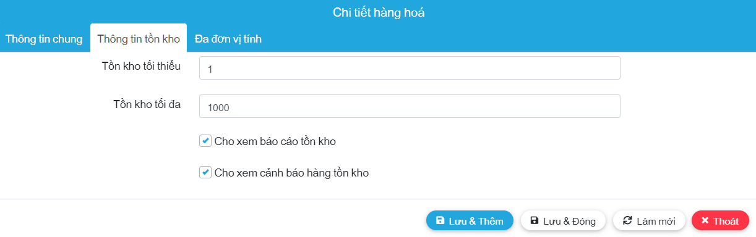

Hình 10: Tab thông tin tồn kho của trang chi tiết hàng hóa

* Thông tin lưu trữ:
* Giá trị tồn kho tối thiểu
* Giá trị tồn kho tối đa
* Ô checkbox cho xem báo cáo tồn kho của hàng hóa
* Ô checkbox cho xem cảnh báo hàng tồn kho cho hàng hóa
* Các chức năng:
* Nhập giá trị tồn kho tối thiểu
* Nhập giá trị tồn kho tối đa
* Checkbox cho xem báo cáo tồn kho của hàng hóa
* Checkbox cho xem cảnh báo hàng tồn kho cho hàng hóa
* Nút nhấn để lưu và thêm thông tin tồn kho mới
* Nút nhấn để lưu và đóng trang
* Nút nhấn để làm mới tab
* Nút nhấn để thoát

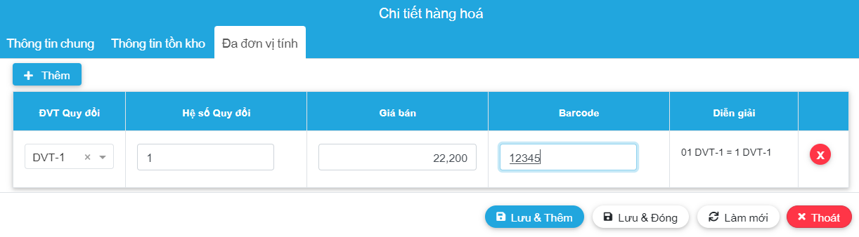

Hình 11: Tab đa đơn vị tính của trang chi tiết hàng hóa

* Thông tin lưu trữ:
* Bảng hiển thị đa đơn vị tính:
  + Cột “DVT Quy đổi” chứa các đơn vị tính cần quy đổi
  + Cột “Hệ số quy đổi” chứa hệ số quy đổi
  + Cột “Giá bán” chứa giá bán
  + Cột “Barcode” chứa mã Barcode
  + Cột “Diễn giải” chứa thông tin diễn giải cách quy đổi
* Các chức năng:
* Nút nhấn để thêm đơn vị tính
* Bảng hiển thị đa đơn vị tính:
  + Thay đổi đơn vị tính cần quy đổi
  + Nhập hệ số quy đổi
  + Nhập hệ số quy đổi
  + Nhập giá bán
  + Nhập mã Barcode
  + Nút nhấn hủy đơn vị tính quy đổi.
* Nút nhấn để lưu và thêm đơn vị tính quy đổi mới.
* Nút nhấn để lưu và đóng trang
* Nút nhấn để làm mới tab
* Nút nhấn để thoát trang.

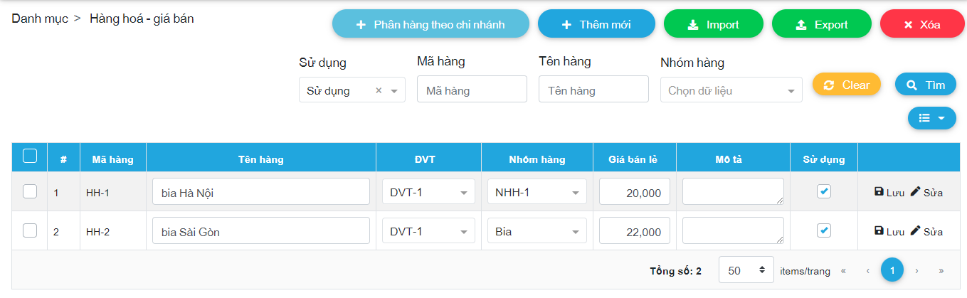

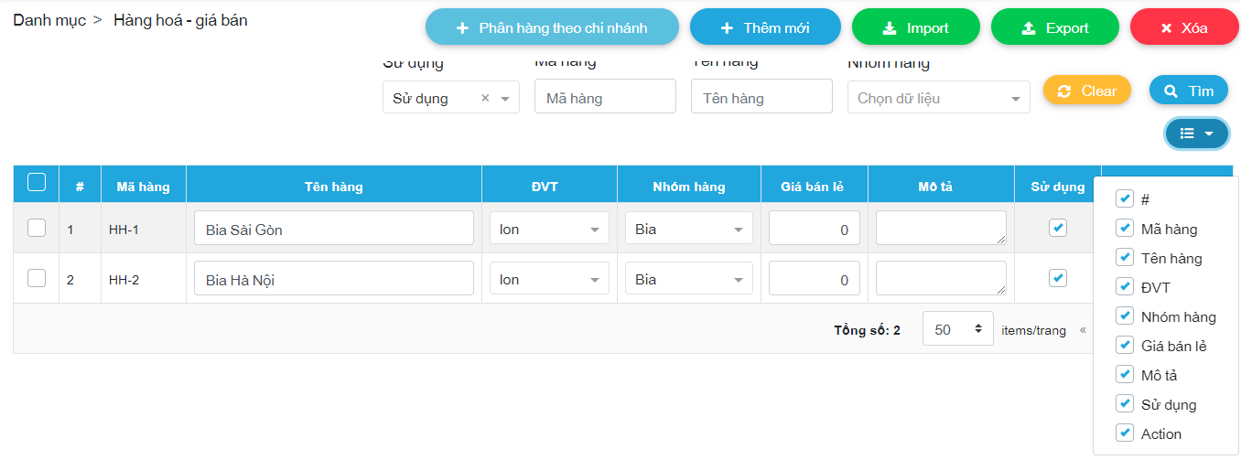

Hình 12: Trang quản lý hàng hóa và giá bán

* Thông tin lưu trữ:
* Khung tìm kiếm:
  + “Sử dung” hàng hóa tình trạng đang sử dụng
  + “Mã hàng” mã hàng hóa cần tìm
  + “Tên hàng” tên hàng hóa cần tìm
  + “Nhóm hàng” nhóm hàng hóa cần tìm
* Bảng hiển thị hàng hóa:
* Cột “checkbox” chứa các ô checkbox
* Cột “#” chứa số thứ tự hàng hóa
  + Cột “Mã hàng” chứa mã hàng hóa
  + Cột “Tên hàng” chứa tên hàng hóa
  + Cột “DCT” chứa đơn vị tính, chọn đơn vị tính
  + Cột “Nhóm hàng” chứa nhóm hàng hóa, chọn nhóm hàng hóa
  + Cột “Giá bán lẻ” chứa giá bán lẻ, nhập giá bán lẻ
  + Cột “mô tả” chứa mô tả, nhập mô tả
  + Cột “Sử dụng” chứa các ô checkbox
  + Cột chứa nút lưu hàng hóa, nút sửa thông tin hàng hóa
* Tổng số nhóm tài khoản
* Số lượng nhóm tài khoản hiển thị trên 1 trang
* Số trang.
* Các chức năng:
* Nút nhấn phân hàng theo chi nhánh
* Nút nhấn để thêm hàng hóa – giá bán
* Nút nhấn để import danh sách hàng hóa – giá bán
* Nút nhấn để export danh sách hàng hóa – giá bán
* Nút nhấn để xóa hàng hóa
* Nhập – chọn Sử dụng, Nhóm hàng
* Nhập Mã hàng, Tên hàng
* Nút nhấn làm mới các khung nhập - chọn
* Nút nhấn tìm kiếm thông tin dựa theo các khung nhập -chọn
* Nút nhấn hiển thị các ô checkbox
* Bảng hiển thị hàng hóa:
* Checkbox hàng hóa đang chọn
  + Chỉnh sửa tên hàng hóa
  + Chỉnh sửa đơn vị tính, chọn đơn vị tính
  + Chọn nhóm hàng hóa
  + Nhập giá bán lẻ
  + Nhập mô tả
  + Checkbox chọn hàng hóa đang sử dụng
  + Nút sửa thông tin hàng hóa
* Chỉnh sửa số lượng nhóm tài khoản hiển thị trên 1 trang.

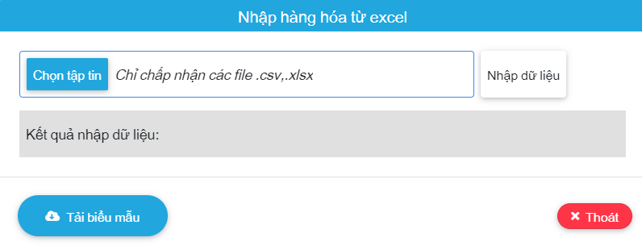

Hình 13: Tab Import của trang quản lý hàng hóa

* Thông tin lưu trữ:
* Tên tab
* Tập tin đã chọn
* Kết quả nhập liệu
* Các chức năng:
* Nút nhấn để chọn tập tin
* Nút nhấn để nhập dữ liệu
* Hiển thị kết quả nhập liệu
* Nút nhấn để tải biểu mẫu về máy
* Nút nhấn để thoát tab.

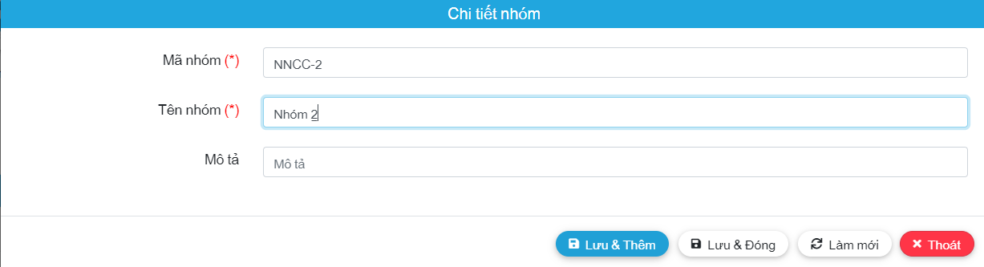

Hình 14: Tab chi tiết nhóm của trang hàng hóa

* Thông tin lưu trữ:
* Mã nhóm
* Tên nhóm
* Mô tả
* Các chức năng:
* Nhập mã nhóm
* Nhập tên nhóm
* Nhập mô tả
* Nút nhấn để lưu và thêm chi tiết nhóm mới
* Nút nhấn để lưu và đóng tab
* Nút nhấn để làm mới tab
* Nút nhấn để thoát tab

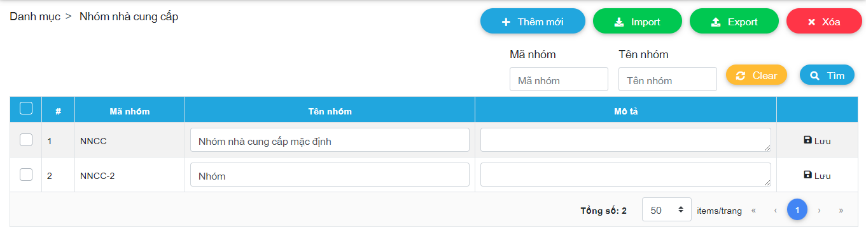

Hình 15: Trang quản lý nhóm nhà cung cấp

* Thông tin lưu trữ:
* Khung tìm kiếm
  + Mã nhóm cần tìm
  + Tên nhóm cần tìm
* Bảng nhóm nhà cung cấp:
  + Cột “Checkbox” chứa checkbox nhóm nhà cung cấp đã chọn
  + Cột “#” chứa số thứ tự nhóm nhà cung cấp
  + Cột “Mã nhóm” chứa mã nhóm nhà cung cấp
  + Cột “Tên nhóm” chứa tên nhóm nhà cung cấp
  + Cột “Mô tả” chứa mô tả của nhóm nhà cung cấp
* Tổng số nhóm nhà cung cấp
* Số lượng nhóm nhà cung cấp hiển thị trên 1 trang
* Số trang.
* Các chức năng:
* Nút nhấn để thêm nhóm nhà cung cấp mới
* Nút nhấn để import danh sách nhóm nhà cung cấp
* Nút nhấn để export danh sách nhóm nhà cung cấp
* Nút nhấn để xóa nhóm nhà cung cấp
* Nhập mã nhóm nhà cung cấp cần tìm
* Nhập tên nhóm nhà cung cấp cần tìm
* Nút nhấn làm mới các khung nhập - chọn
* Nút nhấn tìm kiếm thông tin dựa theo các khung nhập -chọn
* Bảng hiển thị hàng hóa:
* Checkbox nhóm nhà cung cấp đang chọn
  + Chỉnh sửa tên nhóm nhà cung cấp
  + Chỉnh sửa mô tả nhóm nhà cung cấp
  + Nút để lưu chỉnh sửa thông tin nhóm nhà cung cấp
* Chỉnh sửa số lượng nhóm tài khoản hiển thị trên 1 trang

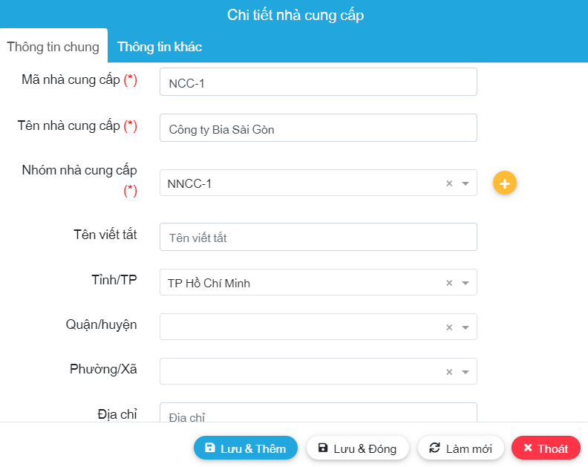

Hình 16: Tab chi tiết nhà cung cấp của trang nhóm nhà cung cấp

* Thông tin lưu trữ:
* Mã nhà cung cấp
* Tên nhà cung cấp
* Nhóm nhà cung cấp
* Tên viết tắt
* Tỉnh/Thành phố
* Quận/huyện
* Phường/xã
* Địa chỉ
* Các chức năng:
* Nhập mã nhà cung cấp
* Nhập tên nhà cung cấp
* Nhập nhóm nhà cung cấp
* Nhập tên viết tắt
* Nhập tỉnh/Thành phố
* Nhập quận/huyện
* Nhập phường/xã
* Nhập địa chỉ
* Nút nhấn để lưu và thêm chi tiết nhóm mới
* Nút nhấn để lưu và đóng tab
* Nút nhấn để làm mới tab
* Nút nhấn để thoát tab

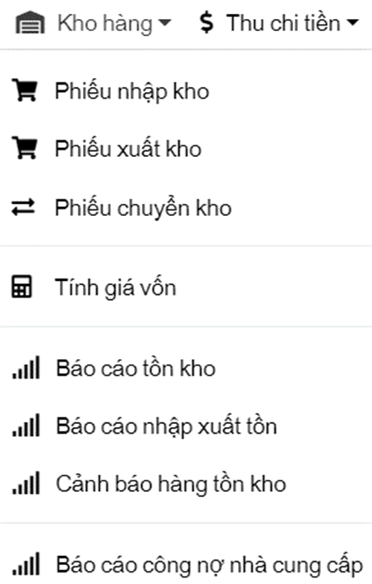

Hình 17: Droplist các chức năng của kho hàng

* Thông tin lưu trữ:
* Tên chức năng của các nút nhấn:
  + Trang phiếu nhập kho
  + Trang phiếu xuất kho
  + Trang phiếu chuyển kho
  + Trang tính giá vốn
  + Trang báo cáo tồn kho
  + Trang báo cáo nhập xuất tồn
  + Trang cảnh báo hàng tồn kho
  + Trang báo cáo công nợ nhà cung cấp
* Các chức năng:
* Nút nhấn đến trang phiếu nhập kho
* Nút nhấn đến trang phiếu xuất kho
* Nút nhấn đến trang phiếu chuyển kho
* Nút nhấn đến trang tính giá vốn
* Nút nhấn đến trang báo cáo tồn kho
* Nút nhấn đến trang báo cáo nhập xuất tồn
* Nút nhấn đến trang cảnh báo hàng tồn kho
* Nút nhấn đến trang công nợ nhà cung cấp

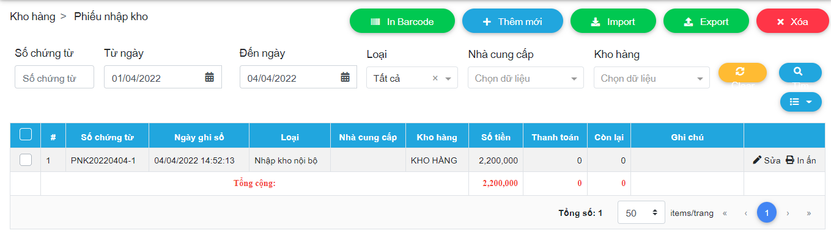

Hình 18: Trang quản lý phiếu nhập kho

* Thông tin lưu trữ:
* Khung tìm kiếm
  + “Số chứng từ” chứa số chứng từ cần tìm
  + “Từ ngày” chọn ngày bắt đầu tìm
  + “Đến ngày” chọn ngày kết thúc tìm
  + “Loại” loại chứng từ cần tìm
  + “Nhà cung cấp” chứng từ của nhà cung cấp cần tìm
  + “Kho hàng” chứng từ có kho hàng cần tìm
* Bảng thông tin phiếu nhập kho:
  + Cột “Checkbox” chứa checkbox số chứng từ đang chọn
  + Cột “#” chứa số thứ tự số chứng từ
  + Cột “Số chứng từ” chứa mã chứng từ
  + Cột “Ngày ghi sổ” chứa ngày ghi sổ chứng từ
  + Cột “Loại” chứa loại chứng từ
  + Cột “Nhà cung cấp” chứa tên nhà cung cấp
  + Cột “Kho hàng” chứa tên kho hàng
  + Cột “Số tiền” chứa số tiền
  + Cột “Thanh toán” chứa số tiền đã thanh toán
  + Cột “Còn lại” chứa số tiền còn lại chưa thanh toán
  + Cột “Ghi chú” chứa ghi chú của chứng từ
  + Khung “Tổng cộng” chứa tổng của cột “Số tiền”, “Thanh tóan” và

“Còn lại”

* Tổng số chứng từ
* Số lượng chứng từ hiển thị trên 1 trang
* Số trang.
* Các chức năng:
* Nút nhấn để in mã Barcode
* Nút nhấn để thêm số chứng từ mới
* Nút nhấn để import danh sách số chứng từ
* Nút nhấn để export danh sách số chứng từ
* Nút nhấn để xóa số chứng từ
* Nhập số chứng từ cần tìm
* Chọn ngày bắt đầu tìm
* Chọn ngày kết thúc tìm
* Chọn loại chứng từ cần tìm
* Chọn chứng từ của nhà cung cấp cần tìm
* Chọn chứng từ có kho hàng cần tìm
* Nút nhấn làm mới các khung nhập - chọn
* Nút nhấn tìm kiếm thông tin dựa theo các khung nhập -chọn
* Bảng thông tin phiếu nhập kho:
* Checkbox số chứng từ đang chọn
  + Nút để chỉnh sửa số chứng từ
  + Nút để in số chứng từ
* Chỉnh sửa số lượng nhóm tài khoản hiển thị trên 1 trang

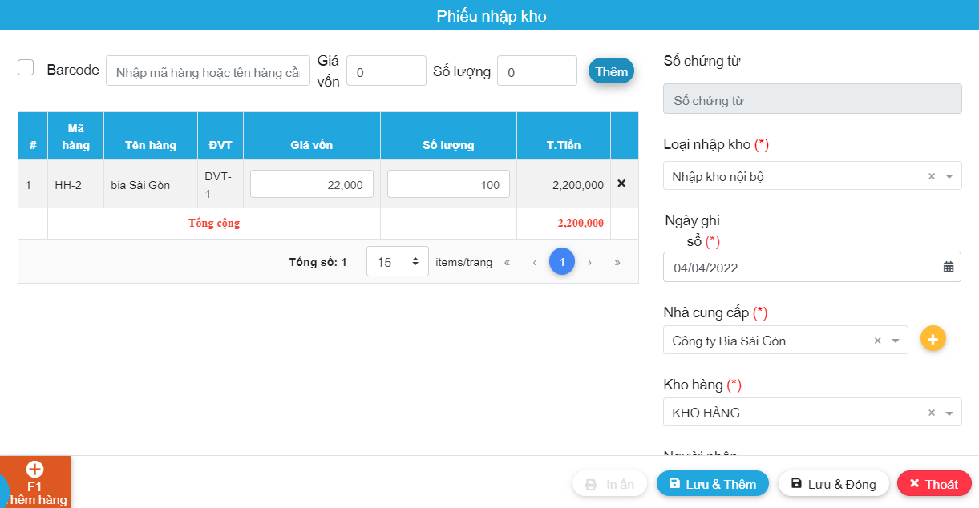

Hình 19: Tab phiếu nhập kho của trang quản lý phiếu nhập kho

* Thông tin lưu trữ:
* Khung hàng hóa:
  + Checkbox nhập Barcode
  + Khung nhập mã hàng hóa/ tên hàng hóa
  + Giá vốn
  + Số lượng
* Khung chứng từ:
  + Số chứng từ
  + Loại nhập kho
  + Ngày ghi
  + Nhà cung cấp
  + Kho hàng
  + Người nhận
* Bảng danh sách hàng hóa nhập:
  + Cột “#” chứa số thứ tự hàng hóa
  + Cột “Mã hàng” chứa mã hàng hóa
  + Cột “Tên hàng” chứa tên hàng hóa
  + Cột “DVT” chứa đơn vị tính của loại hàng hóa
  + Cột “Giá vốn” giá vốn của hàng hóa
  + Cột “Số lượng” số lượng hàng hóa nhập
  + Cột “Thành tiền” thành tiền của hàng hóa nhập
  + Khung “Tổng cộng” tổng tiền của tất cả hàng nhập
* Tổng số hàng nhập
* Số lượng nhóm nhà cung cấp hiển thị trên 1 trang
* Số trang.
* Các chức năng:
* Khung hàng hóa:
  + Checkbox nhập Barcode để nhập vào barcode
  + Nhập mã hàng hóa/ tên hàng hóa cần thêm
  + Nhập giá vốn của hàng hóa cần thêm
  + Nhập số lượng hàng hóa cần thêm
* Khung chứng từ:
  + Nhập/chọn số chứng từ
  + Nhập/chọn loại nhập kho
  + Chọn/chọn ngày ghi
  + Nhập/chọn nhà cung cấp
  + Thêm nhà cung cấp
  + Nhập/chọn kho hàng
  + Nhập/chọn người nhận
  + Nút bấm để lưu và thêm chứng từ mới
  + Nút bấm để lưu và đóng tab
  + Nút bấm để thoát trang
* Bảng danh sách hàng hóa nhập:
  + Chỉnh sửa giá vốn của hàng hóa
  + Chỉnh sửa số lượng hàng hóa nhập
  + Nút “X” để xóa hàng hóa
  + Khung “Tổng cộng” tổng tiền của tất cả hàng nhập
* Chỉnh sửa số lượng nhóm tài khoản hiển thị trên 1 trang

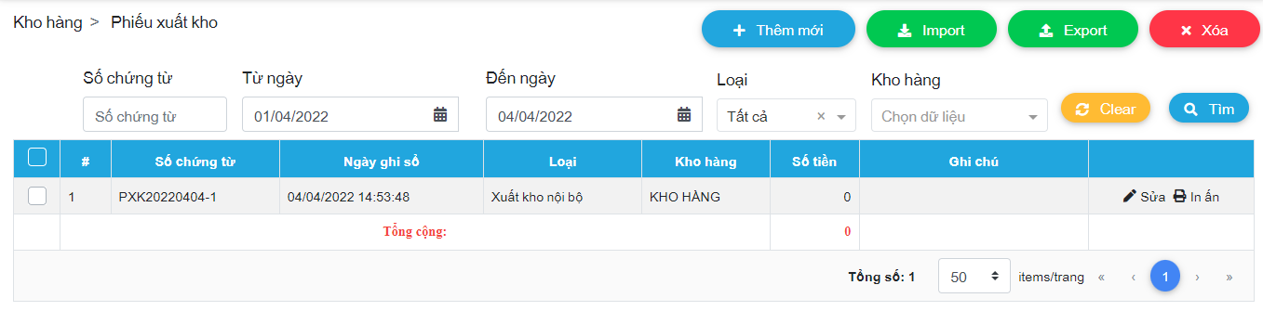

Hình 20: Trang quản lý phiếu xuất kho

* Thông tin lưu trữ:
* Khung tìm kiếm:
  + “Số chứng từ” chứa số chứng từ cần tìm
  + “Từ ngày” chọn ngày bắt đầu tìm
  + “Đến ngày” chọn ngày kết thúc tìm
  + “Loại” loại chứng từ cần tìm
  + “Kho hàng” chứng từ có kho hàng cần tìm
* Bảng thông tin phiếu nhập kho:
  + Cột “Checkbox” chứa checkbox số chứng từ đang chọn
  + Cột “#” chứa số thứ tự số chứng từ
  + Cột “Số chứng từ” chứa mã chứng từ
  + Cột “Ngày ghi sổ” chứa ngày ghi sổ chứng từ
  + Cột “Loại” chứa loại chứng từ
  + Cột “Kho hàng” chứa tên kho hàng
  + Cột “Số tiền” chứa số tiền
  + Cột “Ghi chú” chứa ghi chú của chứng từ
  + Khung “Tổng cộng” chứa số tiền tổng cộng
* Tổng số chứng từ
* Số lượng chứng từ hiển thị trên 1 trang
* Số trang.
* Các chức năng:
* Nút nhấn để thêm số chứng từ mới
* Nút nhấn để import danh sách số chứng từ
* Nút nhấn để export danh sách số chứng từ
* Nút nhấn để xóa số chứng từ
* Nhập số chứng từ cần tìm
* Chọn ngày bắt đầu tìm
* Chọn ngày kết thúc tìm
* Chọn loại chứng từ cần tìm
* Chọn chứng từ của nhà cung cấp cần tìm
* Chọn chứng từ có kho hàng cần tìm
* Nút nhấn làm mới các khung nhập - chọn
* Nút nhấn tìm kiếm thông tin dựa theo các khung nhập -chọn
* Bảng thông tin phiếu nhập kho:
* Checkbox số chứng từ đang chọn
  + Nút để chỉnh sửa số chứng từ
  + Nút để in số chứng từ
* Chỉnh sửa số lượng nhóm tài khoản hiển thị trên 1 trang

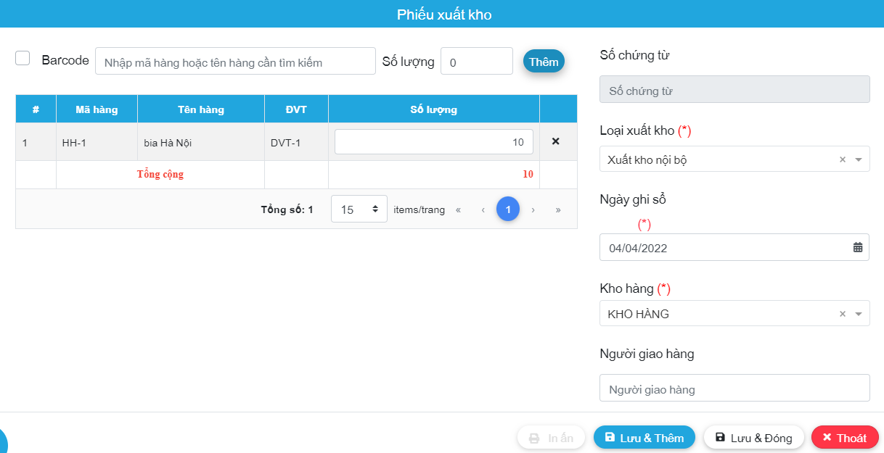

Hình 21: Tab Phiếu xuất của trang quản lý phiếu xuất

* Thông tin lưu trữ:
* Khung hàng hóa:
  + Checkbox nhập Barcode
  + Khung nhập mã hàng hóa/ tên hàng hóa
  + Số lượng
* Khung chứng từ:
  + Số chứng từ
  + Loại xuất kho
  + Ngày ghi sổ
  + Kho hàng
  + Người giao hàng
* Bảng danh sách hàng hóa nhập:
  + Cột “#” chứa số thứ tự hàng hóa
  + Cột “Mã hàng” chứa mã hàng hóa
  + Cột “Tên hàng” chứa tên hàng hóa
  + Cột “DVT” chứa đơn vị tính của loại hàng hóa
  + Cột “Số lượng” số lượng hàng hóa nhập
  + Khung “Tổng cộng” tổng “Số lượng” của tất cả hàng nhập
* Tổng số hàng hóa xuất
* Số lượng hàng hóa xuất hiển thị trên 1 trang
* Số trang.
* Các chức năng:
* Khung hàng hóa:
  + Checkbox nhập Barcode để nhập vào barcode
  + Nhập mã hàng hóa/ tên hàng hóa cần thêm
  + Nhập số lượng hàng hóa cần thêm
* Khung chứng từ:
  + Nhập/chọn số chứng từ
  + Nhập/chọn loại xuất kho
  + Chọn/chọn ngày ghi
  + Nhập/chọn kho hàng
  + Nhập/chọn người giao
  + Nút bấm để lưu và thêm chứng từ mới
  + Nút bấm để lưu và đóng tab
  + Nút bấm để thoát trang
* Bảng danh sách hàng hóa nhập:
  + Chỉnh sửa số lượng hàng hóa xuất
  + Nút “X” để xóa hàng hóa
  + Khung “Tổng cộng” tổng tiền của tất cả hàng xuất
* Chỉnh sửa số lượng nhóm tài khoản hiển thị trên 1 trang

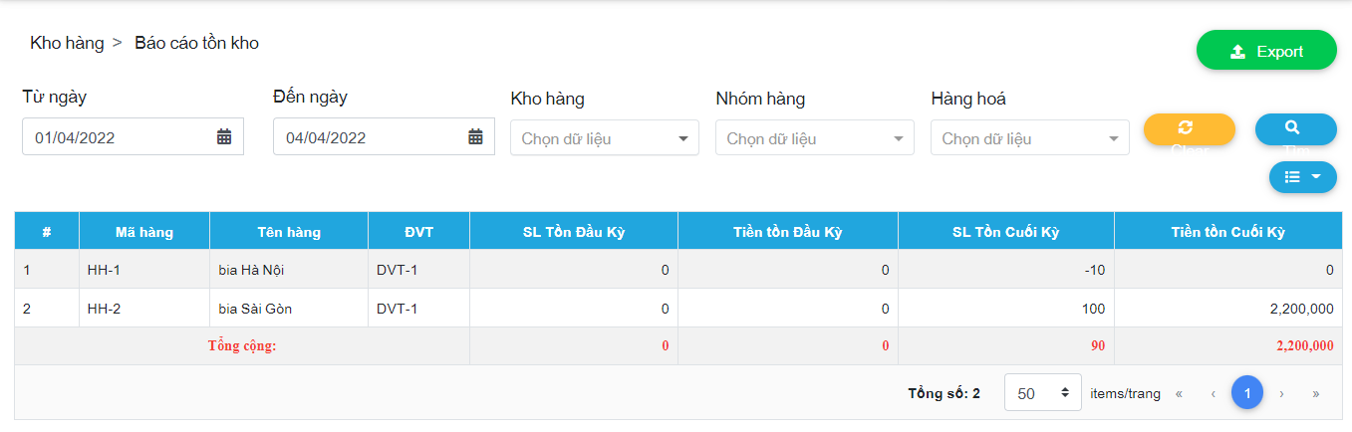

Hình 22: Trang quản lý báo cáo tồn kho

* Thông tin lưu trữ:
* Khung tìm kiếm:
  + “Từ ngày” chọn ngày bắt đầu tìm
  + “Đến ngày” chọn ngày kết thúc tìm
  + “Kho hàng” chứng từ có kho hàng cần tìm
  + “Nhóm hàng” nhóm hàng cần tìm
  + “Hàng hóa” hàng hóa cần tìm
* Bảng thông tin phiếu nhập kho:
* Cột “#” chứa số thứ tự
* Cột “Mã hàng” chứa mã hàng hóa
* Cột “Tên hàng” chứa tên hàng hóa
* Cột “DVT” chứa đơn vị tính của hàng hóa
* Cột “SL Tồn Đầu Kỳ” chứa số lượng tồn đầu kỳ của từng hàng hóa
* Cột “Tiền Tồn Đầu Kỳ” chứa số tiền tồn đầu kỳ của từng hàng hóa
* Cột “SL Tồn Cuối Kỳ” chứa số lượng tồn cuối kỳ của từng hàng hóa
* Cột “Tiền Tồn Cuối Kỳ” chứa số tiền tồn cuối kỳ của từng hàng hóa
* Tổng số chứng từ
* Số lượng chứng từ hiển thị trên 1 trang
* Số trang.
* Các chức năng:
* Nút nhấn để thêm số chứng từ mới
* Nút nhấn để import danh sách số chứng từ
* Nút nhấn để export danh sách số chứng từ
* Nút nhấn để xóa số chứng từ
* Nhập số chứng từ cần tìm
* Chọn ngày bắt đầu tìm
* Chọn ngày kết thúc tìm
* Chọn loại chứng từ cần tìm
* Chọn chứng từ của nhà cung cấp cần tìm
* Chọn chứng từ có kho hàng cần tìm
* Nút nhấn làm mới các khung nhập - chọn
* Nút nhấn tìm kiếm thông tin dựa theo các khung nhập -chọn
* Bảng thông tin phiếu nhập kho:
* Checkbox số chứng từ đang chọn
  + Nút để chỉnh sửa số chứng từ
  + Nút để in số chứng từ
* Chỉnh sửa số lượng nhóm tài khoản hiển thị trên 1 trang

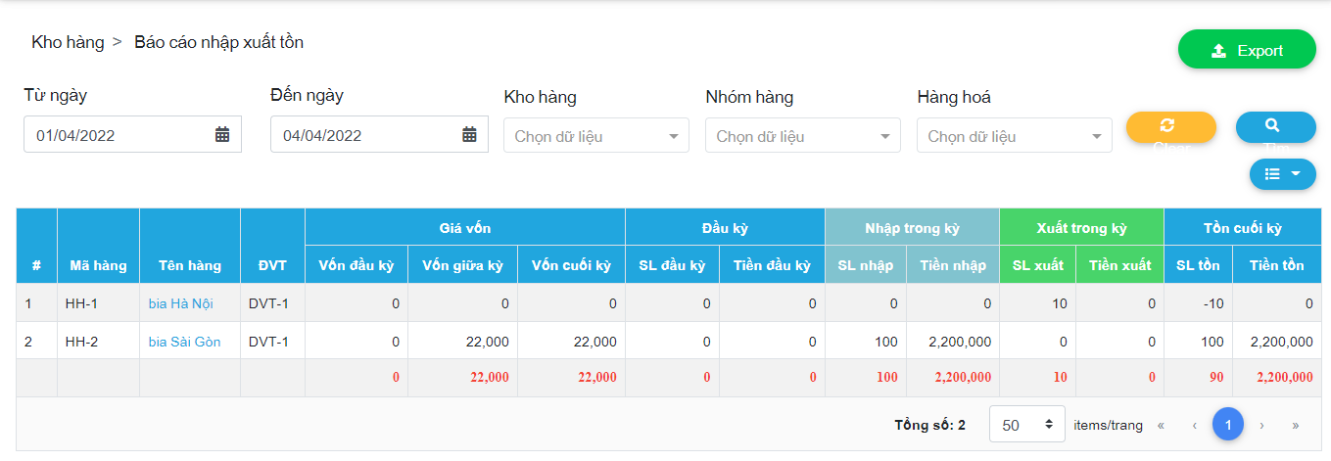

Hình 23: Trang quản lý báo cáo nhập xuất tồn

* Các thông tin lưu trữ:
* Khung tìm kiếm:
  + “Từ ngày” chọn ngày bắt đầu tìm
  + “Đến ngày” chọn ngày kết thúc tìm
  + “Kho hàng” chứng từ có kho hàng cần tìm
  + “Nhóm hàng” nhóm hàng cần tìm
  + “Hàng hóa” hàng hóa cần tìm
* Bảng thông tin báo cáo nhập xuất tồn:
  + Cột “#” chứa số thứ tự
  + Cột “Mã hàng” chứa mã hàng hóa
  + Cột “Tên hàng” chứa tên hàng hóa
  + Cột “Giá vốn” chứa vốn đầu kỳ, vốn giữa kỳ, vốn cuối kỳ
  + Cột “Đầu kỳ” chứa số loại đầu kỳ, tiền đầu kỳ
  + Cột “Nhập trong kỳ” chứa số lượng nhập, tiền nhập
  + Cột “Xuất trong kỳ” chứa số lượng xuất, tiền xuất
  + Cột “Tồn cuối kỳ” chứa số lượng tồn, tiền tồn
  + Khung “Tổng cộng” chứa số hàng hóa và chọn số lượng sản phẩm hiển thị trên 1 trang
* Số trang
* Các chức năng:
* Nút nhấn để tìm kiếm sản phẩm theo thông tin ở khung nhập-chọn
* Nút nhấn để làm mới khung nhập-chọn
* Nút nhấn để export báo cáo nhập xuất tồn
* Chọn loại báo cáo nhập xuất tồn cần tìm
* Chỉnh sửa số lượng hàng hóa hiển thị trên 1 trang

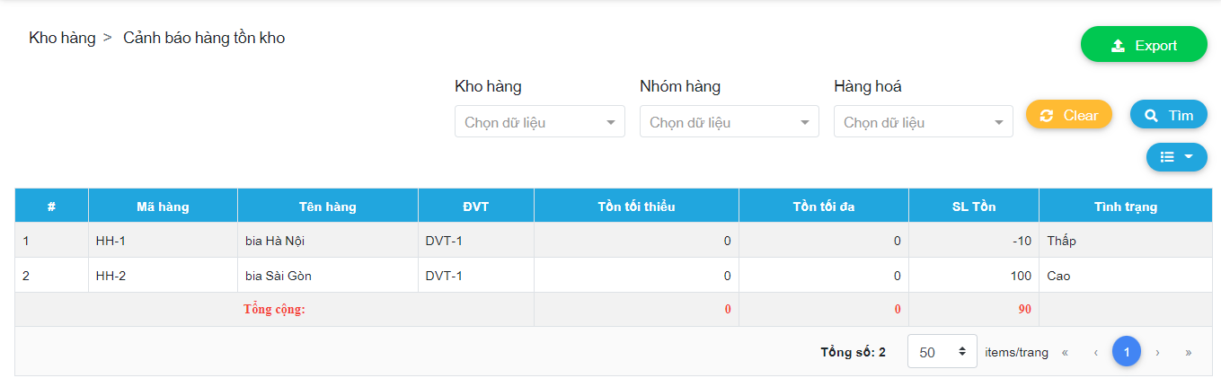

Hình 24: Cảnh báo hàng tồn kho

* Các thông tin lưu trữ:
* Khung tìm kiếm:
  + “Kho hàng” chứng từ có kho hàng cần tìm
  + “Nhóm hàng” nhóm hàng cần tìm
  + “Hàng hóa” hàng hóa cần tìm
* Bảng thông tin cảnh báo hàng tồn kho:
  + Cột “#” chứa số thứ tự
  + Cột “Mã hàng” chứa mã hàng tồn kho
  + Cột “Tên hàng” chứa tên hàng tồn kho
  + Cột “ĐVT” chứa đơn vị tính của hàng hóa
  + Cột “Tồn tối thiểu” chứa số lượng hàng tồn tối thiểu
  + Cột “Tồn tối đa” chứa số lượng hàng tồn tối đa
  + Cột “SL Tồn” chứa số lượng tồn hiện tại trong kho
  + Cột “Tình trạng” chứa tình trạng từng sản phẩm trong kho
  + Khung “Tổng cộng” chứa số hàng hóa và chọn số lượng sản phẩm hiển thị trên 1 trang
* Số trang
* Các chức năng:
* Nút nhấn để tìm kiếm sản phẩm theo thông tin ở khung nhập-chọn
* Nút nhấn để làm mới khung nhập-chọn
* Nút nhấn để export cảnh báo hàng tồn kho
* Chọn loại cảnh báo hàng tồn cần tìm
* Chỉnh sửa số lượng hàng hóa hiển thị trên 1 trang

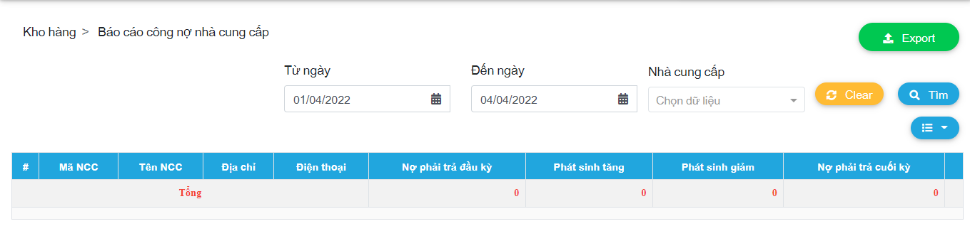

Hình 25: Báo cáo công nợ nhà cung cấp

* Các thông tin lưu trữ:
* Khung tìm kiếm:
  + “Từ ngày” chọn ngày bắt đầu tìm
  + “Đến ngày” chọn ngày kết thúc tìm
  + “Nhà cung cấp” chọn nhà cung cấp
* Bảng thông tin báo cáo công nợ nhà cung cấp:
  + Cột “#” chứa số thứ tự
  + Cột “Mã NCC” chứa mã hàng tồn kho
  + Cột “Địa chỉ” chứa địa chỉ nhà cung cấp
  + Cột “Điện thoại” chứa số điện thoại nhà cung cấp
  + Cột “Tồn tối thiểu” chứa số lượng hàng tồn tối thiểu
  + Cột “Nợ phải trả đầu kỳ” chứa tiền nợ phải trả đầu kỳ cho nhà cung cấp
  + Cột “Phát sinh tăng” chứa tiền phát sinh tăng
  + Cột “Phát sinh giảm” chứa tiền phát sinh giảm
  + Cột “Nợ phải trả cuối kỳ” chứa tiền nợ phải trả cho nhà cung cấp
  + Khung “Tổng” chứa số nợ phải trả đầu kỳ, phát sinh tăng, phát sinh giảm, nợ phải trả cuối kỳ
* Các chức năng:
* Nút nhấn để tìm kiếm sản phẩm theo thông tin ở khung nhập-chọn
* Nút nhấn để làm mới khung nhập-chọn
* Nút nhấn để export cảnh báo hàng tồn kho
* Chọn loại báo cáo công nợ nhà cung cấp cần tìm

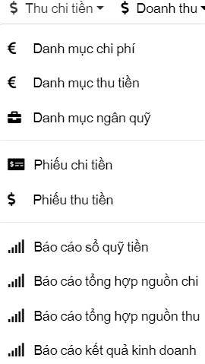

Hình 26: Drop list Doanh thu

* Thông tin lưu trữ:
* Tên chức năng của các nút nhấn:
  + Trang danh mục chi phí
  + Trang danh mục thu tiền
  + Trang danh mục ngân quỹ
  + Trang phiếu chi tiền
  + Trang phiếu thu tiền
  + Trang báo cáo sổ quỹ tiền
  + Trang báo cáo tổng hợp nguồn thu
  + Trang báo cáo kết quả kinh doanh
* Các chức năng:
* Nút nhấn đến trang danh mục chi phí
* Nút nhấn đến trang danh mục thu tiền
* Nút nhấn đến trang danh mục ngân quỹ
* Nút nhấn đến trang phiếu chi tiền
* Nút nhấn đến trang phiếu thu tiền
* Nút nhấn đến trang báo cáo sổ quỹ tiền
* Nút nhấn đến trang báo cáo tổng hợp nguồn chi
* Nút nhấn đến trang báo cáo tổng hợp nguồn thu
* Nút nhấn đến trang báo cáo kết quả kinh doanh

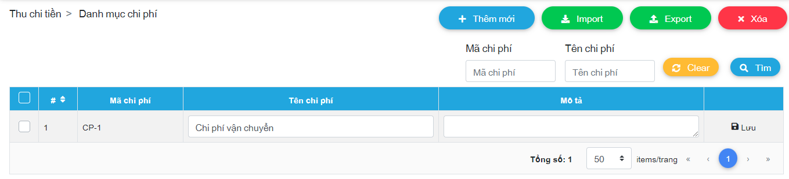

Hình 27: Danh mục chi phí

* Thông tin lưu trữ:
* Bảng thông tin danh mục chi phí:
  + Cột “Checkbox” chứa checkbox để chọn nhóm tài khoản
  + Cột “#” chứa số thứ tự
  + Cột “Tên chi phí” chứa tên chi phí
  + Cột “Mô tả” chứa thông tin mô tả của chi phí
* Tổng số danh mục chi phí
* Khung hiển thị số lượng nhóm tài khoản hiển thị trên 1 trang
* Số trang
* Các chức năng:
* Nút nhấn để lưu chỉnh sửa chi phí
* Nút nhấn thêm nhóm chi phí
* Nút nhấn import nhóm chi phí
* Nút nhấn export nhóm chi phí
* Nút nhấn xóa nhóm chi phí
* Khung nhập mã chi phí cần tìm
* Khung nhập tên chi phí cần tìm
* Nút nhấn xóa thông tin tìm kiếm đã nhập
* Nút nhấn tìm kiếm nhóm chi phí
* Chỉnh sửa số lượng chi phí hiển thị trên 1 trang

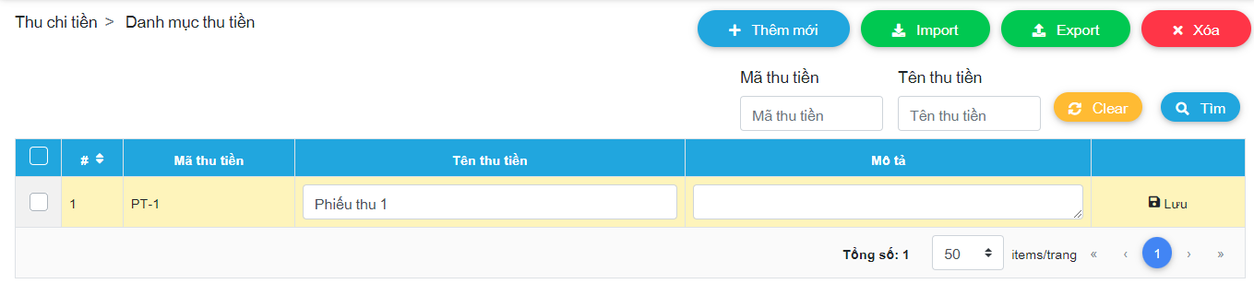

Hình 28: Danh mục thu tiền

* Thông tin lưu trữ:
* Bảng thông tin danh mục thu tiền:
  + Cột “Checkbox” chứa checkbox để chọn nhóm thu tiền
  + Cột “#” chứa số thứ tự
  + Cột “Mã thu tiền” chứa số mã thu tiền
  + Cột “Tên thu tiền” chứa tên thu tiền
  + Cột “Mô tả” chứa thông tin mô tả của thu tiền
* Tổng số danh mục thu tiền
* Khung hiển thị số lượng nhóm thu tiền hiển thị trên 1 trang
* Số trang
* Các chức năng:
* Nút nhấn để lưu chỉnh sửa thu tiền
* Nút nhấn thêm nhóm thu tiền
* Nút nhấn import nhóm thu tiền
* Nút nhấn export nhóm thu tiền
* Nút nhóm xóa nhóm thu tiền
* Khung nhập mã thu tiền cần tìm
* Khung nhập tên thu tiền cần tìm
* Nút nhấn xóa thông tin tìm kiếm đã nhập
* Nút nhấn tìm kiếm nhóm chi phí
* Chỉnh sửa số lượng chi phí hiển thị trên 1 trang
* Nút nhấn lưu thông tin nhóm thu tiền

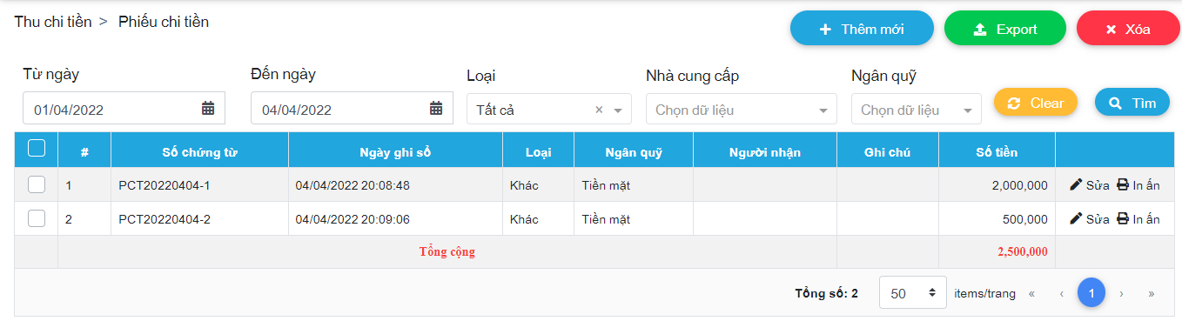

Hình 29: Phiếu chi tiền

* Thông tin lưu trữ:
* Bảng thông tin phiếu chi tiền:
  + Cột “Checkbox” chứa checkbox để chọn nhóm chi tiền
  + Cột “#” chứa số thứ tự
  + Cột “Số chứng từ” chứa mã phiếu chi tiền
  + Cột “Ngày ghi sổ” chứa ngày ghi sổ của từng phiếu chi tiền
  + Cột “Loại” chứa loại phiếu chi tiền
  + Cột “Ngân quỹ” chứa loại ngân quỹ của từng phiếu chi tiền
  + Cột “Người nhận” chứa người nhận phiếu chi tiền
  + Cột “Ghi chú” chứa thông tin ghi chú của phiếu chi tiền
  + Cột “Số tiền” chứa số tiền của từng phiếu chi tiền
* Tổng số phiếu chi tiền
* Khung hiển thị số lượng phiếu chi tiền hiển thị trên 1 trang
* Số trang
* Các chức năng:
* Nút nhấn để lưu chỉnh sửa thu tiền
* Nút nhấn để in ấn phiếu chi tiền
* Nút nhấn thêm phiếu chi tiền
* Nút nhấn export phiếu chi tiền
* Nút nhóm xóa phiếu chi tiền
* Khung chọn-nhập từ ngày của phiếu chi tiền
* Khung chọn-nhập đến ngày của phiếu chi tiền
* Khung chọn-nhập loại phiếu chi tiền
* Khung chọn-nhập nhà cung cấp
* Khung chọn-nhập ngân quỹ
* Nút nhấn xóa thông tin tìm kiếm đã nhập
* Nút nhấn tìm kiếm phiếu chi tiền
* Chỉnh sửa số lượng phiếu chi tiền hiển thị trên 1 trang
* Nút nhấn lưu thông tin phiếu chi tiền

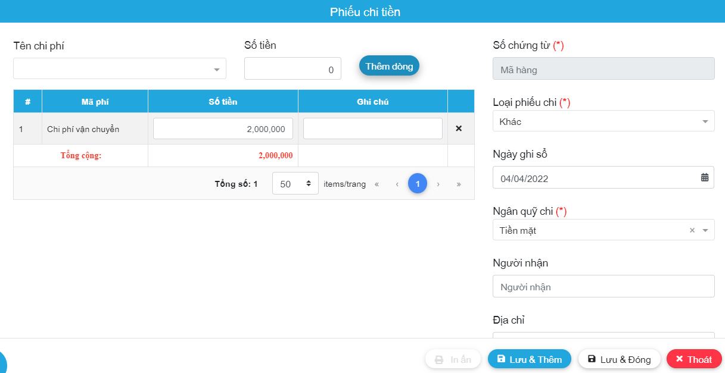

Hình 30: Chi tiết phiếu chi tiền

* Thông tin lưu trữ:
* Bảng thông tin phiếu chi tiền:
  + Cột “#” chứa số thứ tự
  + Cột “Mã phí” chứa mã phí
  + Cột “Số tiền” chứa số tiền của phiếu chi
  + Cột “Ghi chú” chứa ghi chú của phiếu chi
* Số chứng từ
* Loại phiếu chi
* Ngày ghi sổ
* Ngân quỹ chi
* Người nhận
* Địa chỉ
* Các chức năng:
* Khung chọn-nhập tên chi phí
* Khung nhập số tiền
* Nút thêm thông tin ở khung tên chi phí, số tiền vào bảng
* Nút nhấn lưu và thêm phiếu chi tiền
* Nút nhấn lưu và đóng phiếu chi tiền
* Chỉnh sửa số lượng phiếu chi tiền hiển thị trên 1 trang
* Nút thoát ra ngoài màn hình danh sách Phiếu chi tiền

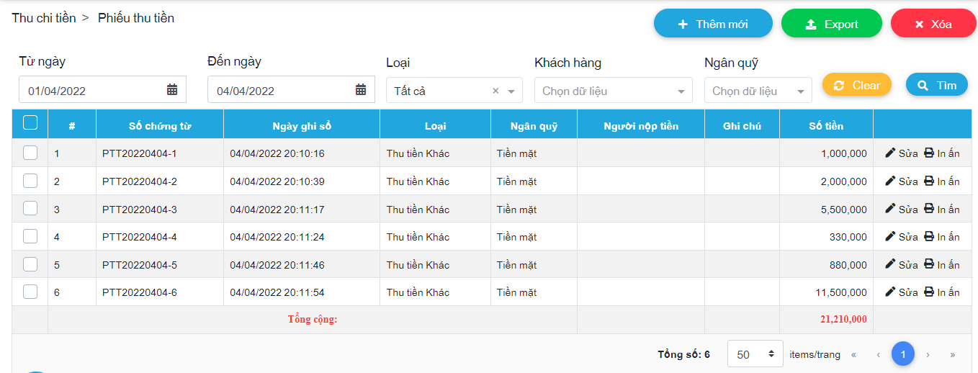

Hình 31: Phiếu thu tiền

* Thông tin lưu trữ:
* Bảng thông tin phiếu thu tiền:
  + Cột “Checkbox” chứa checkbox để chọn nhóm thu tiền
  + Cột “#” chứa số thứ tự
  + Cột “Số chứng từ” chứa mã phiếu thu tiền
  + Cột “Ngày ghi sổ” chứa ngày ghi sổ của từng phiếu thu tiền
  + Cột “Loại” chứa loại phiếu thu tiền
  + Cột “Ngân quỹ” chứa loại ngân quỹ của từng phiếu thu tiền
  + Cột “Người nộp tiền” chứa người nộp phiếu thu tiền
  + Cột “Ghi chú” chứa thông tin ghi chú của phiếu thu tiền
  + Cột “Số tiền” chứa số tiền của từng phiếu thu tiền
* Tổng số phiếu thu tiền
* Khung hiển thị số lượng phiếu thu tiền hiển thị trên 1 trang
* Số trang
* Các chức năng:
* Nút nhấn để lưu chỉnh sửa thu tiền
* Nút nhấn để in ấn phiếu thu tiền
* Nút nhấn thêm phiếu thu tiền
* Nút nhấn export phiếu thu tiền
* Nút nhóm xóa phiếu thu tiền
* Khung chọn-nhập từ ngày của phiếu thu tiền
* Khung chọn-nhập đến ngày của phiếu thu tiền
* Khung chọn-nhập loại phiếu thu tiền
* Khung chọn-nhập khách hàng
* Khung chọn-nhập ngân quỹ
* Nút nhấn xóa thông tin tìm kiếm đã nhập
* Nút nhấn tìm kiếm phiếu thu tiền
* Chỉnh sửa số lượng phiếu thu tiền hiển thị trên 1 trang
* Nút nhấn lưu thông tin phiếu thu tiền

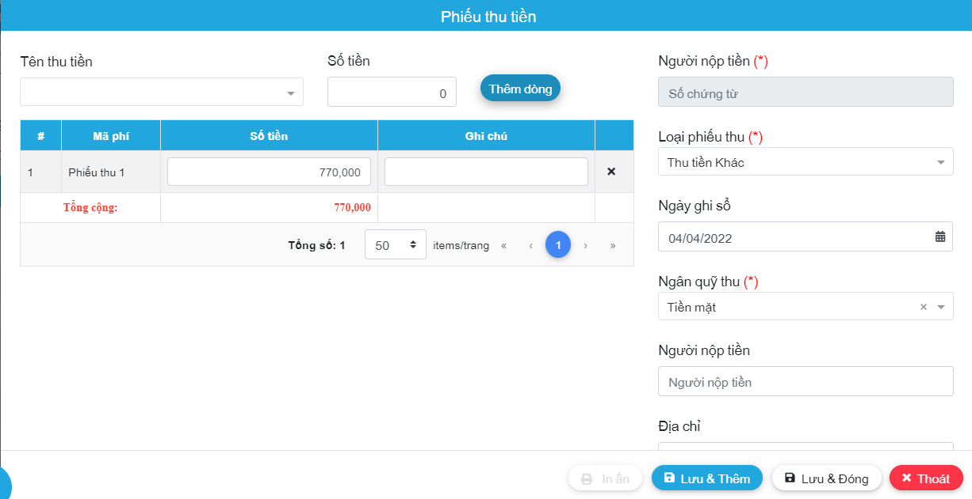

Hình 32: Chi tiết phiếu thu tiền

* Thông tin lưu trữ:
* Bảng thông tin phiếu thu tiền:
  + Cột “#” chứa số thứ tự
  + Cột “Mã phí” chứa mã phí
  + Cột “Số tiền” chứa số tiền của phiếu thu
  + Cột “Ghi chú” chứa ghi chú của phiếu thu
* Người nộp tiền
* Loại phiếu thu
* Ngày ghi sổ
* Ngân quỹ thu
* Người nộp tiền
* Địa chỉ
* Các chức năng:
* Khung chọn-nhập tên thu tiền
* Khung nhập số tiền
* Nút thêm thông tin ở khung tên thu tiền, số tiền vào bảng
* Nút nhấn lưu và thêm phiếu thu tiền
* Nút nhấn lưu và đóng phiếu thu tiền
* Chỉnh sửa số lượng phiếu thu tiền hiển thị trên 1 trang
* Nút thoát ra ngoài màn hình danh sách Phiếu thu tiền

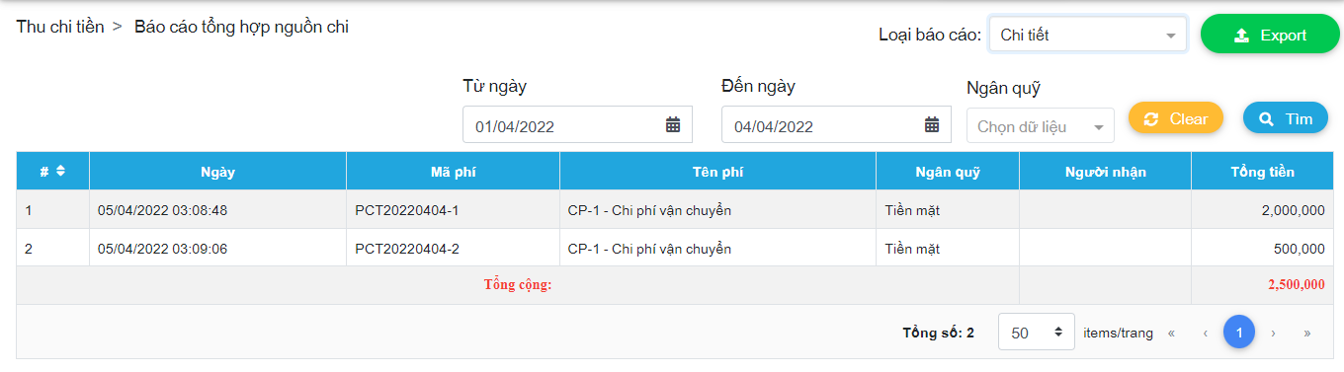

Hình 33: Báo cáo tổng hợp nguồn chi

* Thông tin lưu trữ:
* Bảng thông tin báo cáo tổng hợp nguồn chi:
  + Cột “#” chứa số thứ tự
  + Cột “Ngày” chứa ngày tạo phiếu chi tiền
  + Cột “Mã phí” chứa mã phí
  + Cột “Tên phí” chứa tên phiếu chi tiền
  + Cột “Ngân quỹ” chứa loại ngân quỹ của phiếu chi tiền
  + Cột “Người nhận” chứa người nhận phiếu chi tiền
  + Cột “Tổng tiền” chứa số tiền của phiếu chi tiền
  + “Tổng cộng” chứa tổng số tiền của các phiếu chi tiền
* Tổng số phiếu chi tiền
* Khung hiển thị số lượng phiếu chi tiền hiển thị trên 1 trang
* Số trang
* Các chức năng:
* Khung nhập-chọn loại báo cáo
* Nút nhấn export phiếu chi tiền
* Khung chọn-nhập “từ ngày” của phiếu chi tiền
* Khung chọn-nhập “đến ngày” của phiếu chi tiền
* Khung chọn-nhập ngân quỹ cần tìm
* Nút nhấn xóa thông tin tìm kiếm đã nhập
* Nút nhấn tìm kiếm phiếu chi tiền
* Chỉnh sửa số lượng chi phí hiển thị trên 1 trang

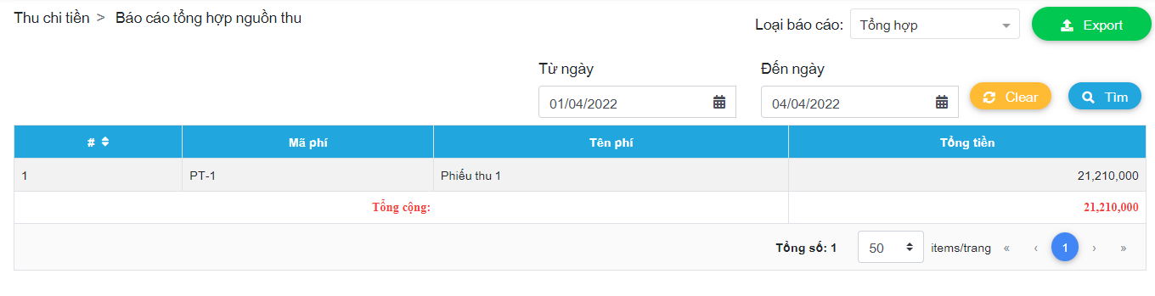

Hình 34: Báo cáo tổng hợp nguồn thu

* Thông tin lưu trữ:
* Bảng thông tin báo cáo tổng hợp nguồn thu:
  + Cột “#” chứa số thứ tự
  + Cột “Mã phí” chứa mã phí
  + Cột “Tên phí” chứa tên phiếu chi tiền
  + Cột “Tổng tiền” chứa số tiền của phiếu chi tiền
  + “Tổng cộng” chứa tổng số tiền của các phiếu chi tiền
* Tổng số phiếu chi tiền
* Khung hiển thị số lượng phiếu chi tiền hiển thị trên 1 trang
* Số trang
* Các chức năng:
* Khung nhập-chọn loại báo cáo
* Nút nhấn export phiếu thu tiền
* Khung chọn-nhập “từ ngày” của phiếu thu tiền
* Khung chọn-nhập “đến ngày” của phiếu thu tiền
* Nút nhấn xóa thông tin tìm kiếm đã nhập
* Nút nhấn tìm kiếm phiếu chi tiền
* Chỉnh sửa số lượng phiếu chi tiền hiển thị trên 1 trang

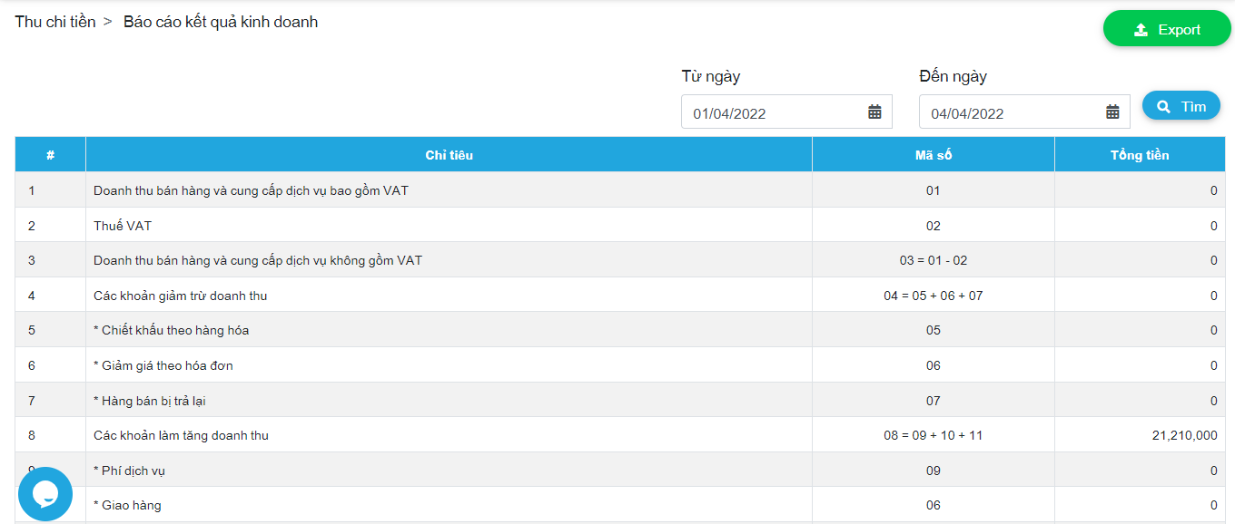

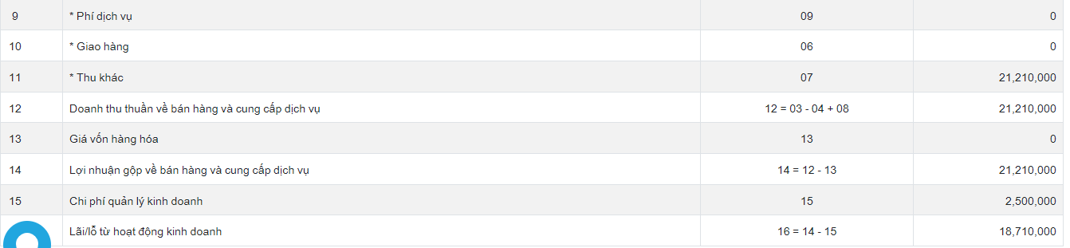

Hình 35: Báo cáo kết quả kinh doanh

* Thông tin lưu trữ:
* Bảng thông tin báo cáo tổng hợp nguồn chi:
  + Cột “#” chứa số thứ tự
  + Cột “Chỉ tiêu” chứa chỉ tiêu kinh doanh
  + Cột “Mã số” chứa mã số
  + Cột “Tổng tiền” chứa số tiền của chỉ tiêu
* Các chức năng:
* Nút nhấn export nhóm thu tiền
* Khung chọn-nhập “Từ ngày” của báo cáo kết quả kinh doanh
* Khung chọn-nhập “Đến ngày” của báo cáo kết quả kinh doanh
* Nút nhấn tìm kiếm phiếu chi tiền

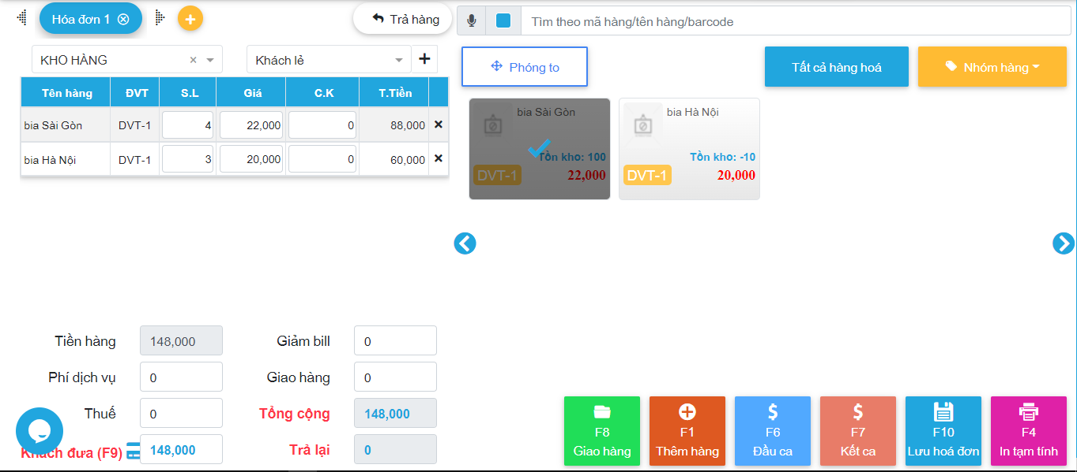

Hình 36: Hóa đơn

* Thông tin lưu trữ:
  + Tên hóa đơn
* Bảng danh sách hàng bán:
  + Cột “Tên hàng” chứa tên hàng hóa
  + Cột “DVT” chứa đơn vị tính của hàng hóa
  + Cột “S.L” chứa số lượng hàng hóa bán
  + Cột “Giá” chứa giá của hàng hóa bán
  + Cột “C.K” chứa chiết khấu của hàng hóa bán
  + Cột “T.Tiền” chứa thành tiền của từng hàng hóa bán
  + Cột “” chứa button hủy hàng hóa bán
* Thông tin thanh toán hóa đơn:
* Tiền hàng
* Giảm bill
* Phí dịch vụ
* Giao hàng
* Thuế
* Tổng cộng
* Khách đưa
* Trả lại
* Các chức năng:
* Nút nhấn chuyển hóa đơn
* Nút nhấn thêm hóa đơn
* Nút nhấn trả hàng
* Nút ghi âm,dừng, khung nhập để tìm kiếm hàng hóa theo mã hàng/tên hàng/barcode
* Nút nhấn phóng to giao diện bán hàng
* Nút nhấn chọn loại nhóm hàng
* Chọn hàng hóa để mua và chuyển vào thông tin mua hàng
* Nút nhấn chuyển để chọn hàng hóa
* Nút chuyển đến giao diện giao hàng
* Nút chuyển đến giao diện thêm hàng
* Nút chuyển đến giao diện quản lý đầu ca
* Nút chuyển đến giao diện quản lý kết ca
* Nút lưu hóa đơn
* Nút chuyển đến giao diện in tạm tính

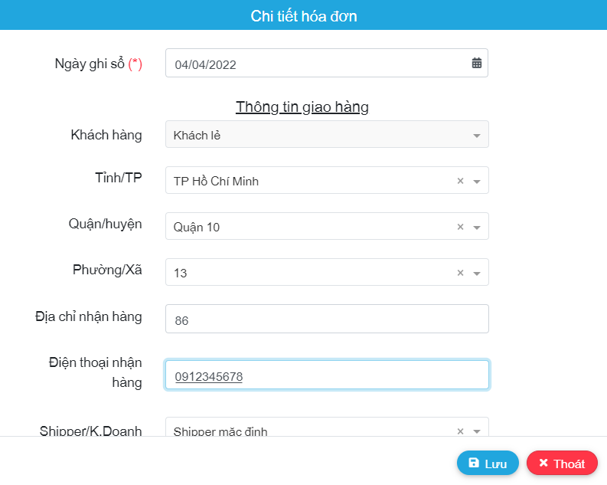

Hình 37: Chi tiết hóa đơn

* Thông tin lưu trữ:
* Bảng thông tin chi tiết hóa đơn:
  + Ngày ghi sổ
  + Khách hàng
  + Tỉnh/TP
  + Quận/huyện
  + Phường/Xã
  + Địa chỉ nhận hàng
  + Điện thoại nhận hàng
  + Shipper/K.Doanh
* Các chức năng:
* Nhập-chọn ngày ghi sổ
* Nhập-chọn khách hàng
* Nhập-chọn tỉnh/Tp
* Nhập-chọn quận/huyện
* Nhập-chọn phường xã
* Nhập địa chỉ nhận hàng
* Chọn-nhập shipper/kinh doanh
* Nút nhấn lưu hóa đơn
* Nút thoát khỏi giao diện Chi tiết hóa đơn

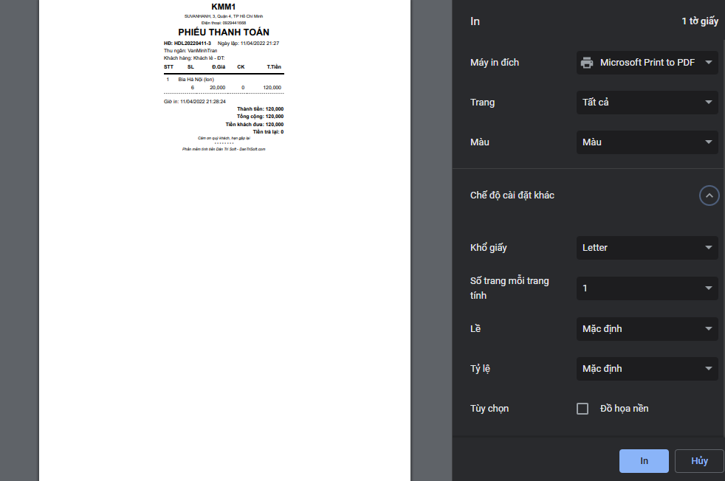

Hình 38: In tạm tính

* Thông tin lưu trữ:
* Chi tiết phiếu in:
  + Tên doanh nghiệp
  + Địa chỉ doanh nghiệp
  + PHIẾU THANH TOÁN
  + Mã hóa đơn
  + Ngày lập
  + Thu ngân
  + Khách hàng
  + Địa chỉ khách hàng
  + Số thứ tự hàng
  + Số lượng
  + Đơn giá
  + Chiết khấu
  + Thành tiền từng sản phẩm
  + Giờ in hóa đơn
  + Thành tiền các sản phẩm
  + Tổng cộng
  + Tiền khách đưa
  + Tiền trả lại
* Số phiếu in
* Máy in đích
* Trang
* Màu in
* Loại khổ giấy
* Số trang mỗi trang tính
* Lề
* Tỷ lệ
* Tùy chọn ( đồ họa nền )
* Các chức năng:
* Chọn máy in đích
* Chọn số trang
* Chọn màu in
* Chọn khổ giấy
* Chọn số trang mỗi trang tính
* Lề
* Tỷ lệ
* Tùy chọn ( đồ họa nền )
* Nút in hóa đơn
* Hủy lập hóa đơn

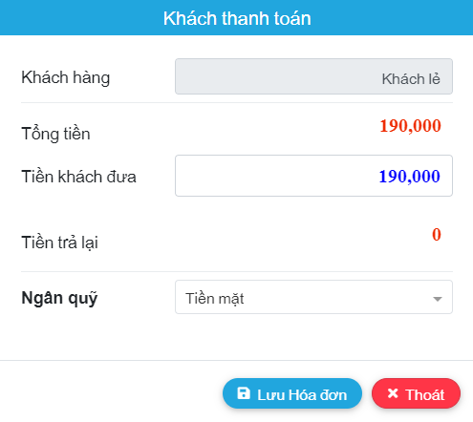

Hình 39: Khách hàng thanh toán

* Thông tin lưu trữ:
* Khách hàng
* Tổng tiền
* Tiền khách đưa
* Tiền trả lại
* Ngân quỹ
* Các chức năng:
* Nhập số tiền khách đưa
* Chọn-nhập loại ngân quỹ
* Nút nhấn lưu hóa đơn
* Nút nhấn thoát giao diện chi tiết hóa đơn

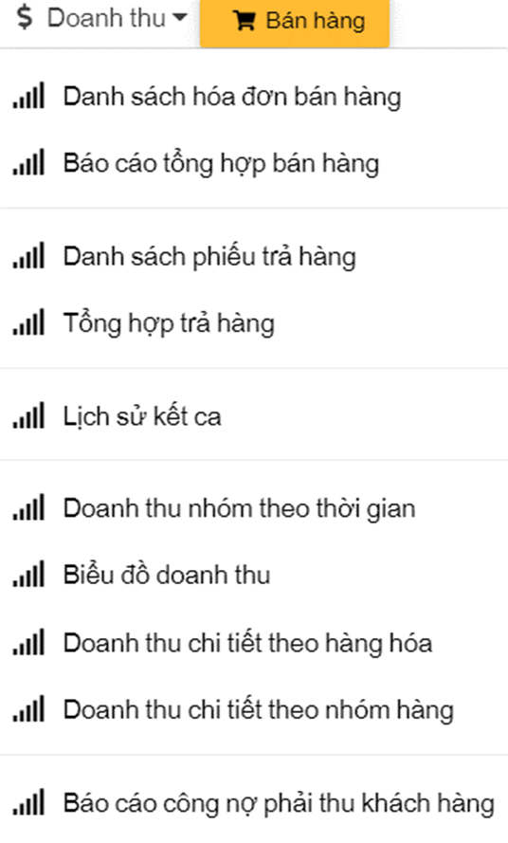

Hình 40: Drop list bán hàng

* Thông tin lưu trữ:
* Tên chức năng của các nút nhấn:
  + Trang danh sách hóa đơn bán hàng
  + Trang báo cáo tổng hợp bán hàng
  + Trang danh sách phiếu trả hàng
  + Trang tổng hợp trả hàng
  + Trang lịch sử kết ca
  + Trang doanh thu nhóm theo thời gian
  + Trang biểu đồ doanh thu
  + Trang doanh thu chi tiết theo hàng hóa
  + Trang báo cáo công nợ phải thu khách hàng
* Các chức năng:
* Nút nhấn đến danh sách hóa đơn bán hàng
* Nút nhấn đến trang báo cáo tổng hợp bán hàng
* Nút nhấn đến trang danh sách phiếu trả hàng
* Nút nhấn đến trang tổng hợp trả hàng
* Nút nhấn đến trang lịch sử kết ca
* Nút nhấn đến trang doanh thu nhóm theo thời gian
* Nút nhấn đến trang biểu đồ doanh thú
* Nút nhấn đến trang doanh thu chi tiết theo hàng hóa

Nút nhấn đến trang doanh thu chi tiết theo nhóm hàng

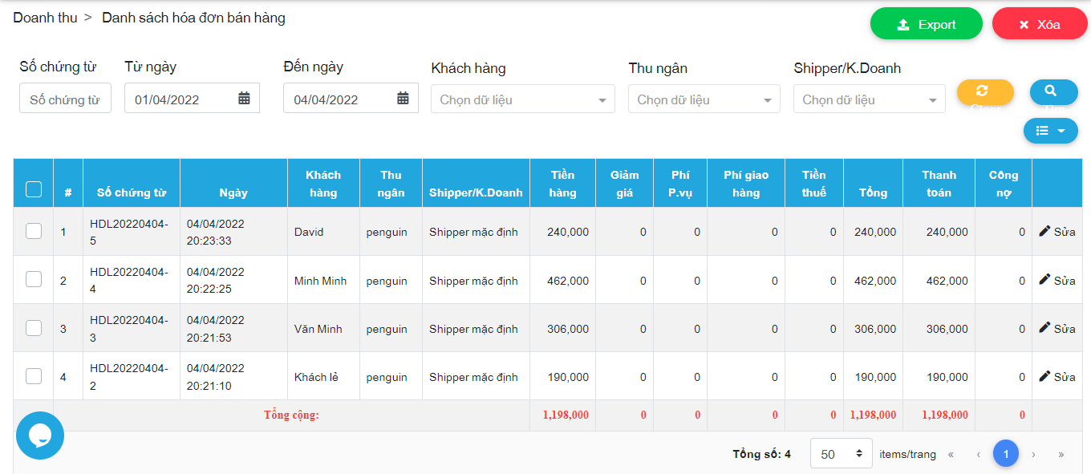

Hình 41: Trang quản lý danh sách hóa đơn bán hàng

* Thông tin lưu trữ:
* Bảng thông tin phiếu thu tiền:
  + Cột “Checkbox” chứa checkbox để chọn hóa đơn bán hàng
  + Cột “#” chứa số thứ tự
  + Cột “Số chứng từ” chứa mã số chứng từ
  + Cột “Ngày” chứa ngày ghi sổ của từng phiếu thu tiền
  + Cột “Khách hàng” chứa tên khách hàng
  + Cột “Thu ngân” chứa tên thu ngân
  + Cột “Shipper/K.Doanh chứa loại shipper
  + Cột “ Tiền hàng” chứa số tiền hàng của hóa đơn
  + Cột “Giảm giá” chứa tiền giảm giá cho hóa đơn
  + Cột “Phí dịch vụ” chứa phí dịch vụ của hóa đơn
  + Cột “Phí giao hàng” chứa giao hàng của hóa đơn
  + Cột “Tiền thuế” chứa số tiền thuế theo hóa đơn
  + Cột “Tổng” chứa tổng số tiền của hóa đơn
  + Cột “Thanh toán” chứa số tiền thanh toán của khách hàng
  + Cột “Công nợ” chứa công nợ của khách hàng
  + “Tổng cộng” chứa số tiền tổng cộng của “tiền hàng, giảm giá, phí dịch vụ, phí giao hàng, tiền thuế, tổng, thanh toán, công nợ”
* Tổng số hóa đơn bán hàng
* Khung hiển thị số lượng hóa đơn bán hàng hiển thị trên 1 trang
* Số trang
* Các chức năng:
* Nút nhấn export hóa đơn bán hàng
* Nút nhóm xóa hóa đơn bán hàng
* Khung chọn-nhập số chứng từ của hóa đơn bán hàng
* Khung chọn-nhập “Từ ngày” của hóa đơn bán hàng
* Khung chọn-nhập “Đến ngày” của hóa đơn bán hàng
* Khung chọn-nhập loại khách hàng
* Khung chọn-nhập khách hàng
* Khung chọn-nhập thu ngân
* Khung chọn-nhập shipper/K.Doanh
* Nút nhấn xóa thông tin tìm kiếm đã nhập
* Nút nhấn tìm kiếm hóa đơn bán hàng
* Nút sửa thông tin hóa đơn bán hàng
* Chỉnh sửa số lượng phiếu thu tiền hiển thị trên 1 trang

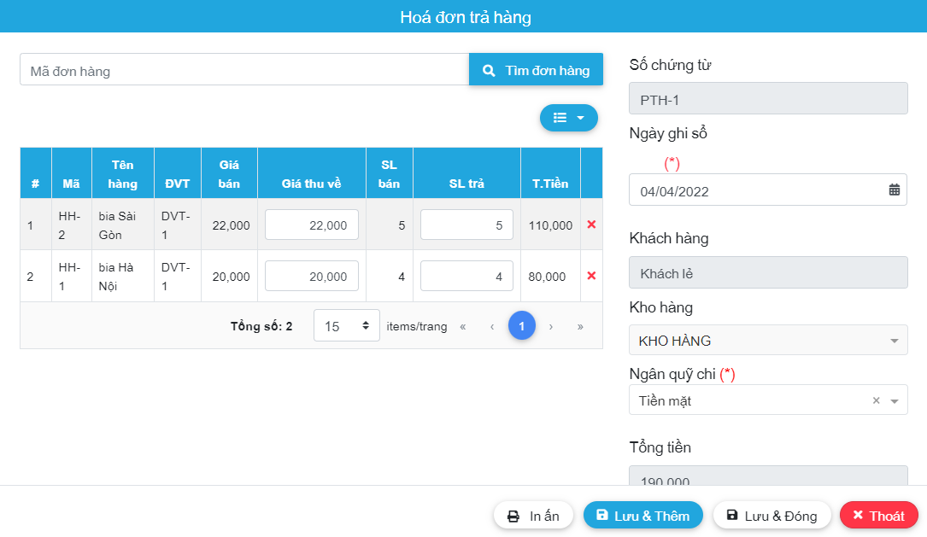

Hình 42: Danh sách hóa đơn bán hàng

* Thông tin lưu trữ:
* Bảng thông tin phiếu thu tiền:
  + Cột “#” chứa số thứ tự
  + Cột “Mã” chứa mã hàng hóa
  + Cột “Tên hàng” chứa tên hàng hóa
  + Cột “DVT” chứa loại đơn vị tính của hàng hóa
  + Cột “Giá bán” chứa giá bán của hàng hóa
  + Cột “Giá thu về” chứa giá thu về từ hàng hóa trả
  + Cột “SL bán” chứa số lượng hàng hóa trà
  + Cột “T.Tiền” chứa số tổng tiền của hàng hóa
* Tổng số hóa đơn trả hàng
* Khung hiển thị số lượng hóa đơn trả hàng hiển thị trên 1 trang
* Số trang
* Số chứng từ
* Ngày ghi sổ
* Khách hàng
* Kho hàng
* Ngân quỹ chi
* Tổng tiền
* Các chức năng:
* Khung nhập mã đơn hàng
* Nút nhấn tìm đơn hàng theo mã đơn hàng
* Khung chọn-nhập ngày ghi sổ của hóa đơn trả hàng
* Khung chọn-nhập kho hàng
* Khung chọn-nhập loại ngân quỹ chi
* Nút nhấn lưu và thêm hóa đơn trả hàng
* Nút nhấn in ấn hóa đơn trả hàng
* Nút nhấn lưu và đóng giao diện hóa đơn trả hàng
* Nút nhấn thoát khỏi giao diện hóa đơn trả hàng

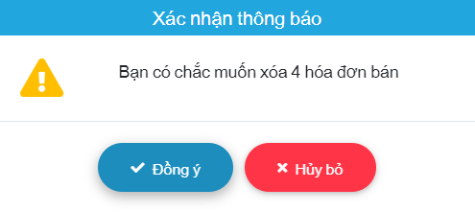

Hình 43: Xác nhận thông báo xóa

* Thông tin lưu trữ:
* Dialog thông báo
* Dòng thông báo
* Nút nhấn đồng ý
* Nút nhấn hủy bỏ
* Các chức năng:
* Nút nhấn đồng ý xóa hóa đơn
* Nút nhấn hủy bỏ xóa hóa đơn

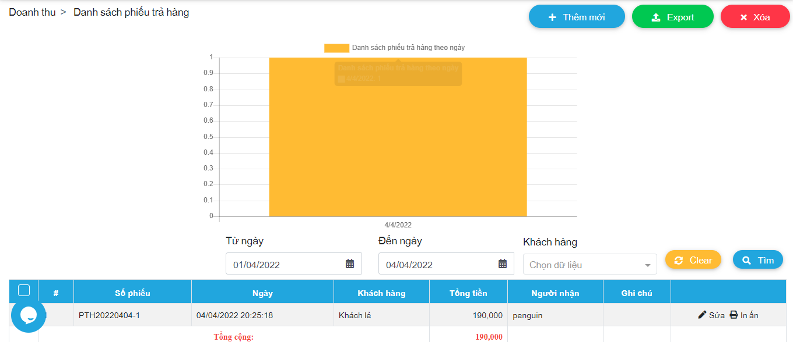

Hình 44: Danh sách phiếu thu hàng

* Thông tin lưu trữ:
* Biểu đồ thống kê phiếu trả hàng theo ngày
* Bảng thông tin phiếu thu tiền:
  + Cột “Checkbox” chứa checkbox để chọn phiếu trả hàng
  + Cột “#” chứa số thứ tự
  + Cột “Số phiếu” chứa mã phiếu trả hàng
  + Cột “Ngày” chứa ngày lập phiếu trả hàng
  + Cột “Khách hàng” chứa khách hàng trả hàng
  + Cột “Người nhận” chứa người nhận phiếu trả hàng
  + “Tổng cộng” chứa số tiền tổng cộng các phiếu trả hàng
* Các chức năng:
* Nút nhấn in ấn phiếu trả hàng
* Nủt nhấn sửa thông tin phiếu trả hàng
* Nút nhấn thêm phiếu trả hàng
* Nút nhấn export phiếu trả hàng
* Nút nhóm xóa phiếu trả hàng
* Khung chọn-nhập “Từ ngày” của phiếu trả hàng
* Khung chọn-nhập “Đến ngày” của phiếu trả hàng
* Khung chọn-nhập khách hàng
* Nút nhấn xóa thông tin tìm kiếm đã nhập
* Nút nhấn tìm kiếm phiếu trả hàng

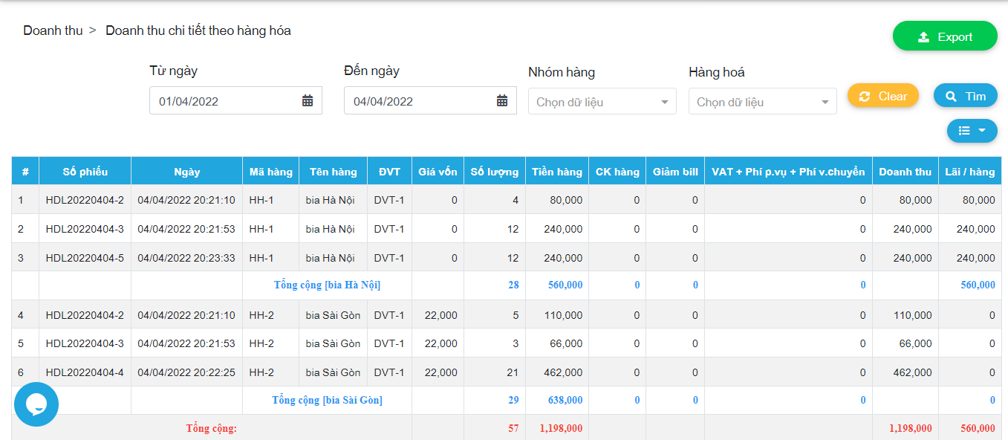

Hình 45: Doanh thu chi tiết theo hàng hóa

* Thông tin lưu trữ:
* Bảng thông tin doanh thu chi tiết theo hàng hóa:
  + Cột “#” chứa số thứ tự
  + Cột “Số phiếu” chứa mã số phiếu
  + Cột “Ngày” chứa ngày lập
  + Cột “Mã hàng” chứa mã hàng hóa
  + Cột “Tên hàng” chứa tên hàng hóa
  + Cột “DVT” chứa đơn vị tính của hàng hóa
  + Cột “Giá vốn” chứa giá vốn của hàng hóa
  + Cột “Số lượng” chứa số lượng hàng hóa
  + Cột “Tiền hàng” chứa tiền hàng của từng phiếu
  + Cột “CK hàng” chứa chiết khấu hàng của từng phiếu
  + Cột “Giảm bill” chứa tiền giảm của hàng hóa
  + Cột “VAT + Phí p.vụ + Phí v.chuyển” chứa tiền phí khác của hàng hóa
  + Cột “ Doanh thu” chứa doanh thu của từng phiếu
  + Cột “Lãi/ hàng” chứa số tiền lãi trên 1 hàng hóa
  + “Tổng cộng” chứa tổng cộng số lượng hàng hóa, tiền hàng, doanh thu, lãi/tháng
* Các chức năng:
* Nút nhấn export doanh thu chi tiết theo hàng hóa
* Nút nhóm xóa doanh thu chi tiết theo hàng hóa
* Khung chọn-nhập “Từ ngày” của doanh thu chi tiết theo hàng hóa
* Khung chọn-nhập “Đến ngày” của doanh thu chi tiết theo hàng hóa
* Khung chọn-nhập “Nhóm hàng” của doanh thu chi tiết theo hàng hóa
* Khung chọn-nhập “Hàng hóa” của doanh thu chi tiết theo hàng hóa
* Nút nhấn xóa thông tin tìm kiếm đã nhập
* Nút nhấn tìm kiếm doanh thu chi tiết theo hàng hóa

### Quy trình nghiệp vụ:

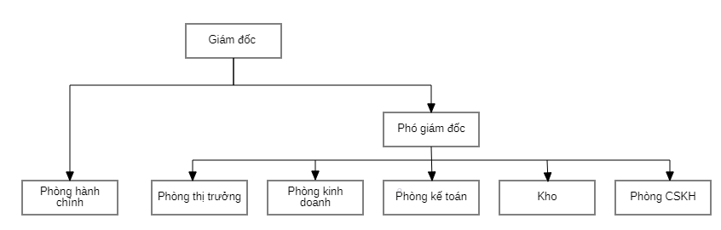

Hình 46: Sơ đồ tổ chức

* Giám đốc: là người lãnh đạo, quản lý và giám sát mọi hoạt động chung của công ty
* Phó giám đốc: là người hỗ trợ cho Giám đốc và chịu trách nhiệm trước các nhiệm vụ được giao
* Phòng hành chính: tổ chức cán bộ quản lý; sắp xếp lao động, tuyển dụng lao động; quản lý tài chính công ty
* Phòng thị trưởng: lên kế hoạch và thực hiện công tác tiêu thụ sản phẩm
* Phòng kinh doanh: bán sản phẩm; tư vấn về việc nghiên cứu và phát triển sản phẩm; mở rộng thị trường; xây dựng mối quan hệ với khách hàng
* Phòng kế toán: quản lý về tài sản, nguồn vốn, thu chi và hệ thống hóa các số liệu
* Kho: quản lý vật tư và sản phẩm
* Phòng chăm sóc khách hàng: tiếp nhận và xử lý các vấn đề hậu mãi của khách hàng sau khi mua hoặc sử dụng sản phẩm, dịch vụ của công ty.
* Quy trình nghiệp vụ

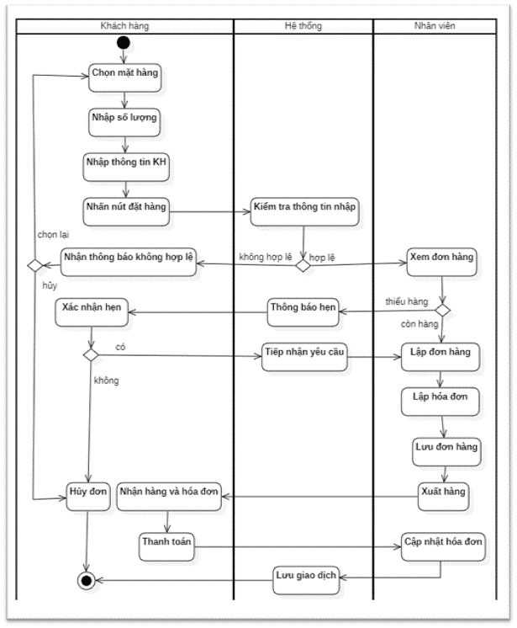

Hình 47: Quy trình mua hàng CoD

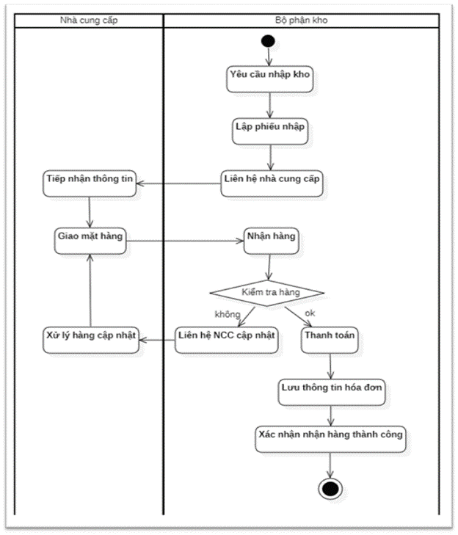

Hình 48: Quy trình nhập kho

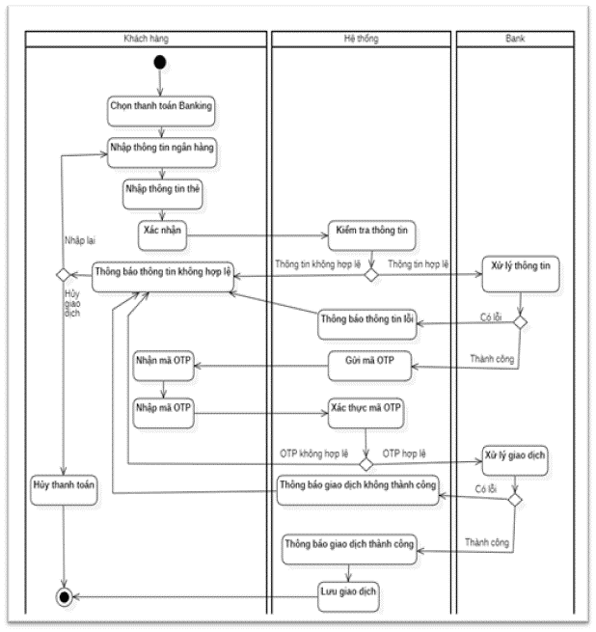

Hình 49: Quy trình thanh toán qua Banking

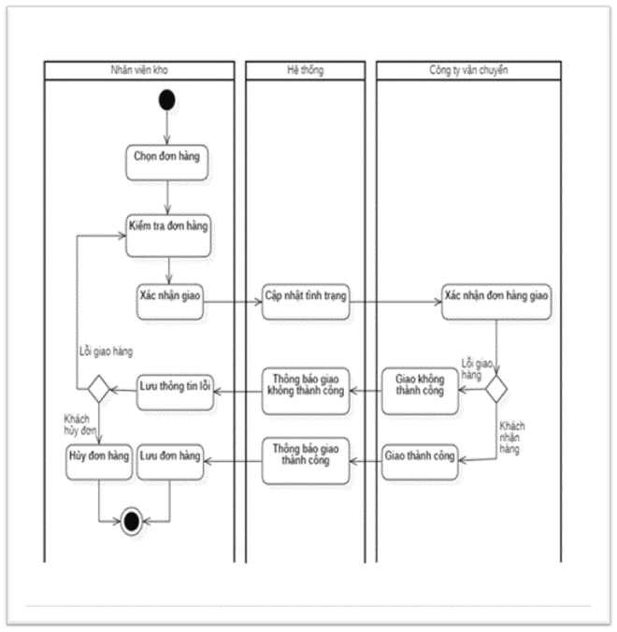

Hình 50: Quy trình giao hàng

## Chức năng dự kiến:

Bảng 1: Các chức năng dự kiến của đề tài

|  |  |
| --- | --- |
| **Đối tượng** | **Chức năng** |
| Nhà quản trị | * Đăng nhập hệ thống * Xem, thêm, xóa, sửa và tìm kiếm thông tin sản phẩm * Cập nhật trạng thái còn hàng / hết hàng * Xem, thêm, xóa, sửa và tìm kiếm thông tin khách hàng * Xem, thêm, xóa, sửa và tìm kiếm thông tin nhân viên * Quản lý đơn hàng và dịch vụ giao hàng |
| Nhân viên | * Đăng nhập hệ thống * Tiếp nhận và xử lý đơn hàng * Xem, tìm kiếm thông tin sản phẩm * Xem, tìm kiếm thông tin khách hàng * Quản lý sản phẩm tồn kho * Liên hệ, phản hồi khách hàng * Tạo phiếu công nợ và phiếu thu tiền * Báo cáo doanh thu, lượng người mua, sản phẩm bán chạy để đánh giá hiệu quả kinh doanh |

## Công nghệ sử dụng:

### FrontEnd

* + - HTML/ CSS
    - Javascript

### BackEnd

* + - MySQL

## Bố cục đề tài:

* Chương 1: Giới thiệu đề tài
* Chương 2: Giới thiệu về MySQL
* Chương 3: Phân tích và thiết kế
* Chương 4: Kết luận

## Phạm vi giới hạn:

Bảng 2: Chức năng trong phạm vi giới hạn

|  |  |
| --- | --- |
| Đối tượng | Chức năng |
| Nhà quản trị | * Đăng nhập hệ thống * Xem, thêm, xóa, sửa và tìm kiếm thông tin sản phẩm * Xem, thêm, xóa, sửa và tìm kiếm thông tin khách hàng * Xem, thêm, xóa, sửa và tìm kiếm thông tin nhân viên |
| Nhân viên | * Đăng nhập hệ thống * Xem, tìm kiếm thông tin sản phẩm * Xem, tìm kiếm thông tin khách hàng * Quản lý sản phẩm tồn kho * Tạo phiếu công nợ và phiếu thu tiền |

# GIỚI THIỆU VỀ MYSQL

## Thông tin cơ bản về MySQL

MySQL là một hệ thống quản trị cơ sở dữ liệu mã nguồn mở (Relational Database Management System – được gọi tắt là RDBMS). Hệ thống hoạt động theo mô hình client – server, dựa trên ngôn ngữ truy vấn có cấu trúc (SQL) và được phát triển, phân phối, hỗ trợ bởi Tập đoàn Oracle.

MySQL được ưa chuộng trong quá trình xây dựng và phát triển các ứng dụng. Hệ thống quản trị cơ sở dữ liệu này được đánh giá có tốc độ cao, ổn định, dễ dùng và có khả năng thay đổi mô hình sử dụng phù hợp với điều kiện công việc.

MySQL hiện đang hoạt động trên nhiều hệ điều hành Linux, Unix, Windows,…, cung cấp một hệ thống lớn các hàm tiện ích mạnh mẽ. Nó thích hợp với các ứng dụng có truy cập cơ sở dữ liệu trên internet nhờ tốc độ cao và tính bảo mật tốt. Người dùng có thể tải miễn phí MySQL từ trang chủ với nhiều phiên bản cho các hệ điều hành khác nhau.

## MySQL hoạt động như thế nào?

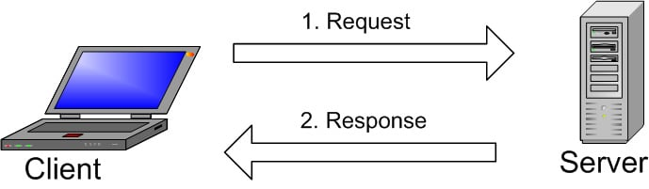

Hình ảnh trên giải thích cấu trúc cơ bản về việc giao tiếp giữa client-server model. Một máy client sẽ liên lạc với máy server trong một mạng nhất định. Mỗi client có thể gửi một request từ giao diện người dùng (Graphical user interface – GUI) trên màn hình, và server sẽ trả về kết quả như mong muốn. Miễn là cả hai hiểu nhau. Cách vận hành chính trong môi trường MySQL cũng như vậy:

1. MySQL tạo ra bảng để lưu trữ dữ liệu, định nghĩa sự liên quan giữa các bảng đó.
2. Client sẽ gửi yêu cầu SQL bằng một lệnh đặc biệt trên MySQL.
3. Ứng dụng trên server sẽ phản hồi thông tin và trả về kết quả trên máy client.

Từ máy client, việc chọn GUI MySQL khá quan trọng. GUI càng nhẹ chừng nào, thì các thao tác quản lý data sẽ càng dễ dàng và nhanh chừng đó. [MySQL GUI phổ biến nhất](http://www.webdesigndev.com/best-mysql-gui-tools/) MySQL là WorkBench, SequelPro, DBVisualizer, và Navicat DB Admin Tool. Một vài trong số chúng miễn phí, một vài bản thương mại, một vài bản chỉ chạy được trên macOS, và một vài ứng dụng chạy được hết trên các hệ điều hành phổ biến. Clients nên chọn GUI tùy vào nhu cầu của họ.

## Ưu và nhược điểm của MySQL

* Ưu điểm:
* Miễn phí: MySQL được phát hành theo giấy phép nguồn mở. Bởi vậy, bạn không phải trả tiền để sử dụng nó.
* Dễ sử dụng: Nó hoạt động trên nhiều hệ điều hành với nhiều ngôn ngữ bao gồm Java, C, C++, PHP,… Bởi vậy, nó cung cấp một hệ thống các hàm tiện ích mạnh mẽ và tiện lợi.
* Tốc độ nhanh chóng: MySQL là hệ cơ sở dữ liệu dễ dùng, có tốc độ nhanh và hoạt động ổn định ngay cả với các tập dữ liệu lớn.
* Hỗ trợ cơ sở dữ liệu lớn: MySQL có  thể hỗ trợ cơ sở dữ liệu lên tới 50 triệu hoặc nhiều hơn trong một bảng. Giới hạn kích thước tệp mặc định cho 1 bảng là 4GB nhưng có thể tăng hạn mức nếu hệ điều hành có xử lý được. Giới hạn lý thuyết có thể lên tới 8 triệu TB.
* Chương trình mạnh mẽ: MySQL là một chương trình mạnh mẽ theo đúng nghĩa. Nó có thể xử lý một tập hợp lớn các chức năng của các gói cơ sở dữ liệu mạnh mẽ và đắt tiền nhất.
* Tính bảo mật cao: MySQL sở hữu nhiều tính năng bảo mật cấp cao. Bởi vậy, nó cực kỳ  thích hợp cho các ứng dụng có truy cập cơ sở dữ liệu trên internet.
* Đa tính năng: MySQL hỗ trợ nhiều chức năng SQL được mong chờ từ một hệ quản trị CSDL quan hệ cả trực tiếp và gián tiếp.
* Khả năng tùy biến cao: Giấy phép GPL mã nguồn mở cho phép các lập trình viên sửa đổi phần mềm MySQL sao cho phù hợp với môi trường sử dụng của riêng họ.
* Nhược điểm
* Độ tin cậy chưa cao: Do các chức năng cụ thể được xử lý với MySQL (giao dịch, kiểm toán, tài liệu tham khảo,…) khiến cho nó kém tin cậy hơn so với một số hệ quản trị CSDL khác.
* Giới hạn: MySQL sẽ không làm tất cả  và nó sẽ đi kèm một số hạn chế nhất định về chức năng mà một ứng dụng có thể cần đến.
* Dung lượng hạn chế: Nếu bản ghi của bạn lớn dần lên thì việc truy xuất dữ liệu sẽ khó khăn hơn. Khi đó, bạn phải áp dụng nhiều biện pháp nhằm tăng tốc độ truy xuất dữ liệu (ví dụ như: chia tải database ra nhiều server, tạo cache MySQL,…)

## Các bộ phận của MySQL

MySQL được phân thành nhiều bộ phận (hay các nhánh khác nhau) bao gồm:

* Drijection: Là hệ thống quản lý cơ sở dữ liệu nguồn mở nhẹ, được phát triển dựa trên MySQL bản 6.0
* MariaDB: Là sự thay thế phổ biến, được phát triển cho MySQL. Nó sử dụng các lệnh và API của MySQL.
* Percona Server với XtraDB: Là một phiên bản nâng cao của MySQL và được biết đến với khả năng mở rộng theo chiều ngang.

## Sự khác biệt giữa MySQL và SQL

Bảng 3: Sự khác biệt giữa MySQL và SQL

|  |  |  |
| --- | --- | --- |
| Tiêu chí | SQL | MySQL |
| Khái niệm | Là ngôn ngữ truy vấn có cấu trúc Structured Query Language được phát triển bởi Microsoft. Đây là một công cụ hữu ích để quản lý cơ sở dữ liệu quan hệ. | Là một RDBMS dùng để lưu trữ, truy vấn, sửa đổi và quản trị cơ sở dữ liệu. |
| Kiểu | Là một ngôn ngữ truy vấn. | Là phần mềm cơ sở dữ liệu sử dụng ngôn ngữ SQL để truy vấn cơ sở dữ liệu. |
| Nhiệm vụ | Truy vấn và vận hành hệ thống | Cho phép xử lý dữ liệu, sửa đổi, xóa hay lưu trữ theo định dạng bảng. |
| Hỗ trợ kết  nối | Không có trình kết nối | Cung cấp một công cụ tích hợp (MySQL workbench) để thiết kế và phát triển cơ sở dữ liệu. |
| Môi trường | Hoạt động tốt với .NET | Có thể kết hợp nhiều ngôn ngữ lập trình khác nhau, thông thường là PHP |
| Chi phí | Miễn phí | Trả phí |
| Bảo mật | Công cụ bảo mật riêng với Microsoft Baseline Security Analyzer, giúp tăng tính bảo mật cho SQL một cách triệt để. | Các chuyên gia về cơ sở dữ liệu giúp MySQL có tính năng bảo mật triệu, đảm bảo dữ liệu được bảo mật tuyệt đối. |
| Cập nhật phiên bản | Ngôn ngữ cố định, lệnh vẫn giữ nguyên | Cập nhật thường xuyên. |

# PHÂN TÍCH & THIẾT KẾ

## Phân tích:

### Sơ đồ chức năng:

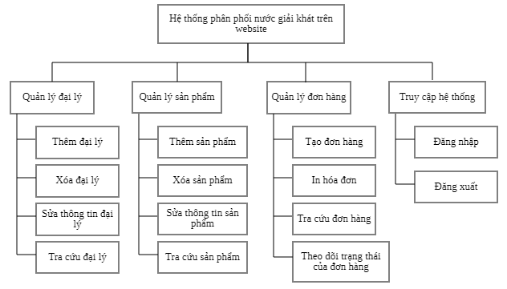

Hình 51: Sơ đồ chức năng

### UseCase và Actor:

#### UseCase tổng quát:

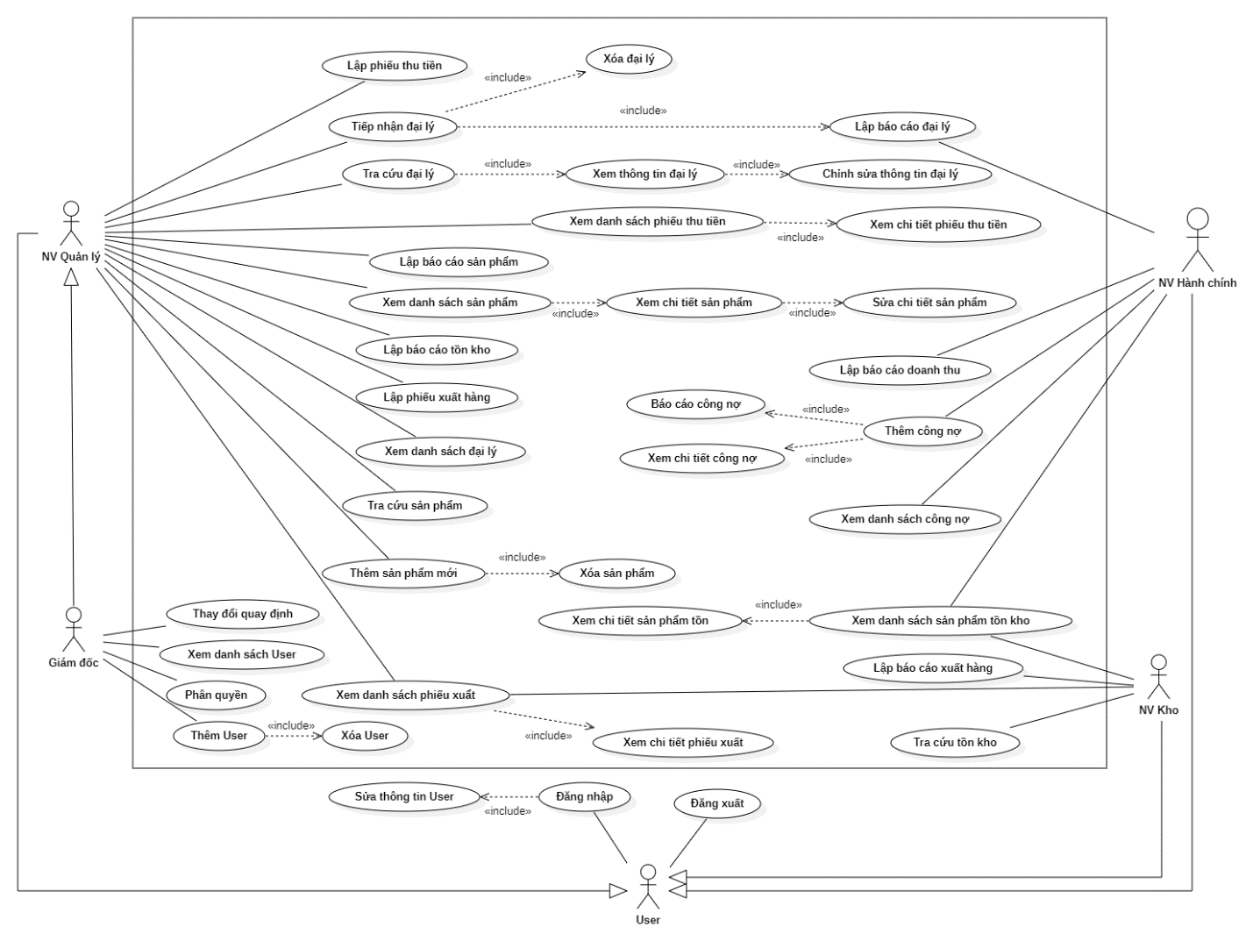

Hình 52: UseCase tổng quát

#### Actor User:

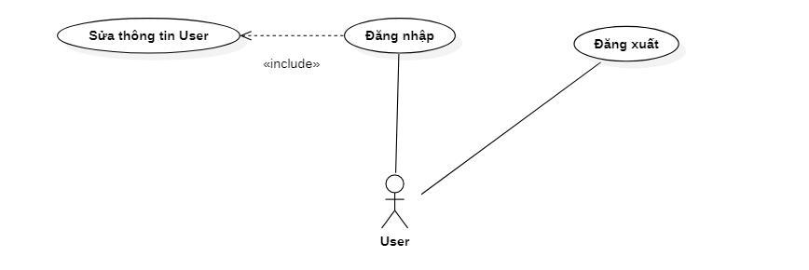

Hình 53: Actor User

#### Actor Nhân viên quản lý:

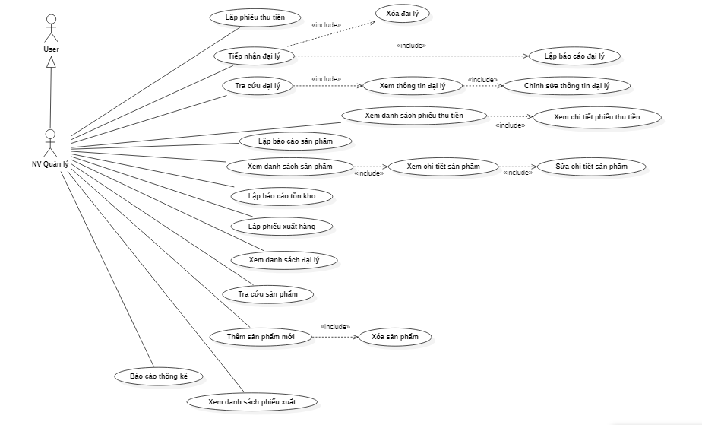

Hình 54: Actor Nhân viên quản lý

#### Actor Giám đốc:

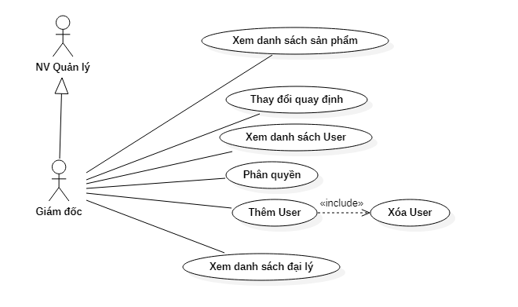

Hình 55: Actor Giám đốc

#### Actor Nhân viên kho:

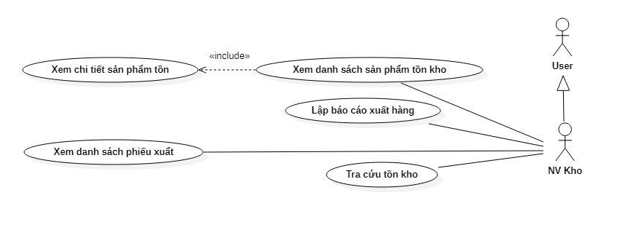

Hình 56: Actor nhân viên kho

#### Actor Nhân viên hành chính:

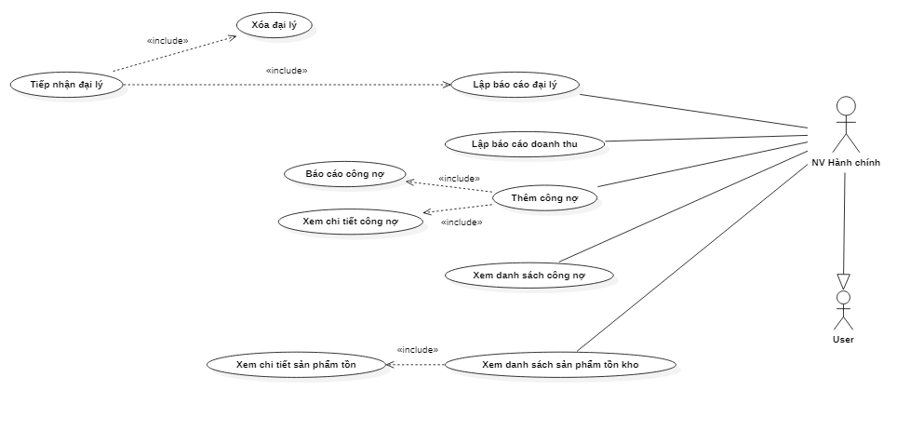

Hình 57: Actor Nhân viên hành chính

## Thiết kế:

### Giao diện các màn hình chính:

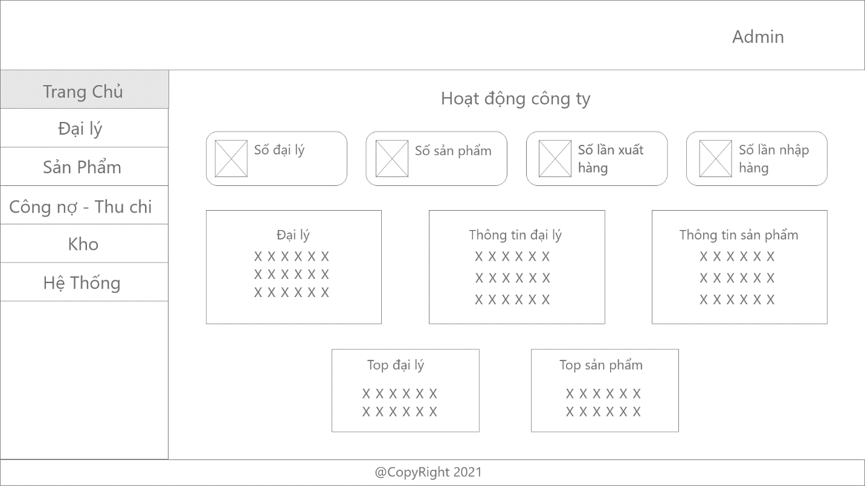

Hình 58: Trang chủ

* Các thông tin lưu trữ:
* Tên trang đang hiển thị
* Menu:
* Nút “Trang chủ”
* Nút “Đại lý”
* Nút “Sản phẩm”
* Nút “Công nợ - Thu chi”
* Nút “Kho”
* Nút “Hệ thống”
* Các nút:
* Nút “Số đại lý”
* Nút “Số sản phẩm”
* Nút “Số lần xuất hàng”
* Nút “Số lần đăng nhập”
* Các chức năng:
* Hiển thị các thông tin đại lý, thông tin đại lý, thông tin sản phẩm, top đại lý, top sản phẩm
* Nhấn nút (submenu) chuyển đến trang muốn mở
* Hiển thị các đại lý, thông tin đại lý, thông tin sản phẩm, top đại lý, top sản phẩm

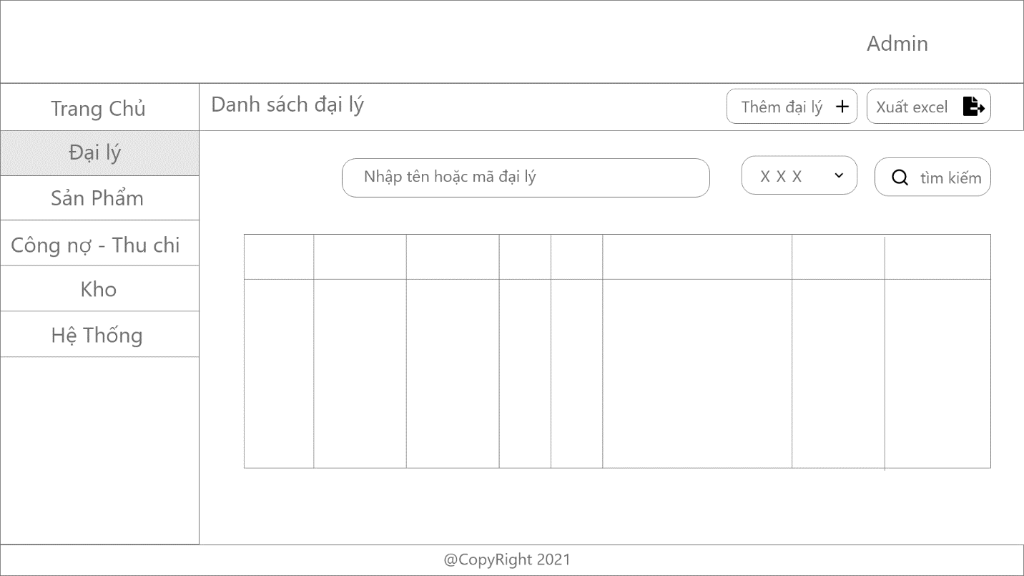

Hình 59: Danh sách đại lý

* Các thông tin lưu trữ:
* Tên trang đang hiển thị
* Menu:
* Nút “Trang chủ”
* Nút “Đại lý”
* Nút “Sản phẩm”
* Nút “Công nợ - Thu chi”
* Nút “Kho”
* Nút “Hệ thống”
* Các nút:
* Nút “Thêm đại lý”
* Nút “Xuất excel”
* Nút “Tìm kiếm”
* Khung nhập tìm kiếm
* Droplist
* Bảng danh sách đại lý
* Các chức năng:
* Hiển thị danh sách các đại lý
* Nhấn nút (submenu) chuyển đến trang muốn mở
* Nhấn nút “Thêm đại lý” chuyển đến giao diện “Thêm đại lý”
* Nhấn nút “Xuất excel” để xuất file excel
* Nhấn vào droplist hiển thị các thông tin cần tìm
* Nhấn nút tìm kiếm để tìm theo thông tin đã nhập chọn

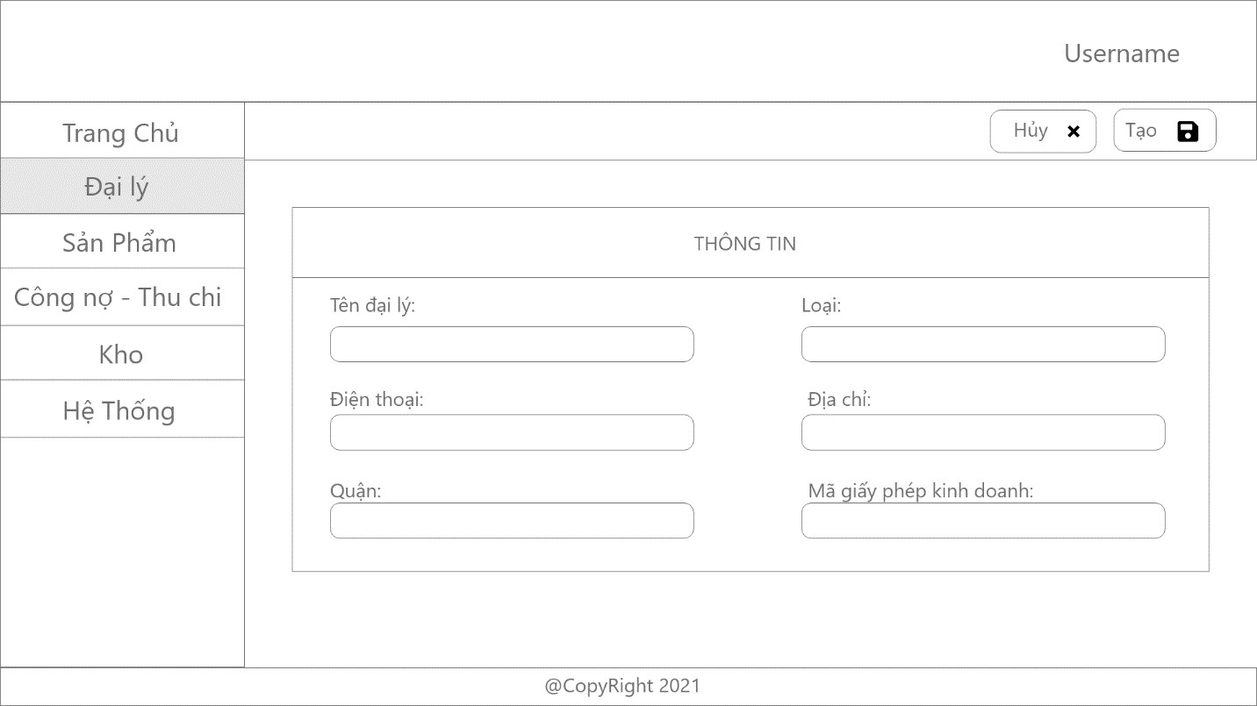

Hình 60: Thêm đại lý

* Các thông tin lưu trữ:
* Tên trang đang hiển thị
* Menu:
* Nút “Trang chủ”
* Nút “Đại lý”
* Nút “Sản phẩm”
* Nút “Công nợ - Thu chi”
* Nút “Kho”
* Nút “Hệ thống”
* Các nút:
* Nút “Hủy”
* Nút “Tạo”
* Khung nhập tên đại lý
* Khung nhập loại
* Khung nhập điện thoại
* Khung nhập địa chỉ
* Khung nhập quận
* Khung nhập mã giấy phép kinh doanh
* Các chức năng:
* Nhấn nút (submenu) chuyển đến trang muốn mở
* Khung nhập thông tin đại lý
* Nhấn nút “Hủy” để hủy thêm đại lý
* Nhấn nút “Tạo” để thêm đại lý

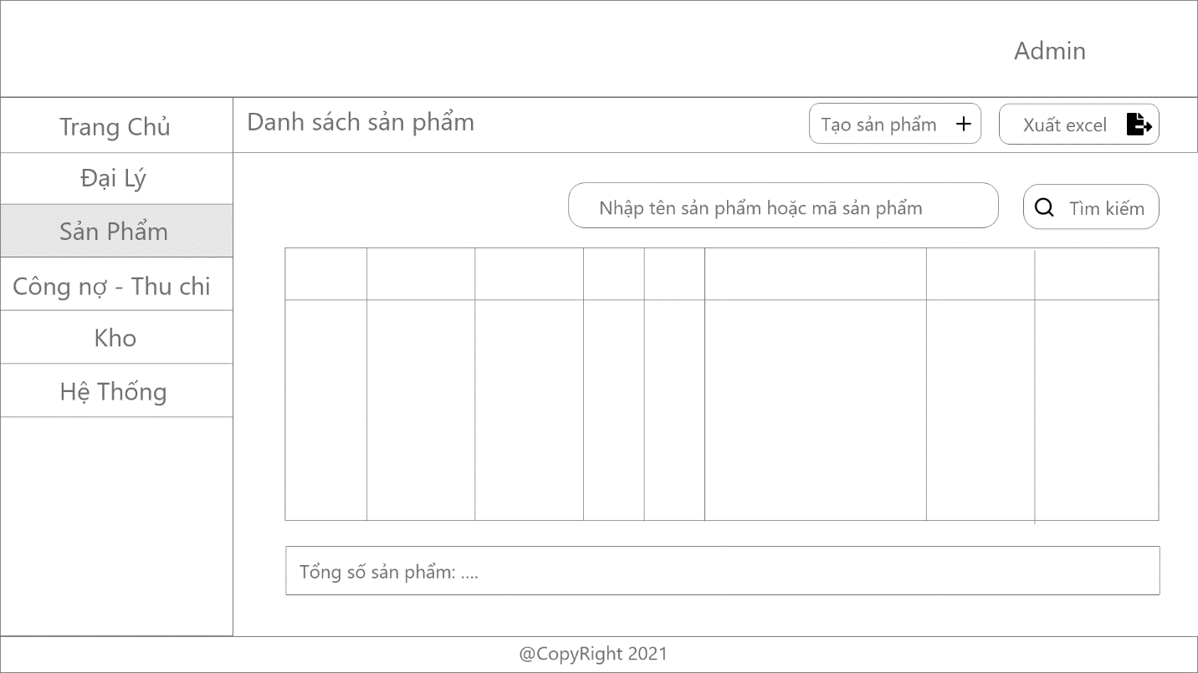

Hình 61: Danh sách sản phẩm

* Các thông tin lưu trữ:
* Tên trang đang hiển thị
* Menu:
* Nút “Trang chủ”
* Nút “Đại lý”
* Nút “Sản phẩm”
* Nút “Công nợ - Thu chi”
* Nút “Kho”
* Nút “Hệ thống”
* Các nút:
* Nút “Thêm sản phẩm”
* Nút “Xuất excel”
* Nút “Tìm kiếm”
* Khung nhập tìm kiếm
* Bảng danh sách sản phẩm
* Các chức năng:
* Hiển thị danh sách sản phẩm
* Nhấn nút (submenu) chuyển đến trang muốn mở
* Nhấn nút “Thêm sản phẩm” chuyển đến giao diện “Thêm sản phẩm”
* Nhấn nút “Xuất excel” để xuất file excel
* Nhấn vào droplist hiển thị các thông tin cần tìm
* Nhấn nút tìm kiếm để tìm theo thông tin đã nhập chọn

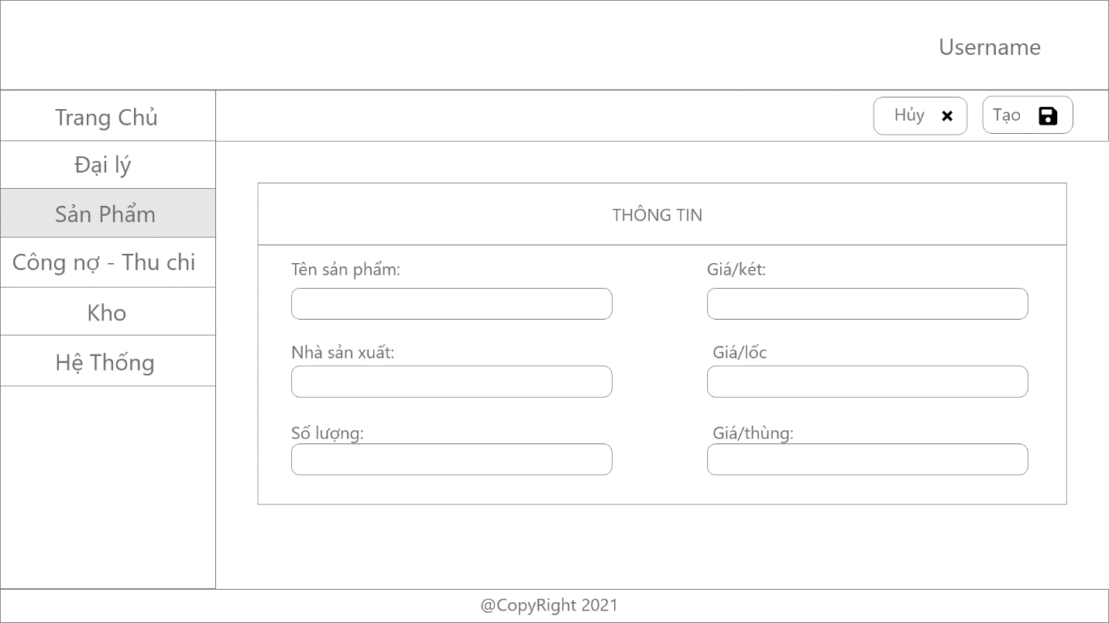

Hình 62: Thêm sản phẩm

* Các thông tin lưu trữ:
* Tên trang đang hiển thị
* Menu:
* Nút “Trang chủ”
* Nút “Đại lý”
* Nút “Sản phẩm”
* Nút “Công nợ - Thu chi”
* Nút “Kho”
* Nút “Hệ thống”
* Các nút:
* Nút “Hủy”
* Nút “Tạo”
* Khung nhập tên sản phẩm
* Khung nhập giá/két
* Khung nhập nhà sản xuất
* Khung nhập giá/lốc
* Khung nhập số lượng
* Khung nhập giá/thùng
* Các chức năng:
* Nhấn nút (submenu) chuyển đến trang muốn mở
* Khung nhập thông tin sản phẩm
* Nhấn nút “Hủy” để hủy thêm sản phẩm
* Nhấn nút “Tạo” để thêm sản phẩm

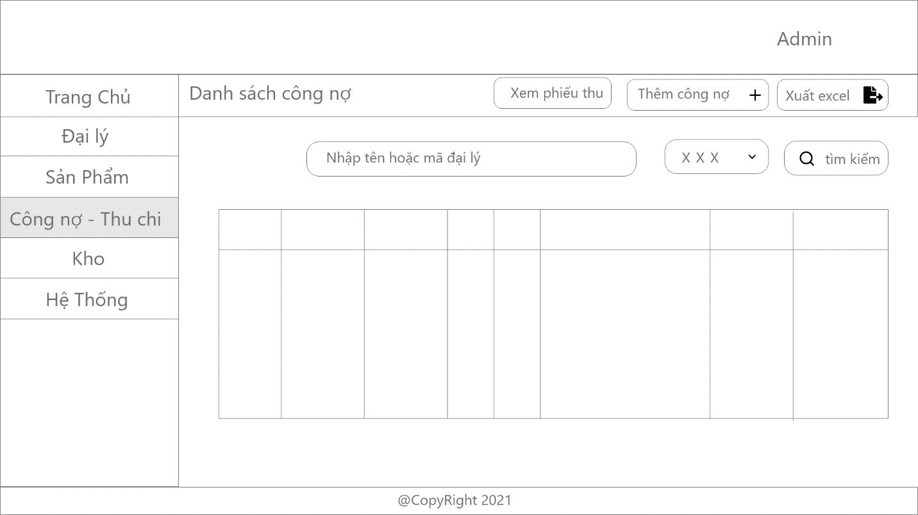

Hình 63: Danh sách công nợ

* Các thông tin lưu trữ:
* Tên trang đang hiển thị
* Menu:
* Nút “Trang chủ”
* Nút “Đại lý”
* Nút “Sản phẩm”
* Nút “Công nợ - Thu chi”
* Nút “Kho”
* Nút “Hệ thống”
* Các nút:
* Nút “Xem phiếu thu”
* Nút “Thêm công nợ”
* Nút “Xuất excel”
* Nút “Tìm kiếm”
* Khung nhập tìm kiếm
* Droplist
* Bảng danh sách công nợ
* Các chức năng:
* Hiển thị danh sách công nợ
* Nhấn nút (submenu) chuyển đến trang muốn mở
* Nhấn nút “Xem phiếu thu” chuyển đến giao diện “Danh sách phiếu thu”
* Nhấn nút “Thêm công nợ” chuyển đến giao diện “Thêm công nợ”
* Nhấn nút “Xuất excel” để xuất file excel
* Nhấn vào droplist hiển thị các thông tin cần tìm
* Nhấn nút tìm kiếm để tìm theo thông tin đã nhập chọn

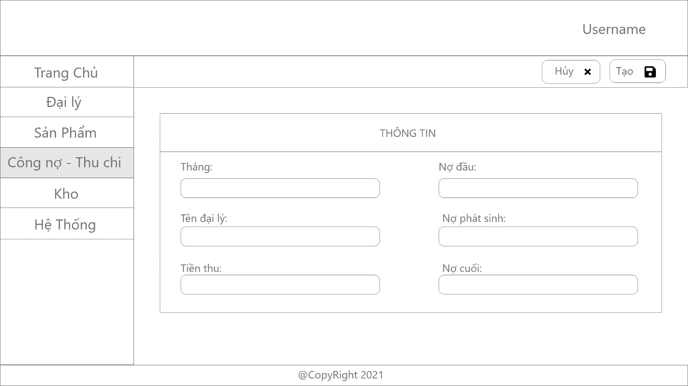

Hình 64: Thêm công nợ

* Các thông tin lưu trữ:
* Tên trang đang hiển thị
* Menu:
* Nút “Trang chủ”
* Nút “Đại lý”
* Nút “Sản phẩm”
* Nút “Công nợ - Thu chi”
* Nút “Kho”
* Nút “Hệ thống”
* Các nút:
* Nút “Hủy”
* Nút “Tạo”
* Khung nhập tháng
* Khung nhập nợ đầu
* Khung nhập tên đại lý
* Khung nhập nợ phát sinh
* Khung nhập tiền thu
* Khung nhập nợ cuối
* Các chức năng:
* Nhấn nút (submenu) chuyển đến trang muốn mở
* Nhấn nút “Hủy” để hủy tạo công nợ
* Nhấn nút “Tạo” để tạo công nợ

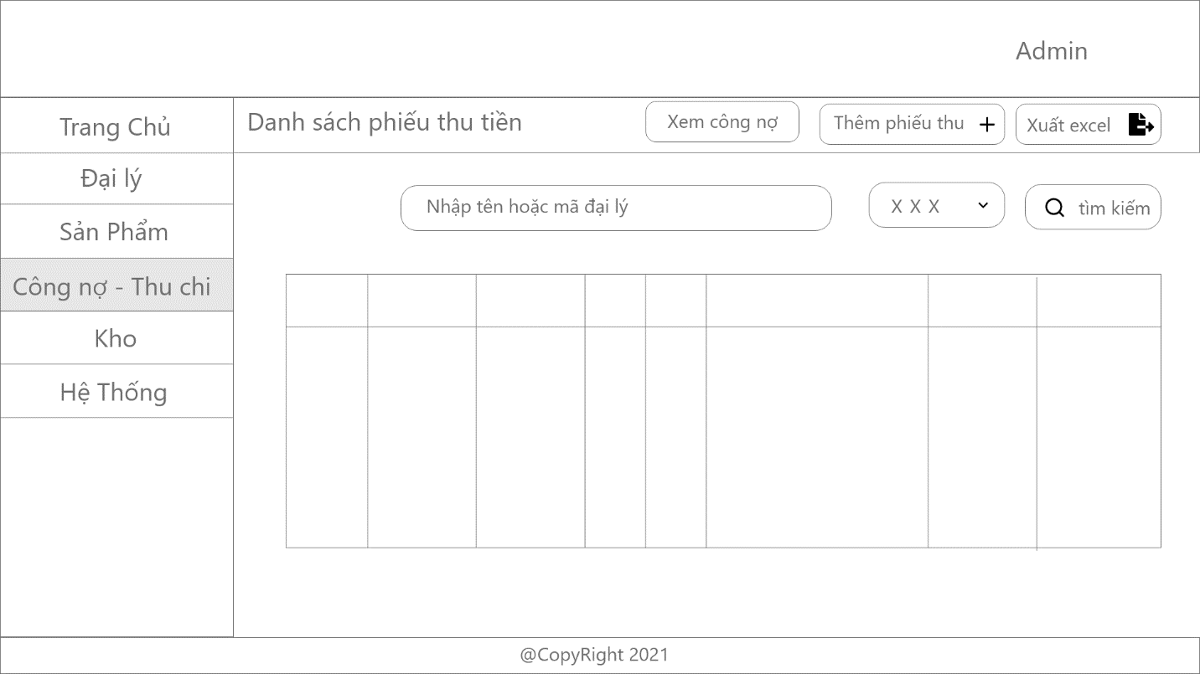

Hình 65: Danh sách phiếu thu tiền

* Các thông tin lưu trữ:
* Tên trang đang hiển thị
* Menu:
* Nút “Trang chủ”
* Nút “Đại lý”
* Nút “Sản phẩm”
* Nút “Công nợ - Thu chi”
* Nút “Kho”
* Nút “Hệ thống”
* Các nút:
* Nút “Xem công nợ”
* Nút “Thêm phiếu thu”
* Nút “Xuất excel”
* Nút “Tìm kiếm”
* Khung nhập tìm kiếm
* Droplist
* Bảng danh sách phiếu thu tiền
* Các chức năng:
* Hiển thị danh sách phiếu thu tiền
* Nhấn nút (submenu) chuyển đến trang muốn mở
* Nhấn nút “Xem công nợ” chuyển đến giao diện “Danh sách công nợ”
* Nhấn nút “Thêm phiếu thu” chuyển đến giao diện “Thêm phiếu thu”
* Nhấn nút “Xuất excel” để xuất file excel
* Nhấn vào droplist hiển thị các thông tin cần tìm
* Nhấn nút tìm kiếm để tìm theo thông tin đã nhập chọn

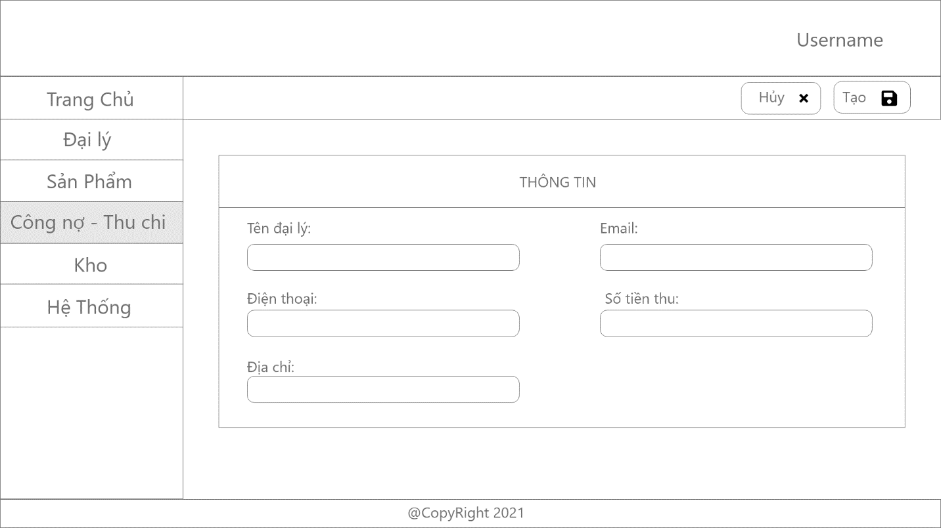

Hình 66: Thêm phiếu thu tiền

* Các thông tin lưu trữ:
* Tên trang đang hiển thị
* Menu:
* Nút “Trang chủ”
* Nút “Đại lý”
* Nút “Sản phẩm”
* Nút “Công nợ - Thu chi”
* Nút “Kho”
* Nút “Hệ thống”
* Các nút:
* Nút “Hủy”
* Nút “Tạo”
* Khung nhập tên đại lý
* Khung nhập email
* Khung nhập số điện thoại
* Khung nhập số tiền thu
* Khung nhập địa chỉ
* Các chức năng:
* Nhấn nút (submenu) chuyển đến trang muốn mở
* Nhấn nút “Hủy” để hủy tạo phiếu thu
* Nhấn nút “Tạo” để tạo phiếu thu

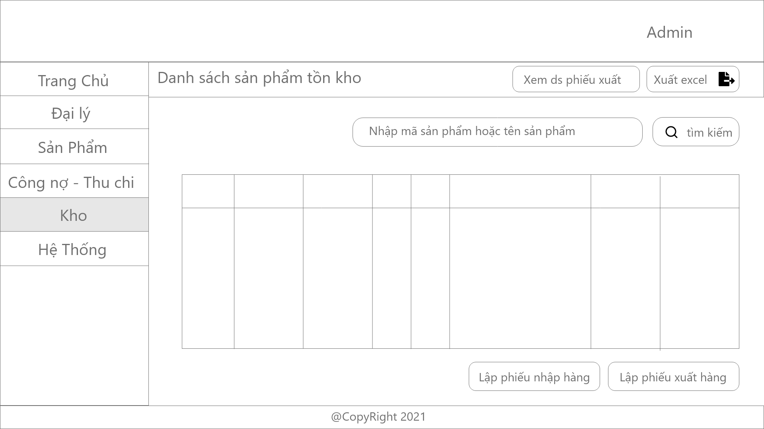

Hình 67: Danh sách sản phẩm tồn kho

* Các thông tin lưu trữ:
* Tên trang đang hiển thị
* Menu:
* Nút “Trang chủ”
* Nút “Đại lý”
* Nút “Sản phẩm”
* Nút “Công nợ - Thu chi”
* Nút “Kho”
* Nút “Hệ thống”
* Các nút:
* Nút “Xem ds phiếu xuất”
* Nút “Xuất excel”
* Nút “Tìm kiếm”
* Nút “Lập phiếu thu hàng”
* Nút “Lập phiếu xuất hàng”
* Khung nhập tìm kiếm
* Bảng danh sách tồn kho
* Các chức năng:
* Hiển thị danh sách tồn kho
* Nhấn nút (submenu) chuyển đến trang muốn mở
* Nhấn nút “Xem ds phiếu xuất” chuyển đến giao diện “Danh sách phiếu xuất”
* Nhấn nút “Xuất excel” để xuất file excel
* Nhấn nút tìm kiếm để tìm theo thông tin đã nhập chọn
* Nhấn nút “Lập phiếu nhập hàng” để chuyển qua giao diện “Lập phiếu nhập hàng”
* Nhấn nút “Lập phiếu xuất hàng” để chuyển qua giao diện “Lập phiếu xuất hàng”

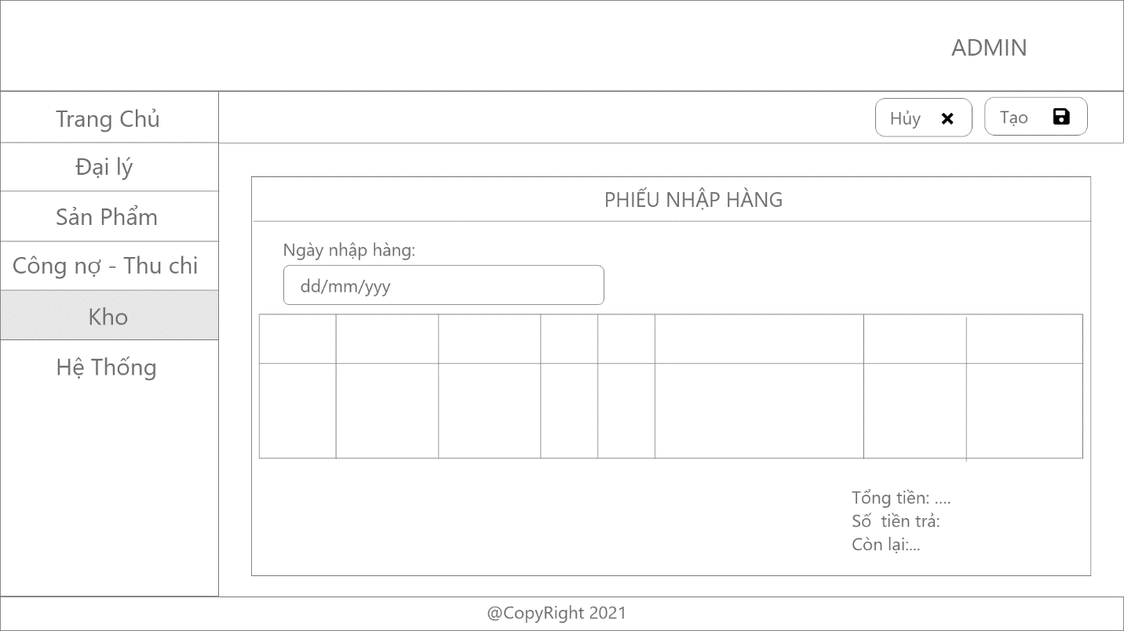

Hình 68: Phiếu nhập hàng

* Các thông tin lưu trữ:
* Tên trang đang hiển thị
* Menu:
* Nút “Trang chủ”
* Nút “Đại lý”
* Nút “Sản phẩm”
* Nút “Công nợ - Thu chi”
* Nút “Kho”
* Nút “Hệ thống”
* Các nút:
* Nút “Hủy”
* Nút “Tạo”
* Khung nhập hàng
* Bảng chi tiết phiếu nhập hàng
* Tổng tiền của phiếu nhập hàng
* Số tiền trả của phiếu nhập hàng
* Còn lại số tiền chưa trả của phiếu nhập hàng
* Các chức năng:
* Nhấn nút (submenu) chuyển đến trang muốn mở
* Nhấn nút “Hủy” để hủy tạo phiếu nhập hàng
* Nhấn nút “Tạo” để tạo phiếu nhập hàng

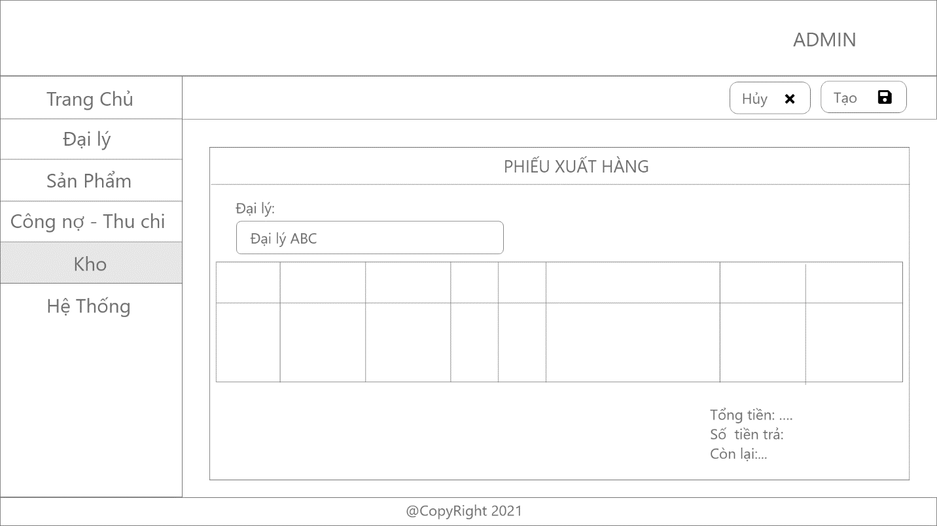

Hình 69: Phiếu xuất hàng

* Các thông tin lưu trữ:
* Tên trang đang hiển thị
* Menu:
* Nút “Trang chủ”
* Nút “Đại lý”
* Nút “Sản phẩm”
* Nút “Công nợ - Thu chi”
* Nút “Kho”
* Nút “Hệ thống”
* Các nút:
* Nút “Hủy”
* Nút “Tạo”
* Khung xuất hàng
* Bảng chi tiết phiếu xuất hàng
* Tổng tiền của phiếu xuất hàng
* Số tiền trả của phiếu xuất hàng
* Còn lại số tiền chưa trả của phiếu xuất hàng
* Các chức năng:
* Nhấn nút (submenu) chuyển đến trang muốn mở
* Nhấn nút “Hủy” để hủy tạo phiếu xuất hàng
* Nhấn nút “Tạo” để tạo phiếu xuất hàng

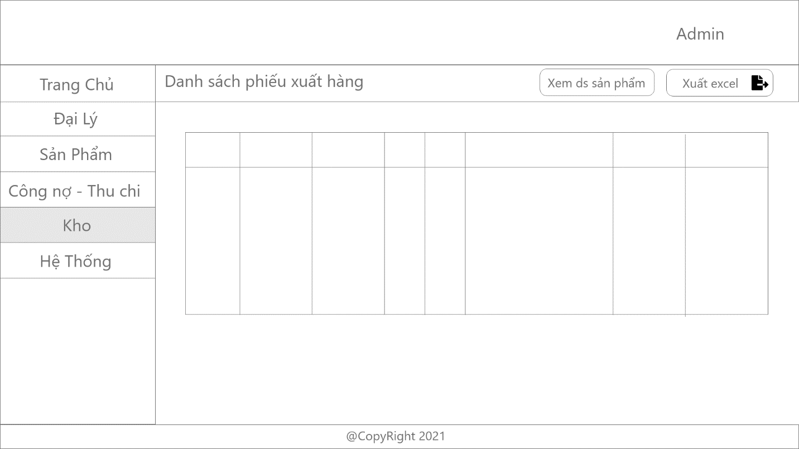

Hình 70: Danh sách phiếu xuất hàng

* Các thông tin lưu trữ:
* Tên trang đang hiển thị
* Menu:
* Nút “Trang chủ”
* Nút “Đại lý”
* Nút “Sản phẩm”
* Nút “Công nợ - Thu chi”
* Nút “Kho”
* Nút “Hệ thống”
* Các nút:
* Nút “Xem ds sản phẩm”
* Nút “Xuất excel”
* Bảng danh sách phiếu xuất hàng
* Các chức năng:
* Hiển thị danh sách phiếu xuất hàng
* Nhấn nút (submenu) chuyển đến trang muốn mở
* Nhấn nút “Xem ds sản phẩm” chuyển đến giao diện “Danh sách sản phẩm”
* Nhấn nút “Xuất excel” để xuất file excel

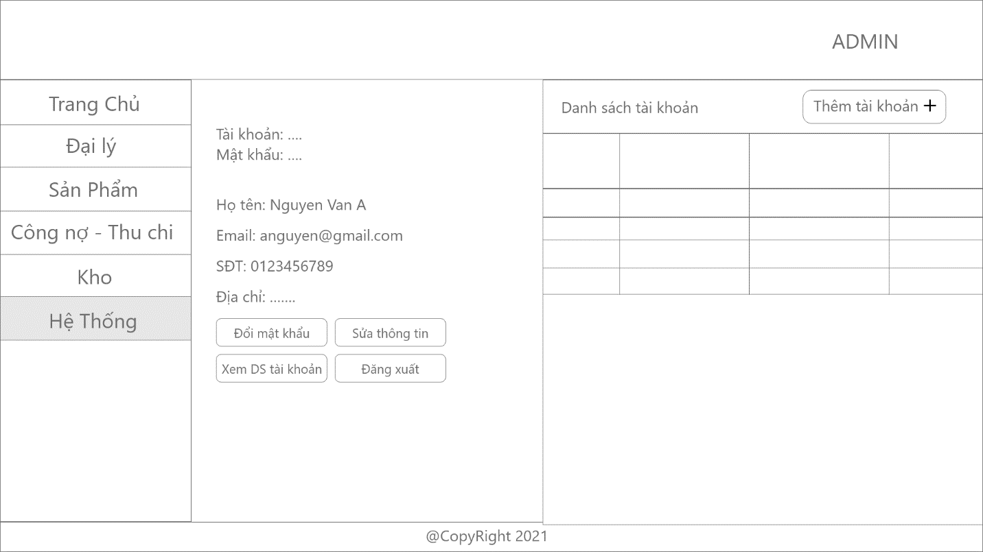

Hình 71: Giao diện hệ thống

* Các thông tin lưu trữ:
* Tên trang đang hiển thị
* Menu:
* Nút “Trang chủ”
* Nút “Đại lý”
* Nút “Sản phẩm”
* Nút “Công nợ - Thu chi”
* Nút “Kho”
* Nút “Hệ thống”
* Thông tin admin:
* Tài khoản
* Mật khẩu
* Họ tên
* Email
* SDT
* Địa chỉ
* Các nút:
* Nút “Đổi mật khẩu”
* Nút “Sửa thông tin”
* Nút “Đăng xuất”
* Nút “Xem DS tài khoản”
* Nút “Thêm tài khoản”
* Bảng danh sách tài khoản
* Các chức năng:
* Hiển thị danh sách tài khoản
* Nhấn nút (submenu) chuyển đến trang muốn mở
* Nhấn nút “Đổi mật khẩu” để đổi mật khẩu tài khoản
* Nhấn nút “Sửa thông tin” để sửa thông tin tài khoản
* Nhấn nút “Xem DS tài khoản” để xem danh sách tài khoản
* Nhấn nút “Đăng xuất” để đăng xuất tài khoản
* Nhấn nút “Thêm tài khoản” để chuyển qua giao diện “Thêm tài khoản”

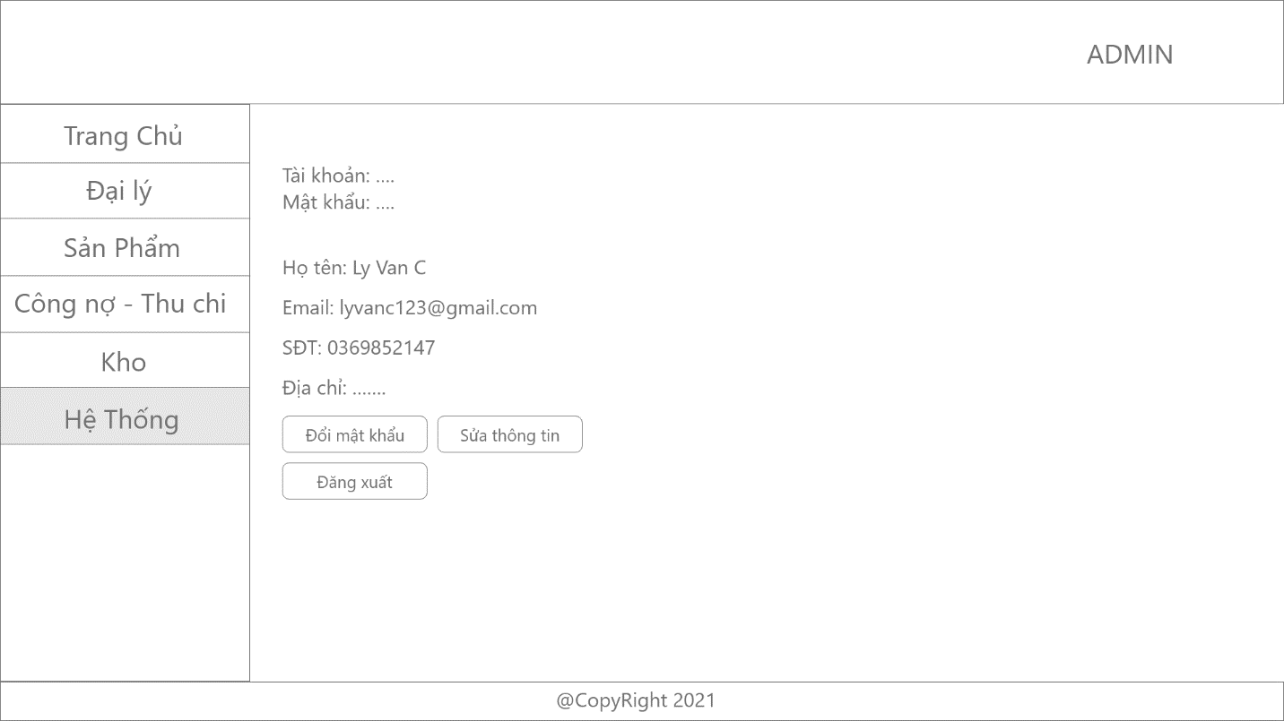

* Các thông tin lưu trữ:
* Tên trang đang hiển thị
* Menu:
* Nút “Trang chủ”
* Nút “Đại lý”
* Nút “Sản phẩm”
* Nút “Công nợ - Thu chi”
* Nút “Kho”
* Nút “Hệ thống”
* Thông tin guest:
* Tài khoản
* Mật khẩu
* Họ tên
* Email
* SDT
* Địa chỉ
* Các nút:
* Nút “Đổi mật khẩu”
* Nút “Sửa thông tin”
* Nút “Đăng xuất”
* Các chức năng:
* Nhấn nút (submenu) chuyển đến trang muốn mở
* Nhấn nút “Đổi mật khẩu” để đổi mật khẩu tài khoản
* Nhấn nút “Sửa thông tin” để sửa thông tin tài khoản
* Nhấn nút “Đăng xuất” để đăng xuất tài khoản

### Thiết kế dữ liệu:

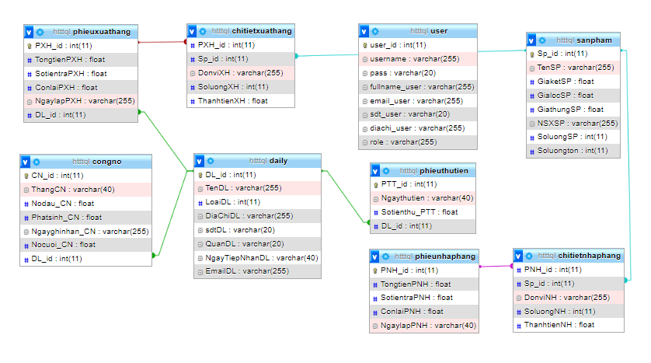

Hình 72: Cơ sở dữ liệu

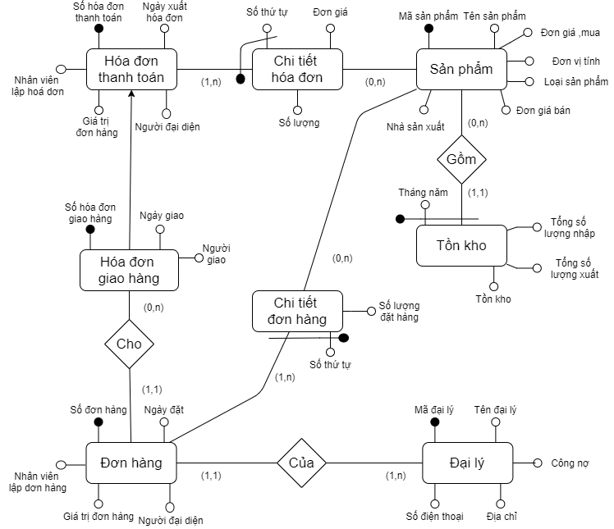

Hình 73: Sơ đồ thực thể kết hợp

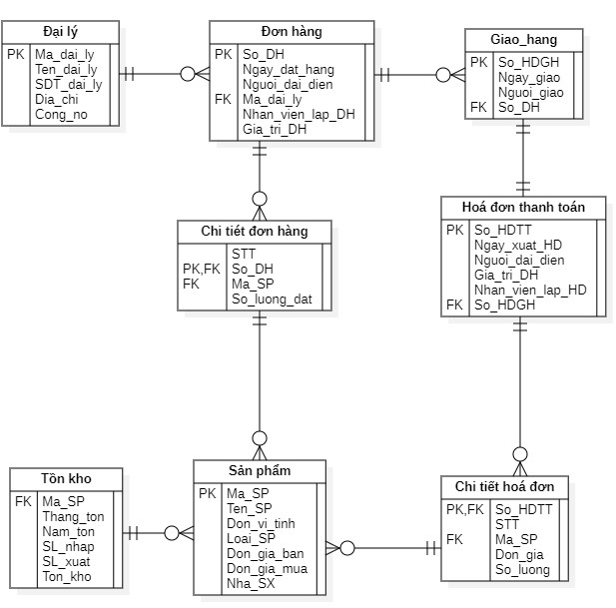

Hình 74: Mô hình quan hệBảng 4: Bảng đại lý

|  |  |  |  |  |  |
| --- | --- | --- | --- | --- | --- |
| # | Tên Cột | Mô tả | Kiểu dữ liệu | Kích thước | Ràng buộc |
| 1 | Ma_dai_ly | Mã đại lý | Char | Tối đa 6 ký tự | Khóa chính |
| 2 | Ten_dai_ly | Tên đại lý | Nvarchar | Tối đa 50 ký tự |  |
| 3 | SDT_dai_ly | Số điện thoại đại lý | Char | Tối đa 12 ký tự |  |
| 4 | Dia_chi | Địa chỉ | Nvarchar | Tối đa 100 ký tự |  |
| 5 | Cong_no | Công nợ | Nvarchar | Tối đa 1000 ký tự |  |

Bảng 5: Bảng đơn hàng

|  |  |  |  |  |  |
| --- | --- | --- | --- | --- | --- |
| # | Tên Cột | Mô tả | Kiểu dữ liệu | Độ rộng | Ràng buộc |
| 1 | So_DH | Số đơn hàng | Char | Tối đa 8 ký tự | Khóa chính |
| 2 | Ngay_dat_hang | Ngày đặt hàng | Date |  |  |
| 3 | Nguoi_dai_dien | Người đại diện | Char | Tối đa 10 ký tự |  |
| 4 | Ma_dai_ly | Mã đại lý | Nvarchar | Tối đa 100 ký tự | Khóa ngoại |
| 5 | Nhan_vien_lap_DH | Nhân viên lập đơn hàng | Nvarchar | Tối đa 50 ký tự |  |
| 6 | Gia_tri_DH | Giá trị đon hàng | Float |  |  |

Bảng 6: Bảng chi tiết đơn hàng

|  |  |  |  |  |  |
| --- | --- | --- | --- | --- | --- |
| # | Tên Cột | Mô tả | Kiểu dữ liệu | Độ rộng | Ràng buộc |
| 1 | STT | Số thứ tự | Number | Tối đa 6 ký tự | Khóa chính, Khóa ngoại |
| 2 | So_DH | Số đơn hàng | Char | Tối đa 8 ký tự |  |
| 3 | Ma_SP | Mã sản phẩm | Char | Tối đa 5 ký tự |  |
| 4 | So_luong_dat | Số lượng đặt | Integer |  | Khóa ngoại |

Bảng 7: Bảng giao hàng

|  |  |  |  |  |  |
| --- | --- | --- | --- | --- | --- |
| # | Tên Cột | Mô tả | Kiểu dữ liệu | Độ rộng | Ràng buộc |
| 1 | So_HDGH | Số hóa đơn giao hàng | Char | Tối đa 8 ký tự | Khóa chính |
| 2 | Ngay_giao | Ngày giao | Date |  |  |
| 3 | Nguoi_giao | Người giao | Nvarchar | Tối đa 50 ký tự |  |
| 4 | So_DH | Số đơn hàng | Char | Tối đa 8 ký tự | Khóa ngoại |

Bảng 8: Bảng hóa đơn thanh toán

|  |  |  |  |  |  |
| --- | --- | --- | --- | --- | --- |
| # | Tên Cột | Mô tả | Kiểu dữ liệu | Độ rộng | Ràng buộc |
| 1 | So_HDTT | Số hóa đơn thanh toán | Char | Tối đa 10 ký tự | Khóa chính |
| 2 | Ngay_xuat_HD | Ngày xuất hóa đơn | Date |  |  |
| 3 | Nguoi_dai_dien | Người đại diện | Nvarchar | Tối đa 50 ký tự |  |
| 4 | Gia_tri_DH | Giá trị đơn hàng | Float | Tối đa 100 ký tự |  |
| 5 | Nhan_vien_lap_HD | Nhân viên lập đơn hàng | Nvarchar | Tối đa 50 ký tự |  |
| 6 | So_HDGH | Số hóa đơn giao hàng | Char | Tối đa 10 ký tự | Khóa ngoại |

Bảng 9: Bảng chi tiết hóa đơn

|  |  |  |  |  |  |
| --- | --- | --- | --- | --- | --- |
| # | Tên Cột | Mô tả | Kiểu dữ liệu | Độ rộng | Ràng buộc |
| 1 | So_HDTT | Số hóa đơn thanh toán | Char | Tối đa 10 ký tự | Khóa chính, Khóa ngoại |
| 2 | STT | Số thứ tự | Number | Tối đa 6 ký tự |  |
| 3 | Ma_SP | Mã sản phẩm | Char | Tối đa 10 ký tự | Khóa ngoại |
| 4 | Don_gia | Đơn giá | Float | Tối đa 100 ký tự |  |
| 5 | So_luong | Số lượng | Integer |  |  |

Bảng 10: Bảng sản phẩm

|  |  |  |  |  |  |
| --- | --- | --- | --- | --- | --- |
| # | Tên Cột | Mô tả | Kiểu dữ liệu | Độ rộng | Ràng buộc |
| 1 | Ma_SP | Mã sản phẩm | Char | Tối đa 5 ký tự | Khóa chính |
| 2 | Ten_SP | Tên sản phẩm | Nvarchar | Tối đa 80 ký tư |  |
| 3 | Don_vi_tinh | Đơn vị tính | Nvarchar | Tối đa 20 ký tự |  |
| 4 | Loai_SP | Loại sản phẩm | Nvarchar | Tối đa 50 ký tự |  |
| 5 | Don_gia_ban | Đơn giá bán | Float |  |  |
| 6 | Don_gia_mua | Đơn giá mua | Float |  |  |
| 7 | Nha_SX | Nhà sản xuất | Nvarchar | Tối đa 60 ký tư |  |

Bảng 11: Bảng tồn kho

|  |  |  |  |  |  |
| --- | --- | --- | --- | --- | --- |
| # | Tên Cột | Mô tả | Kiểu dữ liệu | Độ rộng | Ràng buộc |
| 1 | Ma_SP | Mã sản phẩm | Char | Tối đa 8 ký tự | Khóa ngoại |
| 2 | Thang_ton | Tháng tồn | Date |  |  |
| 3 | Nam_ton | Năm tồn | Date |  |  |
| 4 | SL_nhap | Số lượng nhập | Integer |  |  |
| 5 | SL_xuat | Số lượng xuất | Integer |  |  |
| 6 | Ton_kho | Tồn kho | Integer |  |  |

### Thiết kế xử lí:

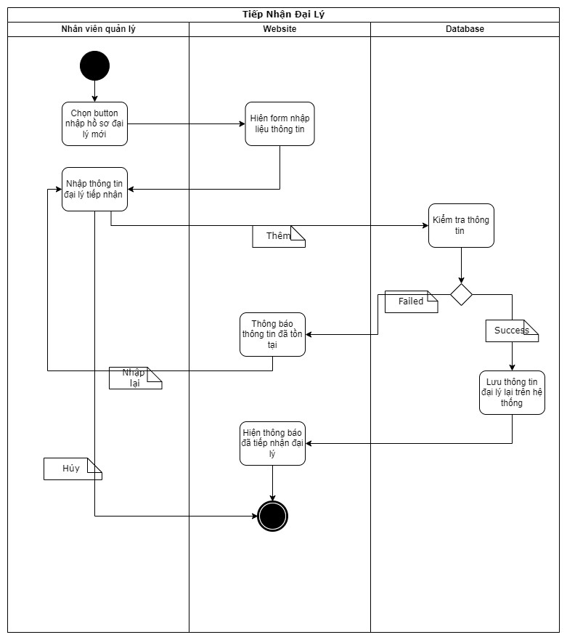

Hình 75: Tiếp nhận đại lý mới

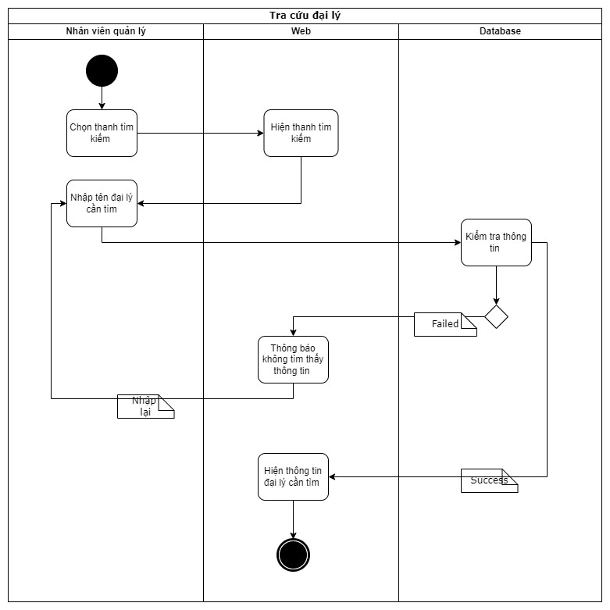

Hình 76: Tra cứu đại lý

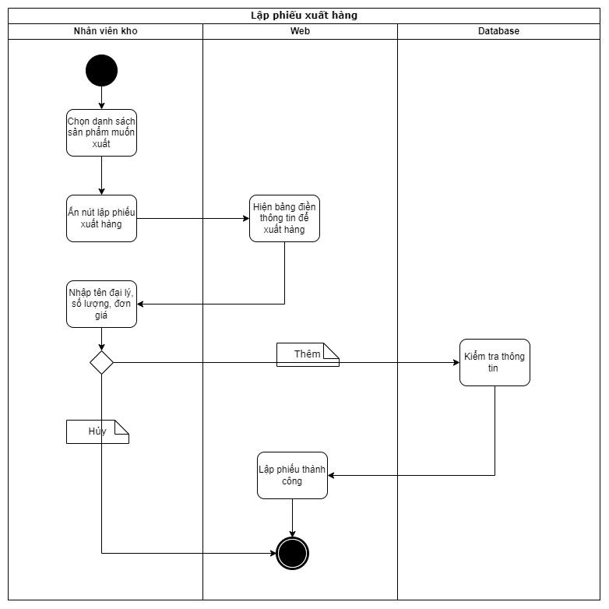

Hình 77: Lập phiếu xuất hàng

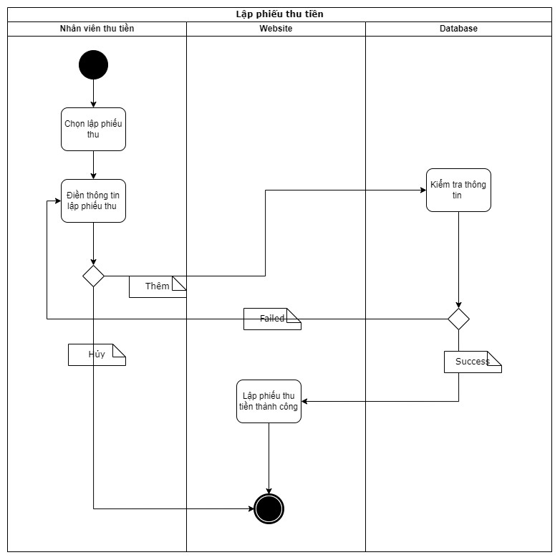

Hình 78: Lập phiếu thu tiền

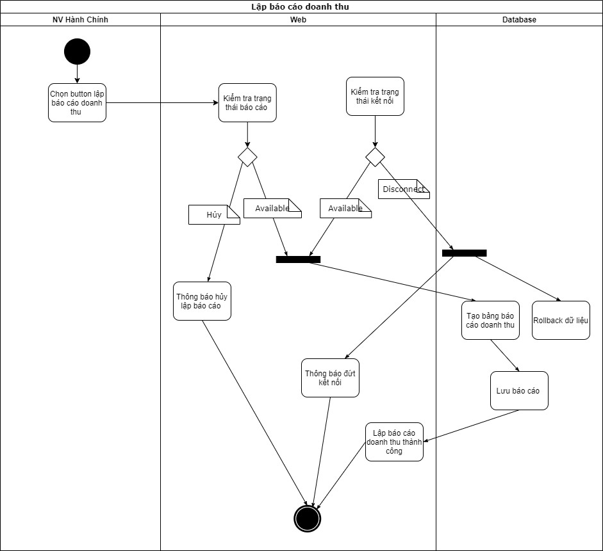

Hình 79: Lập báo cáo doanh thu

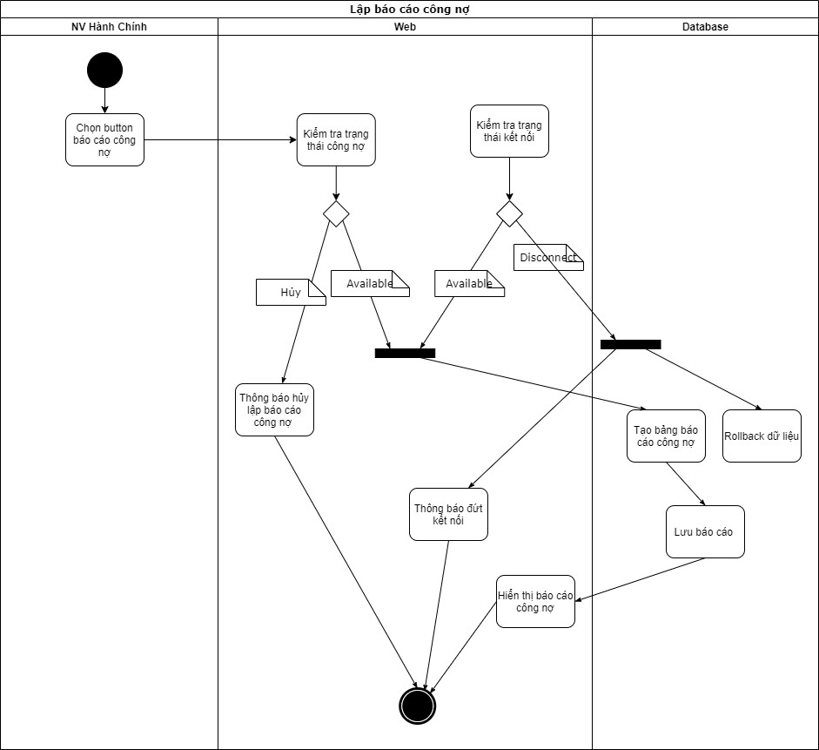

Hình 80: Lập báo cáo công nợ

# KẾT LUẬN

## Kết quả đạt được:

### Giao diện trang chủ:

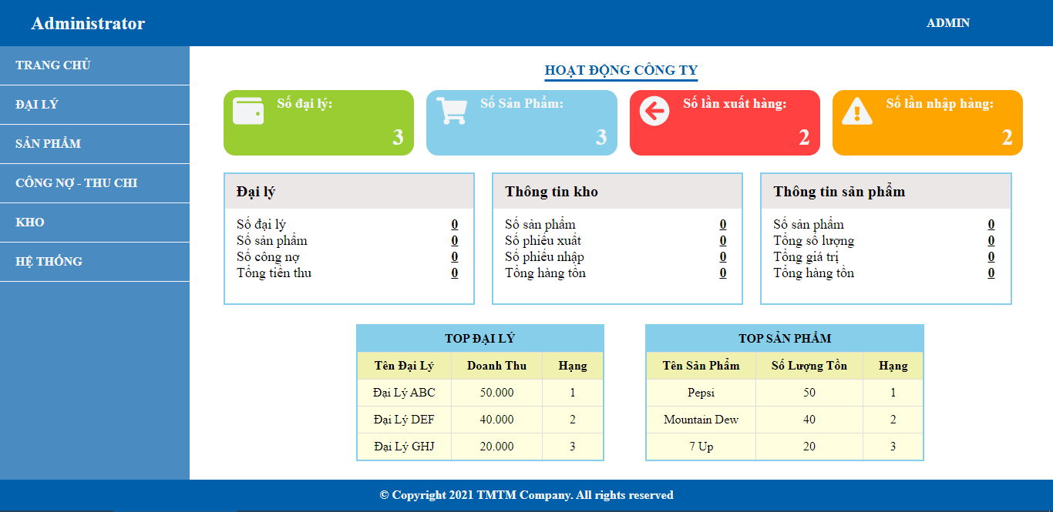

Hình 81: Giao diện trang chủ

* Các thông tin lưu trữ:
* Tên trang đang hiển thị
* Menu:
* Nút “Trang chủ”
* Nút “Đại lý”
* Nút “Sản phẩm”
* Nút “Công nợ - Thu chi”
* Nút “Kho”
* Nút “Hệ thống”
* Các nút:
* Nút “Số đại lý”
* Nút “Số sản phẩm”
* Nút “Số lần xuất hàng”
* Nút “Số lần đăng nhập”
* Các chức năng:
* Hiển thị các thông tin đại lý, thông tin đại lý, thông tin sản phẩm, top đại lý, top sản phẩm
* Nhấn nút (submenu) chuyển đến trang muốn mở
* Hiển thị các đại lý, thông tin đại lý, thông tin sản phẩm, top đại lý, top sản phẩm

### Giao diện danh sách đại lý:

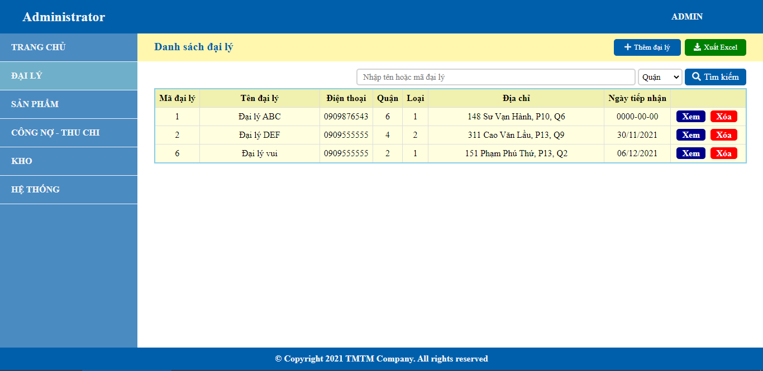

Hình 82: Giao diện danh sách đại lý

* Các thông tin lưu trữ:
* Tên trang đang hiển thị
* Menu:
* Nút “Trang chủ”
* Nút “Đại lý”
* Nút “Sản phẩm”
* Nút “Công nợ - Thu chi”
* Nút “Kho”
* Nút “Hệ thống”
* Các nút:
* Nút “Thêm đại lý”
* Nút “Xuất excel”
* Nút “Tìm kiếm”
* Khung nhập tìm kiếm
* Droplist
* Bảng danh sách đại lý
* Các chức năng:
* Hiển thị danh sách các đại lý
* Nhấn nút (submenu) chuyển đến trang muốn mở
* Nhấn nút “Thêm đại lý” chuyển đến giao diện “Thêm đại lý”
* Nhấn nút “Xuất excel” để xuất file excel
* Nhấn vào droplist hiển thị các thông tin cần tìm
* Nhấn nút tìm kiếm để tìm theo thông tin đã nhập chọn

### Giao diện thêm đại lý:

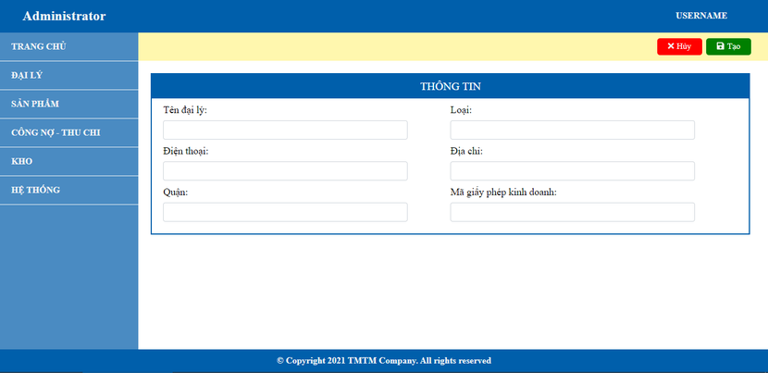

Hình 83: Giao diện thêm đại lý

* Các thông tin lưu trữ:
* Tên trang đang hiển thị
* Menu:
* Nút “Trang chủ”
* Nút “Đại lý”
* Nút “Sản phẩm”
* Nút “Công nợ - Thu chi”
* Nút “Kho”
* Nút “Hệ thống”
* Các nút:
* Nút “Hủy”
* Nút “Tạo”
* Khung nhập tên đại lý
* Khung nhập loại
* Khung nhập điện thoại
* Khung nhập địa chỉ
* Khung nhập quận
* Khung nhập mã giấy phép kinh doanh
* Các chức năng:
* Nhấn nút (submenu) chuyển đến trang muốn mở
* Khung nhập thông tin đại lý
* Nhấn nút “Hủy” để hủy thêm đại lý
* Nhấn nút “Tạo” để thêm đại lý

### Giao diện danh sách sản phẩm:

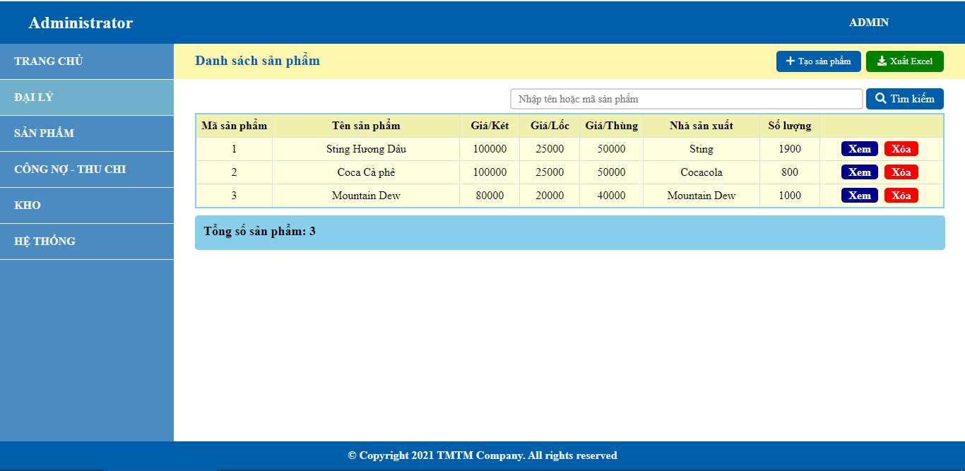

Hình 84: Giao diện danh sách sản phẩm

* Các thông tin lưu trữ:
* Tên trang đang hiển thị
* Menu:
* Nút “Trang chủ”
* Nút “Đại lý”
* Nút “Sản phẩm”
* Nút “Công nợ - Thu chi”
* Nút “Kho”
* Nút “Hệ thống”
* Các nút:
* Nút “Thêm sản phẩm”
* Nút “Xuất excel”
* Nút “Tìm kiếm”
* Khung nhập tìm kiếm
* Bảng danh sách sản phẩm
* Các chức năng:
* Hiển thị danh sách sản phẩm
* Nhấn nút (submenu) chuyển đến trang muốn mở
* Nhấn nút “Thêm sản phẩm” chuyển đến giao diện “Thêm sản phẩm”
* Nhấn nút “Xuất excel” để xuất file excel
* Nhấn vào droplist hiển thị các thông tin cần tìm
* Nhấn nút tìm kiếm để tìm theo thông tin đã nhập chọn

### Giao diện thêm sản phẩm:



Hình 85: Giao diện thêm sản phẩm

* Các thông tin lưu trữ:
* Tên trang đang hiển thị
* Menu:
* Nút “Trang chủ”
* Nút “Đại lý”
* Nút “Sản phẩm”
* Nút “Công nợ - Thu chi”
* Nút “Kho”
* Nút “Hệ thống”
* Các nút:
* Nút “Hủy”
* Nút “Tạo”
* Khung nhập tên sản phẩm
* Khung nhập giá/két
* Khung nhập nhà sản xuất
* Khung nhập giá/lốc
* Khung nhập số lượng
* Khung nhập giá/thùng
* Các chức năng:
* Nhấn nút (submenu) chuyển đến trang muốn mở
* Khung nhập thông tin sản phẩm
* Nhấn nút “Hủy” để hủy thêm sản phẩm
* Nhấn nút “Tạo” để thêm sản phẩm

### Giao diện công nợ:

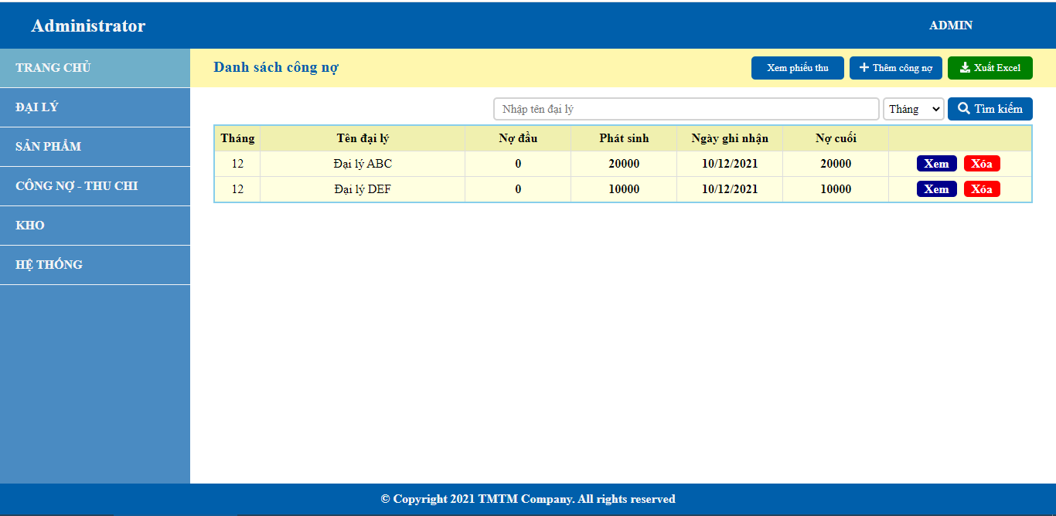

Hình 86: Giao diện danh sách công nợ

* Các thông tin lưu trữ:
* Tên trang đang hiển thị
* Menu:
* Nút “Trang chủ”
* Nút “Đại lý”
* Nút “Sản phẩm”
* Nút “Công nợ - Thu chi”
* Nút “Kho”
* Nút “Hệ thống”
* Các nút:
* Nút “Xem phiếu thu”
* Nút “Thêm công nợ”
* Nút “Xuất excel”
* Nút “Tìm kiếm”
* Khung nhập tìm kiếm
* Droplist
* Bảng danh sách công nợ
* Các chức năng:
* Hiển thị danh sách công nợ
* Nhấn nút (submenu) chuyển đến trang muốn mở
* Nhấn nút “Xem phiếu thu” chuyển đến giao diện “Danh sách phiếu thu”
* Nhấn nút “Thêm công nợ” chuyển đến giao diện “Thêm công nợ”
* Nhấn nút “Xuất excel” để xuất file excel
* Nhấn vào droplist hiển thị các thông tin cần tìm
* Nhấn nút tìm kiếm để tìm theo thông tin đã nhập chọn

### Giao diện thêm công nợ:

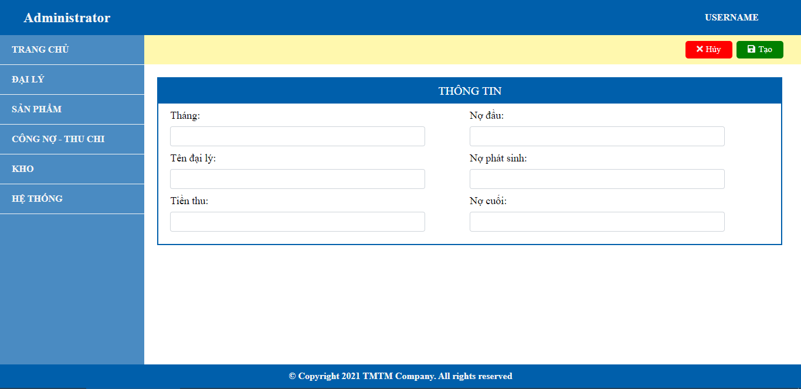

Hình 87: Giao diện thêm công nợ

* Các thông tin lưu trữ:
* Tên trang đang hiển thị
* Menu:
* Nút “Trang chủ”
* Nút “Đại lý”
* Nút “Sản phẩm”
* Nút “Công nợ - Thu chi”
* Nút “Kho”
* Nút “Hệ thống”
* Các nút:
* Nút “Hủy”
* Nút “Tạo”
* Khung nhập tháng
* Khung nhập nợ đầu
* Khung nhập tên đại lý
* Khung nhập nợ phát sinh
* Khung nhập tiền thu
* Khung nhập nợ cuối
* Các chức năng:
* Nhấn nút (submenu) chuyển đến trang muốn mở
* Nhấn nút “Hủy” để hủy tạo công nợ
* Nhấn nút “Tạo” để tạo công nợ

### Giao diện danh sách phiếu thu tiền:

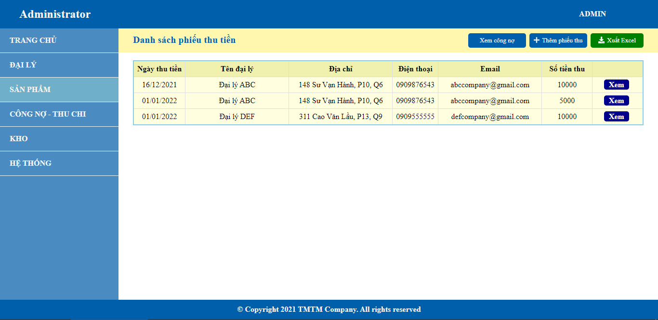

Hình 88: Giao diện danh sách phiếu thu tiền

* Các thông tin lưu trữ:
* Tên trang đang hiển thị
* Menu:
* Nút “Trang chủ”
* Nút “Đại lý”
* Nút “Sản phẩm”
* Nút “Công nợ - Thu chi”
* Nút “Kho”
* Nút “Hệ thống”
* Các nút:
* Nút “Xem công nợ”
* Nút “Thêm phiếu thu”
* Nút “Xuất excel”
* Nút “Tìm kiếm”
* Khung nhập tìm kiếm
* Droplist
* Bảng danh sách phiếu thu tiền
* Các chức năng:
* Hiển thị danh sách phiếu thu tiền
* Nhấn nút (submenu) chuyển đến trang muốn mở
* Nhấn nút “Xem công nợ” chuyển đến giao diện “Danh sách công nợ”
* Nhấn nút “Thêm phiếu thu” chuyển đến giao diện “Thêm phiếu thu”
* Nhấn nút “Xuất excel” để xuất file excel
* Nhấn vào droplist hiển thị các thông tin cần tìm
* Nhấn nút tìm kiếm để tìm theo thông tin đã nhập chọn

### Giao diện thêm phiếu thu tiền:

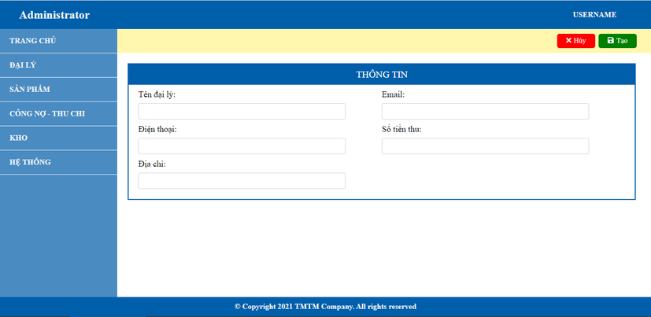

Hình 89: Giao diện thêm phiếu thu tiền

* Các thông tin lưu trữ:
* Tên trang đang hiển thị
* Menu:
* Nút “Trang chủ”
* Nút “Đại lý”
* Nút “Sản phẩm”
* Nút “Công nợ - Thu chi”
* Nút “Kho”
* Nút “Hệ thống”
* Các nút:
* Nút “Hủy”
* Nút “Tạo”
* Khung nhập tên đại lý
* Khung nhập email
* Khung nhập số điện thoại
* Khung nhập số tiền thu
* Khung nhập địa chỉ
* Các chức năng:
* Nhấn nút (submenu) chuyển đến trang muốn mở
* Nhấn nút “Hủy” để hủy tạo phiếu thu
* Nhấn nút “Tạo” để tạo phiếu thu

### Giao diện danh sách sản phẩm tồn kho:

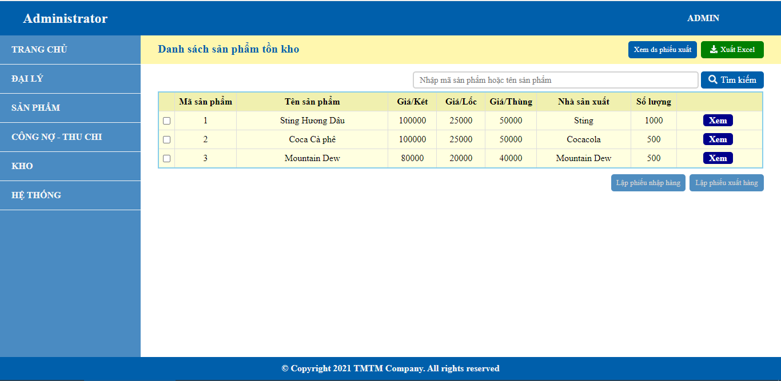

Hình 90: Giao diện danh sách sản phẩm tồn kho

* Các thông tin lưu trữ:
* Tên trang đang hiển thị
* Menu:
* Nút “Trang chủ”
* Nút “Đại lý”
* Nút “Sản phẩm”
* Nút “Công nợ - Thu chi”
* Nút “Kho”
* Nút “Hệ thống”
* Các nút:
* Nút “Xem ds phiếu xuất”
* Nút “Xuất excel”
* Nút “Tìm kiếm”
* Nút “Lập phiếu thu hàng”
* Nút “Lập phiếu xuất hàng”
* Khung nhập tìm kiếm
* Bảng danh sách tồn kho
* Các chức năng:
* Hiển thị danh sách tồn kho
* Nhấn nút (submenu) chuyển đến trang muốn mở
* Nhấn nút “Xem ds phiếu xuất” chuyển đến giao diện “Danh sách phiếu xuất”
* Nhấn nút “Xuất excel” để xuất file excel
* Nhấn nút tìm kiếm để tìm theo thông tin đã nhập chọn
* Nhấn nút “Lập phiếu nhập hàng” để chuyển qua giao diện “Lập phiếu nhập hàng”
* Nhấn nút “Lập phiếu xuất hàng” để chuyển qua giao diện “Lập phiếu xuất hàng”

### Giao diện danh sách phiếu xuất hàng:

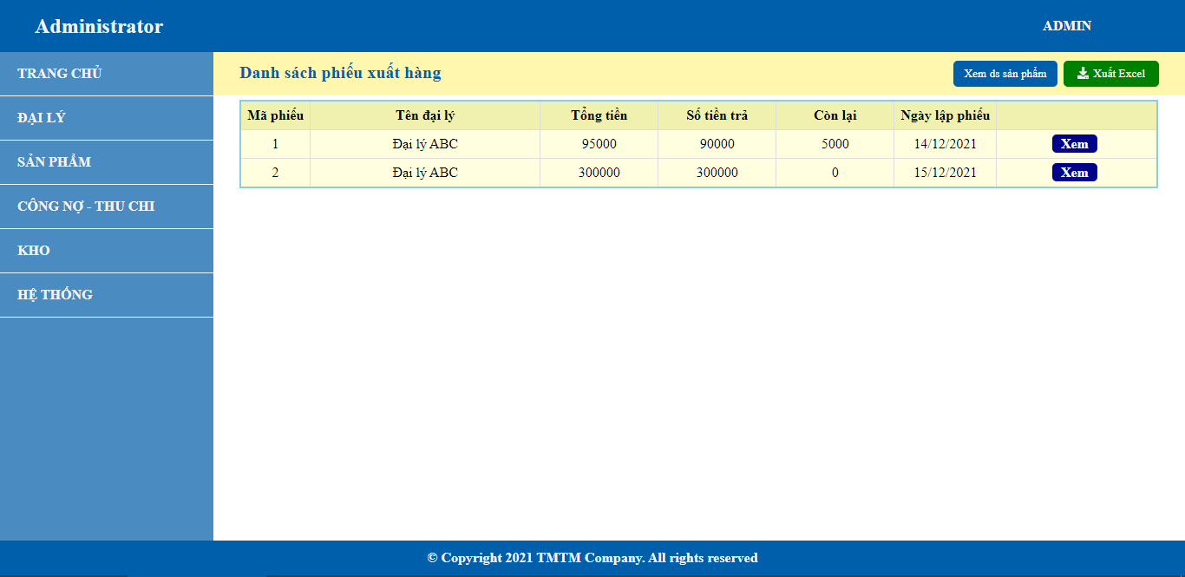

Hình 91: Giao diện danh sách phiếu xuất hàng

* Các thông tin lưu trữ:
* Tên trang đang hiển thị
* Menu:
* Nút “Trang chủ”
* Nút “Đại lý”
* Nút “Sản phẩm”
* Nút “Công nợ - Thu chi”
* Nút “Kho”
* Nút “Hệ thống”
* Các nút:
* Nút “Xem ds sản phẩm”
* Nút “Xuất excel”
* Bảng danh sách phiếu xuất hàng
* Các chức năng:
* Hiển thị danh sách phiếu xuất hàng
* Nhấn nút (submenu) chuyển đến trang muốn mở
* Nhấn nút “Xem ds sản phẩm” chuyển đến giao diện “Danh sách sản phẩm”
* Nhấn nút “Xuất excel” để xuất file excel

### Giao diện chi tiết sản phẩm tồn kho:

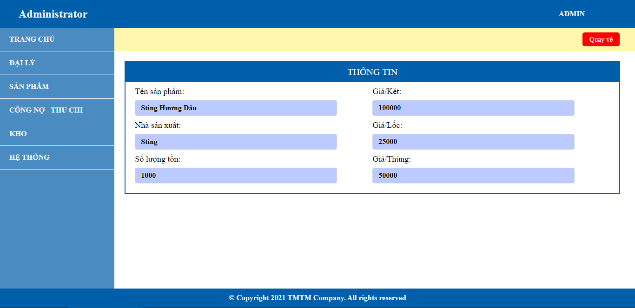

Hình 92: Giao diện chi tiết sản phẩm tồn kho

* Các thông tin lưu trữ:
* Tên trang đang hiển thị
* Menu:
* Nút “Trang chủ”
* Nút “Đại lý”
* Nút “Sản phẩm”
* Nút “Công nợ - Thu chi”
* Nút “Kho”
* Nút “Hệ thống”
* Nút “Quay về”
* Khung nhập tên sản phẩm
* Khung nhập nhà sản xuất
* Khung nhập số lượng tồn
* Khung nhập giá/két
* Khung nhập giá/lốc
* Khung nhập giá/thùng
* Các chức năng:
* Nhấn nút (submenu) chuyển đến trang muốn mở
* Nhấn nút “Quay về” để quay lại giao diện danh sách tồn kho

### Giao diện phiếu nhập hàng:

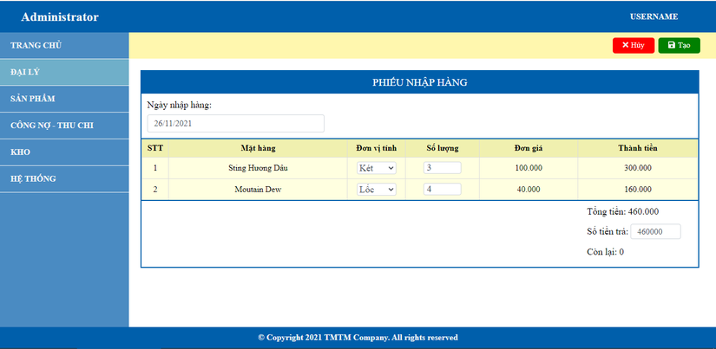

Hình 93: Giao diện phiếu nhập hàng

* Các thông tin lưu trữ:
* Tên trang đang hiển thị
* Menu:
* Nút “Trang chủ”
* Nút “Đại lý”
* Nút “Sản phẩm”
* Nút “Công nợ - Thu chi”
* Nút “Kho”
* Nút “Hệ thống”
* Các nút:
* Nút “Hủy”
* Nút “Tạo”
* Khung nhập hàng
* Bảng chi tiết phiếu nhập hàng
* Tổng tiền của phiếu nhập hàng
* Số tiền trả của phiếu nhập hàng
* Còn lại số tiền chưa trả của phiếu nhập hàng
* Các chức năng:
* Nhấn nút (submenu) chuyển đến trang muốn mở
* Nhấn nút “Hủy” để hủy tạo phiếu nhập hàng
* Nhấn nút “Tạo” để tạo phiếu nhập hàng

### Giao diện phiếu xuất hàng:

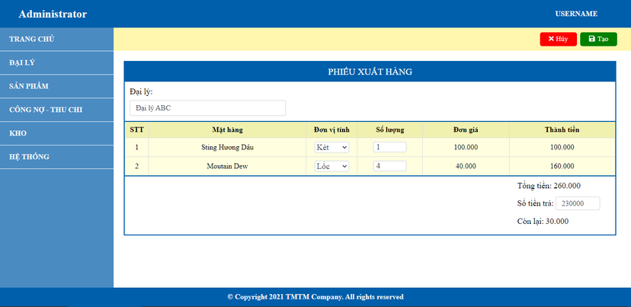

Hình 94: Giao diện phiếu xuất hàng

* Các thông tin lưu trữ:
* Tên trang đang hiển thị
* Menu:
* Nút “Trang chủ”
* Nút “Đại lý”
* Nút “Sản phẩm”
* Nút “Công nợ - Thu chi”
* Nút “Kho”
* Nút “Hệ thống”
* Các nút:
* Nút “Hủy”
* Nút “Tạo”
* Khung xuất hàng
* Bảng chi tiết phiếu xuất hàng
* Tổng tiền của phiếu xuất hàng
* Số tiền trả của phiếu xuất hàng
* Còn lại số tiền chưa trả của phiếu xuất hàng
* Các chức năng:
* Nhấn nút (submenu) chuyển đến trang muốn mở
* Nhấn nút “Hủy” để hủy tạo phiếu xuất hàng
* Nhấn nút “Tạo” để tạo phiếu xuất hàng

### Giao diện hệ thống (admin):

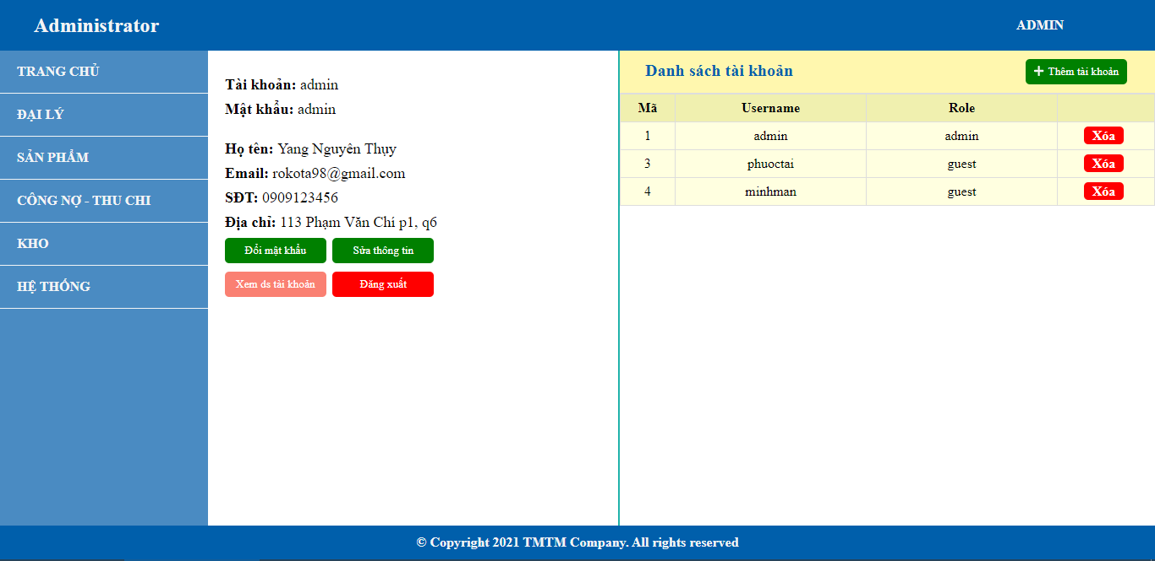

Hình 95: Giao diện hệ thống (admin)

* Các thông tin lưu trữ:
* Tên trang đang hiển thị
* Menu:
* Nút “Trang chủ”
* Nút “Đại lý”
* Nút “Sản phẩm”
* Nút “Công nợ - Thu chi”
* Nút “Kho”
* Nút “Hệ thống”
* Thông tin admin:
* Tài khoản
* Mật khẩu
* Họ tên
* Email
* SDT
* Địa chỉ
* Các nút:
* Nút “Đổi mật khẩu”
* Nút “Sửa thông tin”
* Nút “Đăng xuất”
* Nút “Xem DS tài khoản”
* Nút “Thêm tài khoản”
* Bảng danh sách tài khoản
* Các chức năng:
* Hiển thị danh sách tài khoản
* Nhấn nút (submenu) chuyển đến trang muốn mở
* Nhấn nút “Đổi mật khẩu” để đổi mật khẩu tài khoản
* Nhấn nút “Sửa thông tin” để sửa thông tin tài khoản
* Nhấn nút “Xem DS tài khoản” để xem danh sách tài khoản
* Nhấn nút “Đăng xuất” để đăng xuất tài khoản
* Nhấn nút “Thêm tài khoản” để chuyển qua giao diện “Thêm tài khoản”

### Giao diện hệ thống (guest):

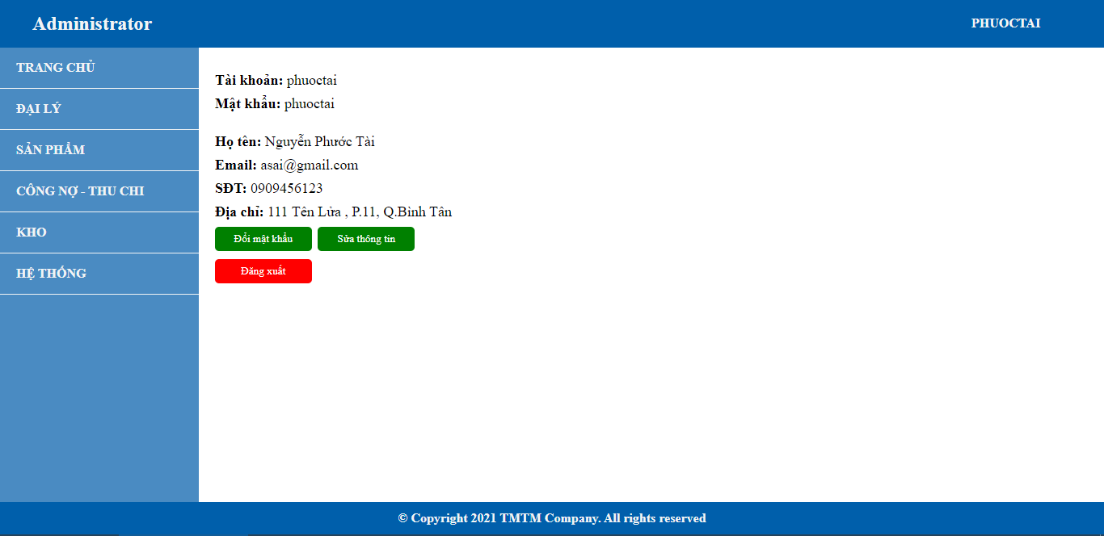

Hình 96: Giao diện hệ thống (guest)

* Các thông tin lưu trữ:
* Tên trang đang hiển thị
* Menu:
* Nút “Trang chủ”
* Nút “Đại lý”
* Nút “Sản phẩm”
* Nút “Công nợ - Thu chi”
* Nút “Kho”
* Nút “Hệ thống”
* Thông tin guest:
* Tài khoản
* Mật khẩu
* Họ tên
* Email
* SDT
* Địa chỉ
* Các nút:
* Nút “Đổi mật khẩu”
* Nút “Sửa thông tin”
* Nút “Đăng xuất”
* Các chức năng:
* Nhấn nút (submenu) chuyển đến trang muốn mở
* Nhấn nút “Đổi mật khẩu” để mật khẩu tài khoản
* Nhấn nút “Sửa thông tin” để sửa thông tin tài khoản
* Nhấn nút “Đăng xuất” để đăng xuất tài khoản

### Giao diện đổi mật khẩu:

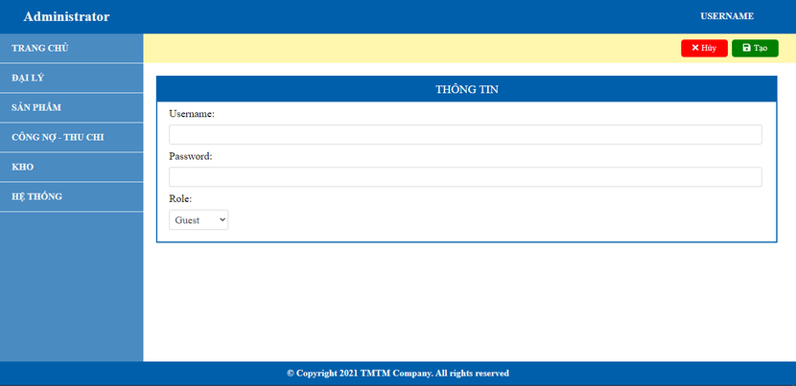

Hình 97: Giao diện đổi mật khẩu

* Các thông tin lưu trữ:
* Menu:
* Nút “Trang chủ”
* Nút “Đại lý”
* Nút “Sản phẩm”
* Nút “Công nợ - Thu chi”
* Nút “Kho”
* Nút “Hệ thống”
* Các nút:
* Nút “Hủy”
* Nút “Tạo”
* Khung nhập username
* Khung nhập password
* Khung chọn role
* Các chức năng:
* Nhấn nút (submenu) chuyển đến trang muốn mở
* Nhấn nút “Hủy” để hủy đổi mật khẩu
* Nhấn nút ‘Tạo” để đổi mật khẩu

## Hạn chế:

* Chưa có website đặt mua hàng online cho khách hàng
* Chưa có chức năng quản lý đơn hàng
* Chưa có chức năng thanh toán tiền bằng ví điện tử và thẻ ngân háng

## Hướng phát triển trong tương lai:

* Nâng cấp giao diện bắt mắt, dễ dùng hơn
* Thiết kế website đặt mua hàng online cho khách hàng
* Thêm chức năng quản lý đơn hàng
* Thêm chức năng thống kê báo cáo
* Thêm chức năng thanh toán tiền bằng ví điện tử và thẻ ngân hàng để tạo sự tiện lợi cho khách hàng
* Tối ưu hóa hơn các thủ tục để xử lý các giao tác nhanh hơn, tăng tốc độ xử lý cho hệ thống

# Tài liệu tham khảo

|  |  |
| --- | --- |
| [1] | "Dan Tri Soft," CÔNG TY TNHH KHAI DÂN TRÍ, 2015. [Online]. Available: https://www.dantrisoft.com/. [Accessed 2022]. |
| [2] | "w3schools," 1999. [Online]. Available: https://www.w3schools.com/. [Accessed 2022]. |
| [3] | M. Media, "Mẫu Website," 11 16 2021. [Online]. Available: https://mauwebsite.vn/mysql-la-gi/. [Accessed 2022]. |